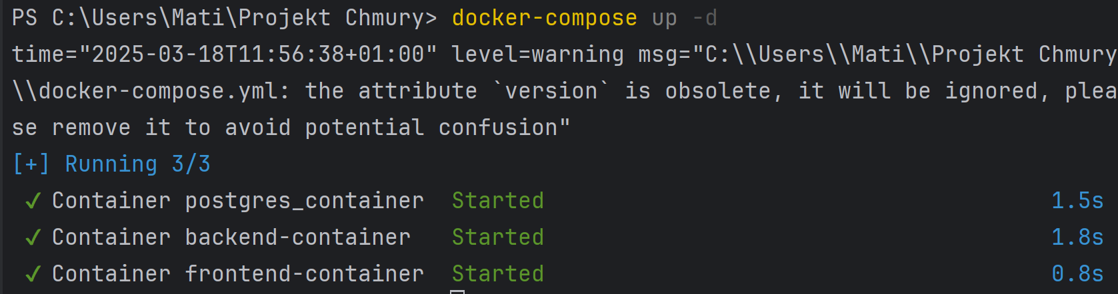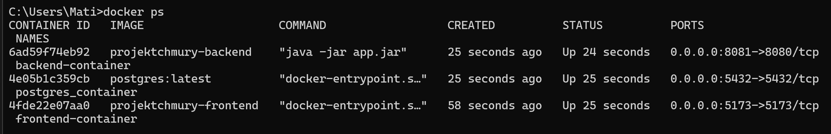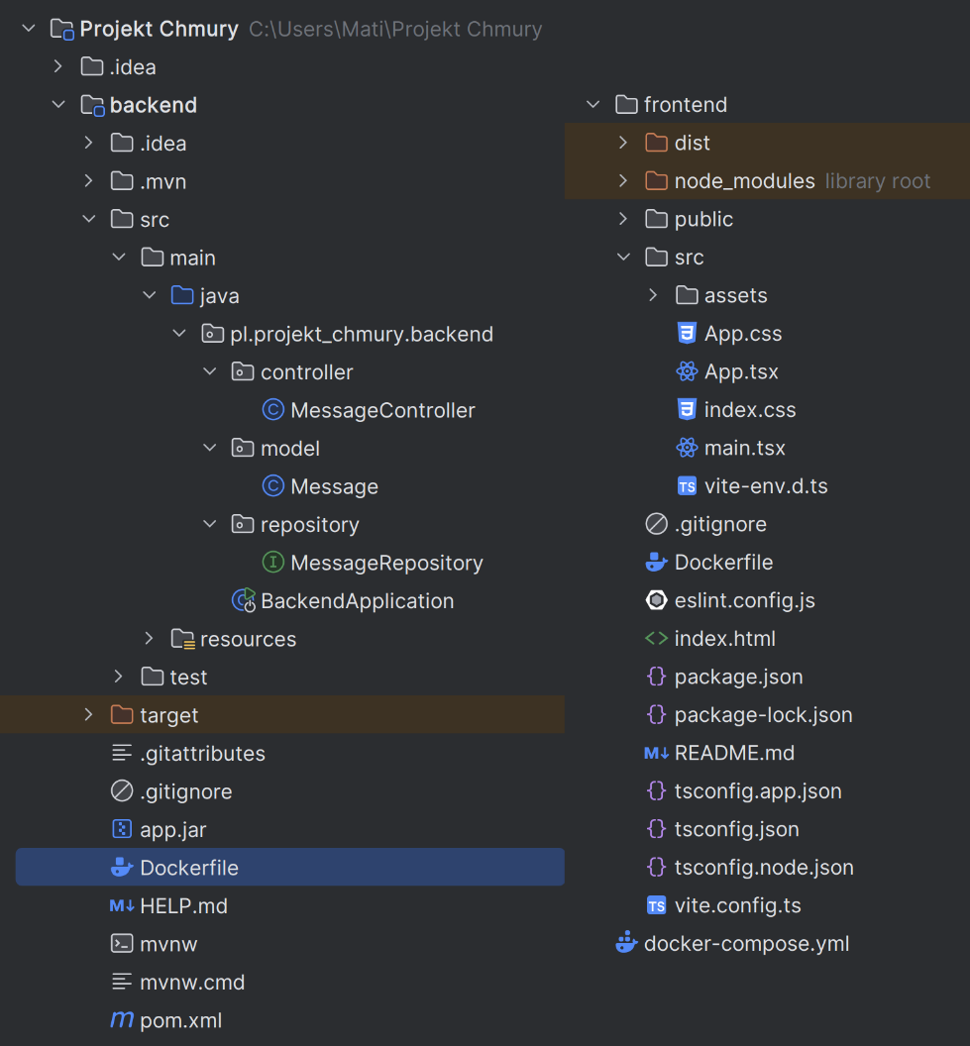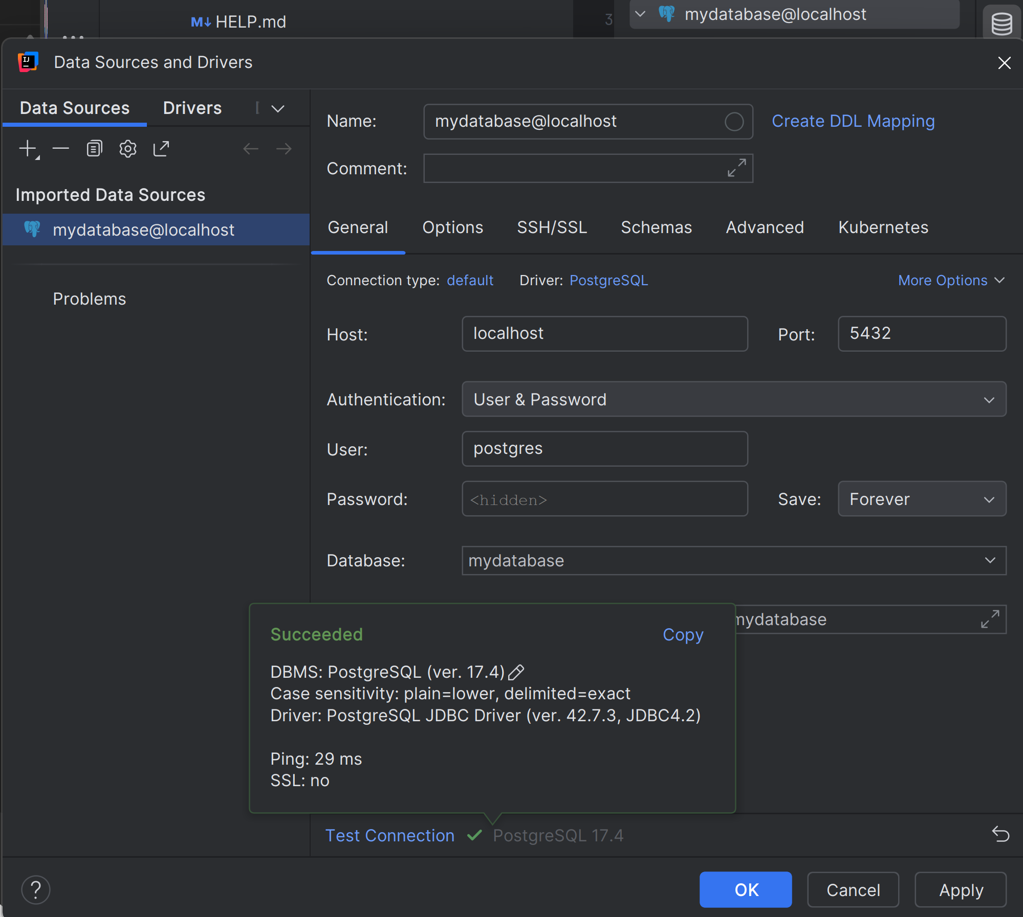

Wszystko zdockerowane przed synchronizacją z AWS ^

Najpierw skupiłem się aby wszystko działało na localhoście, zanim zsynchronizuję projekt z aws’em

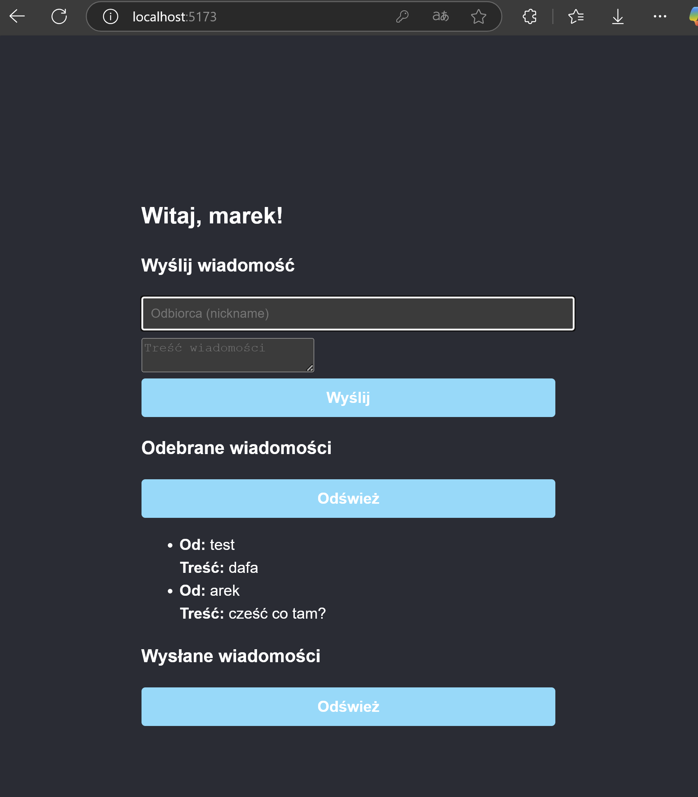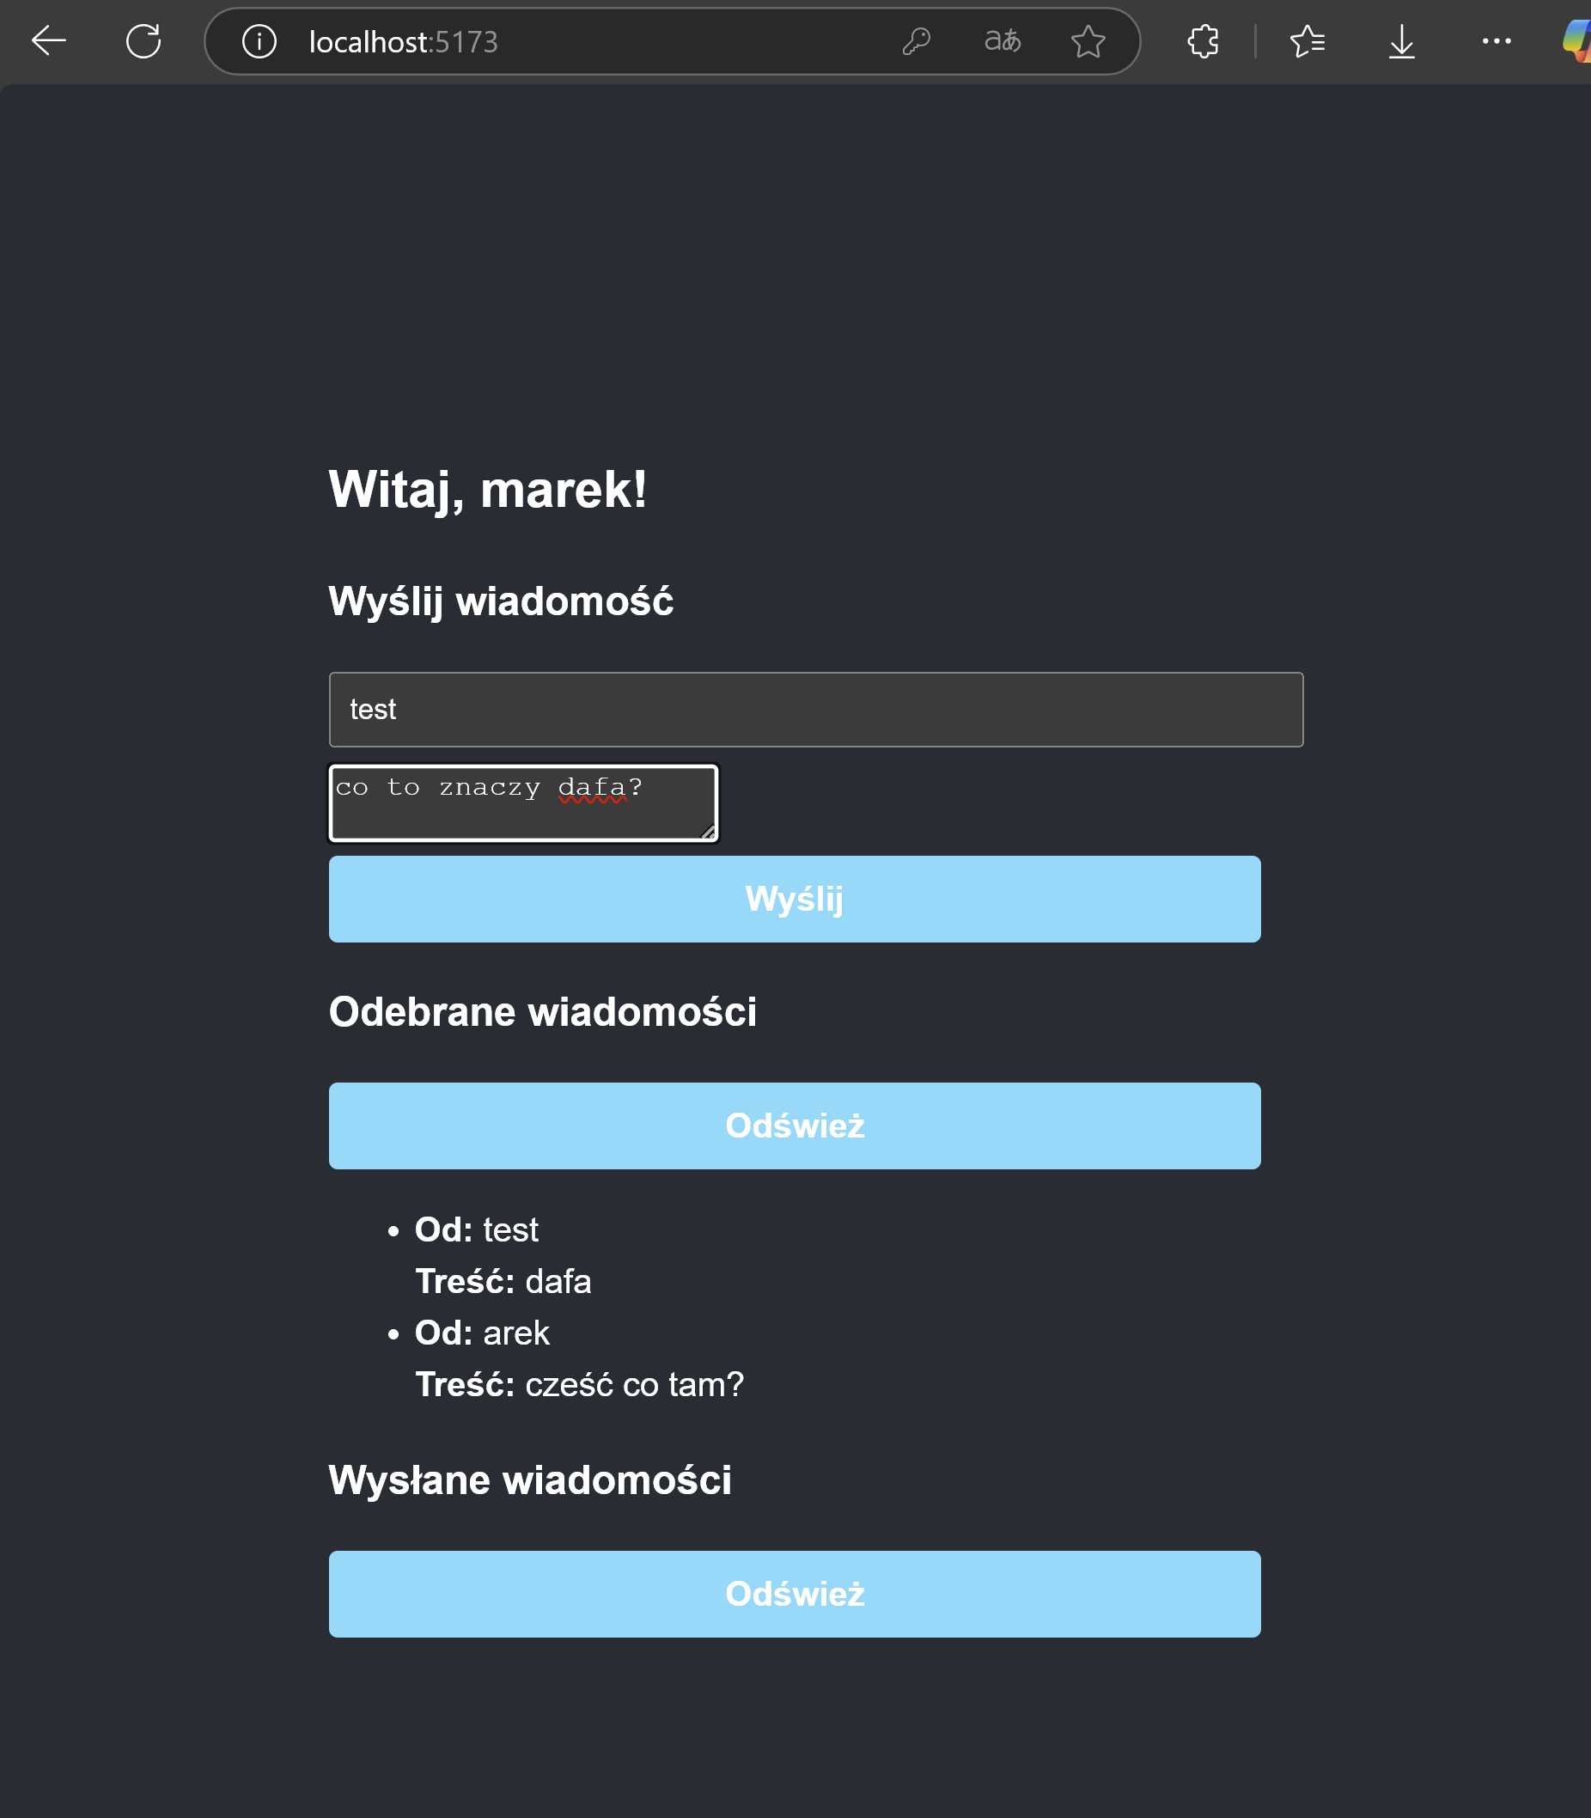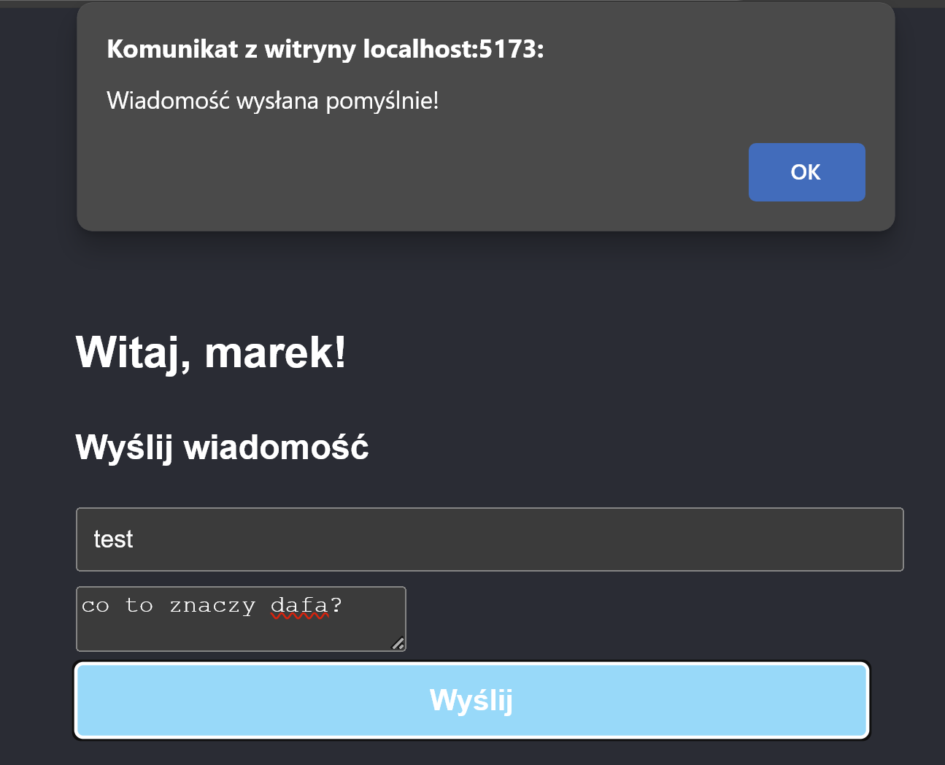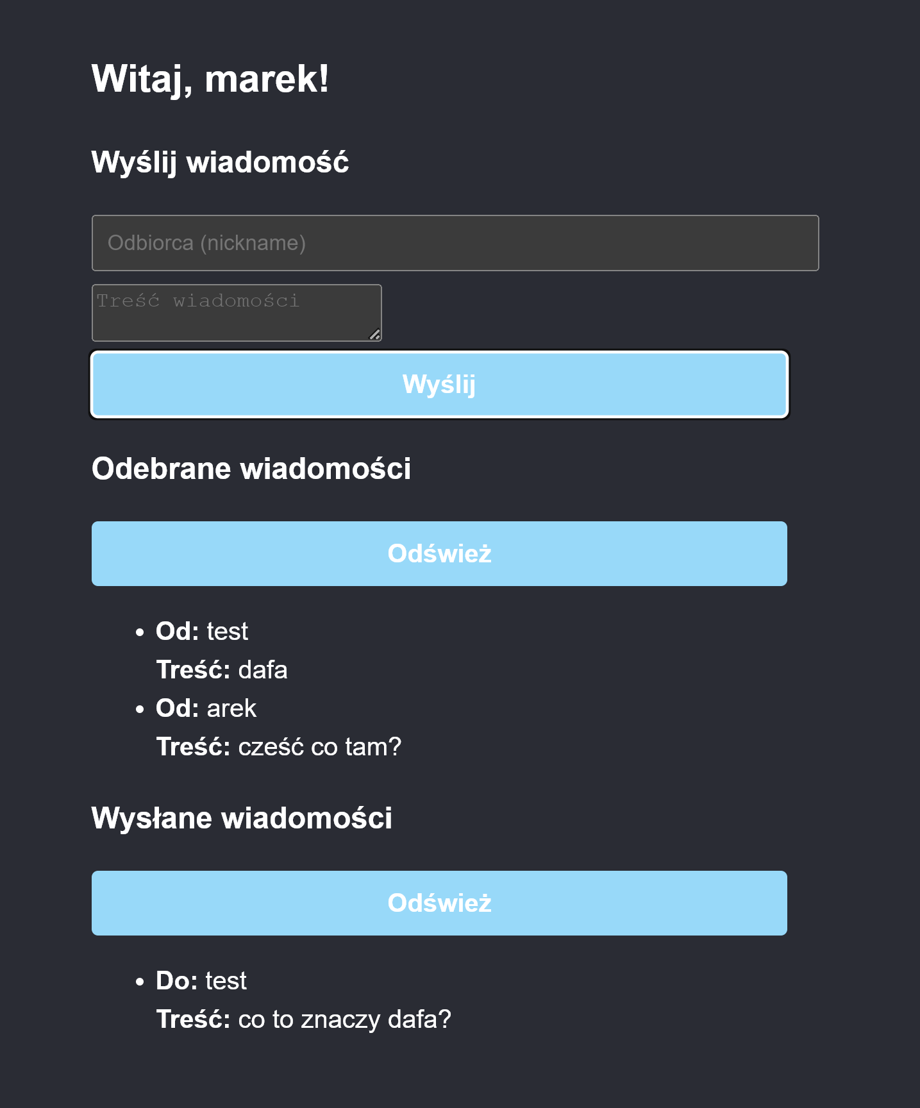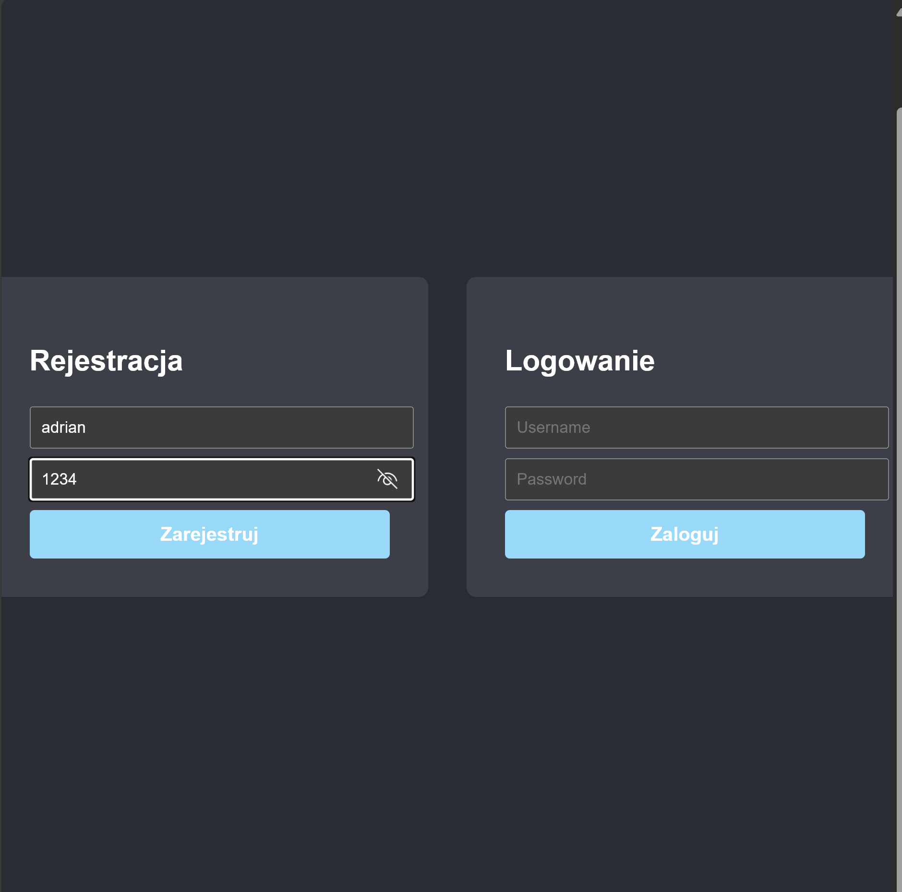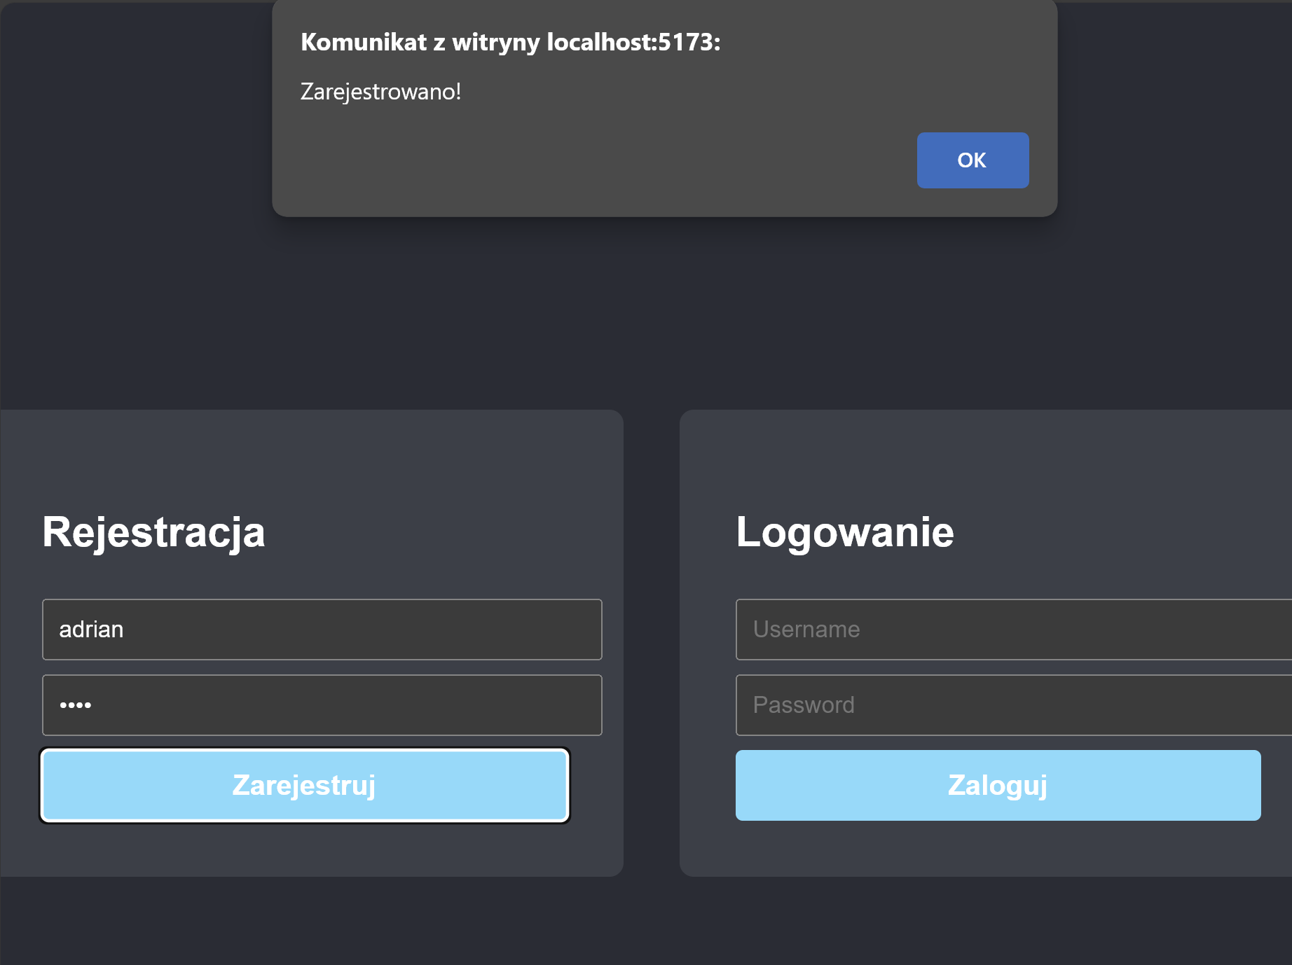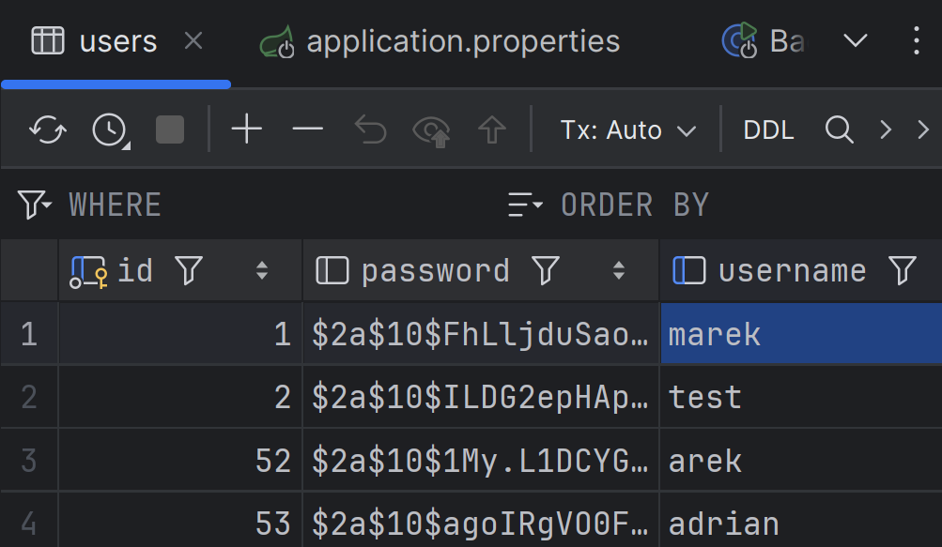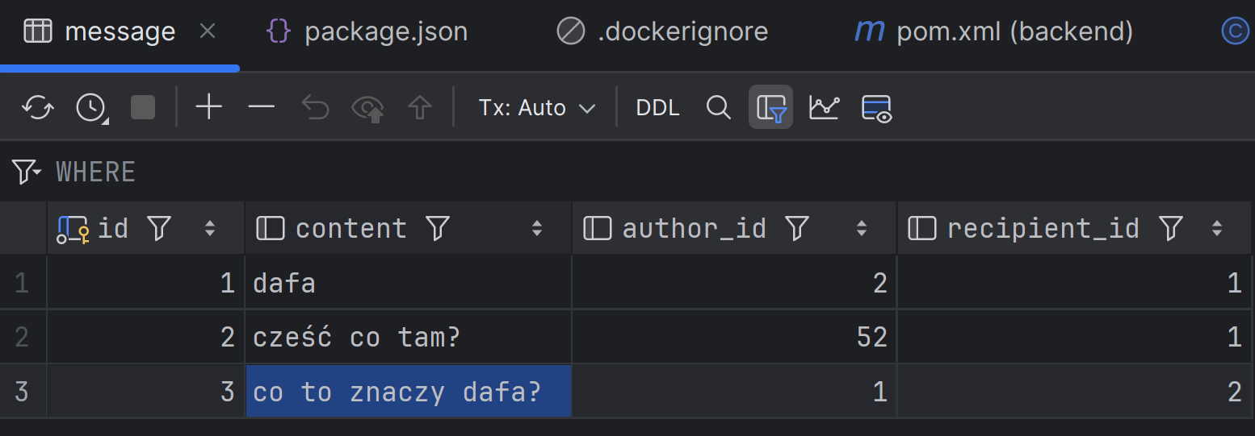

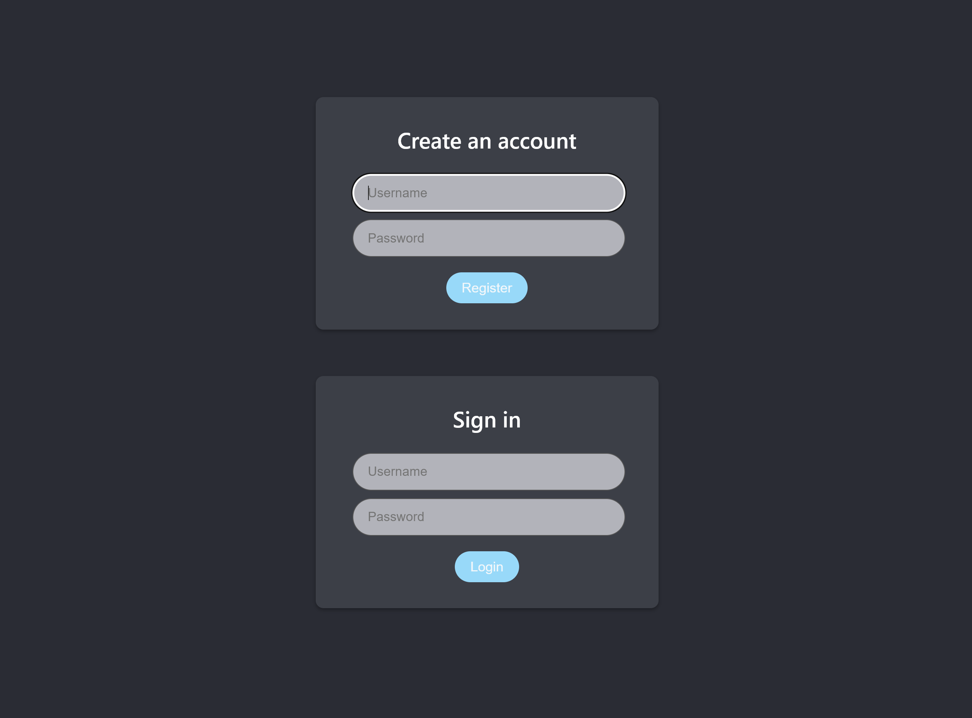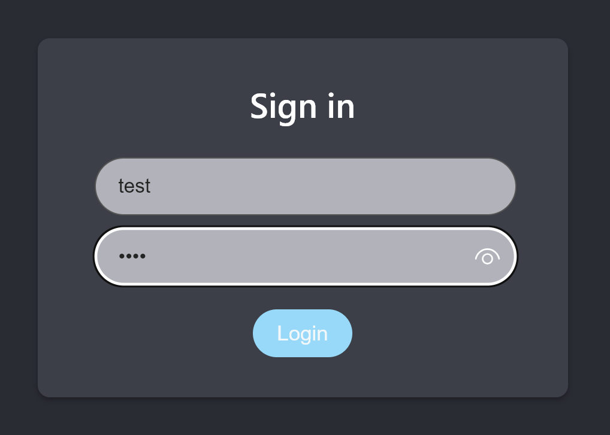

Po synchronizacji z AWS:

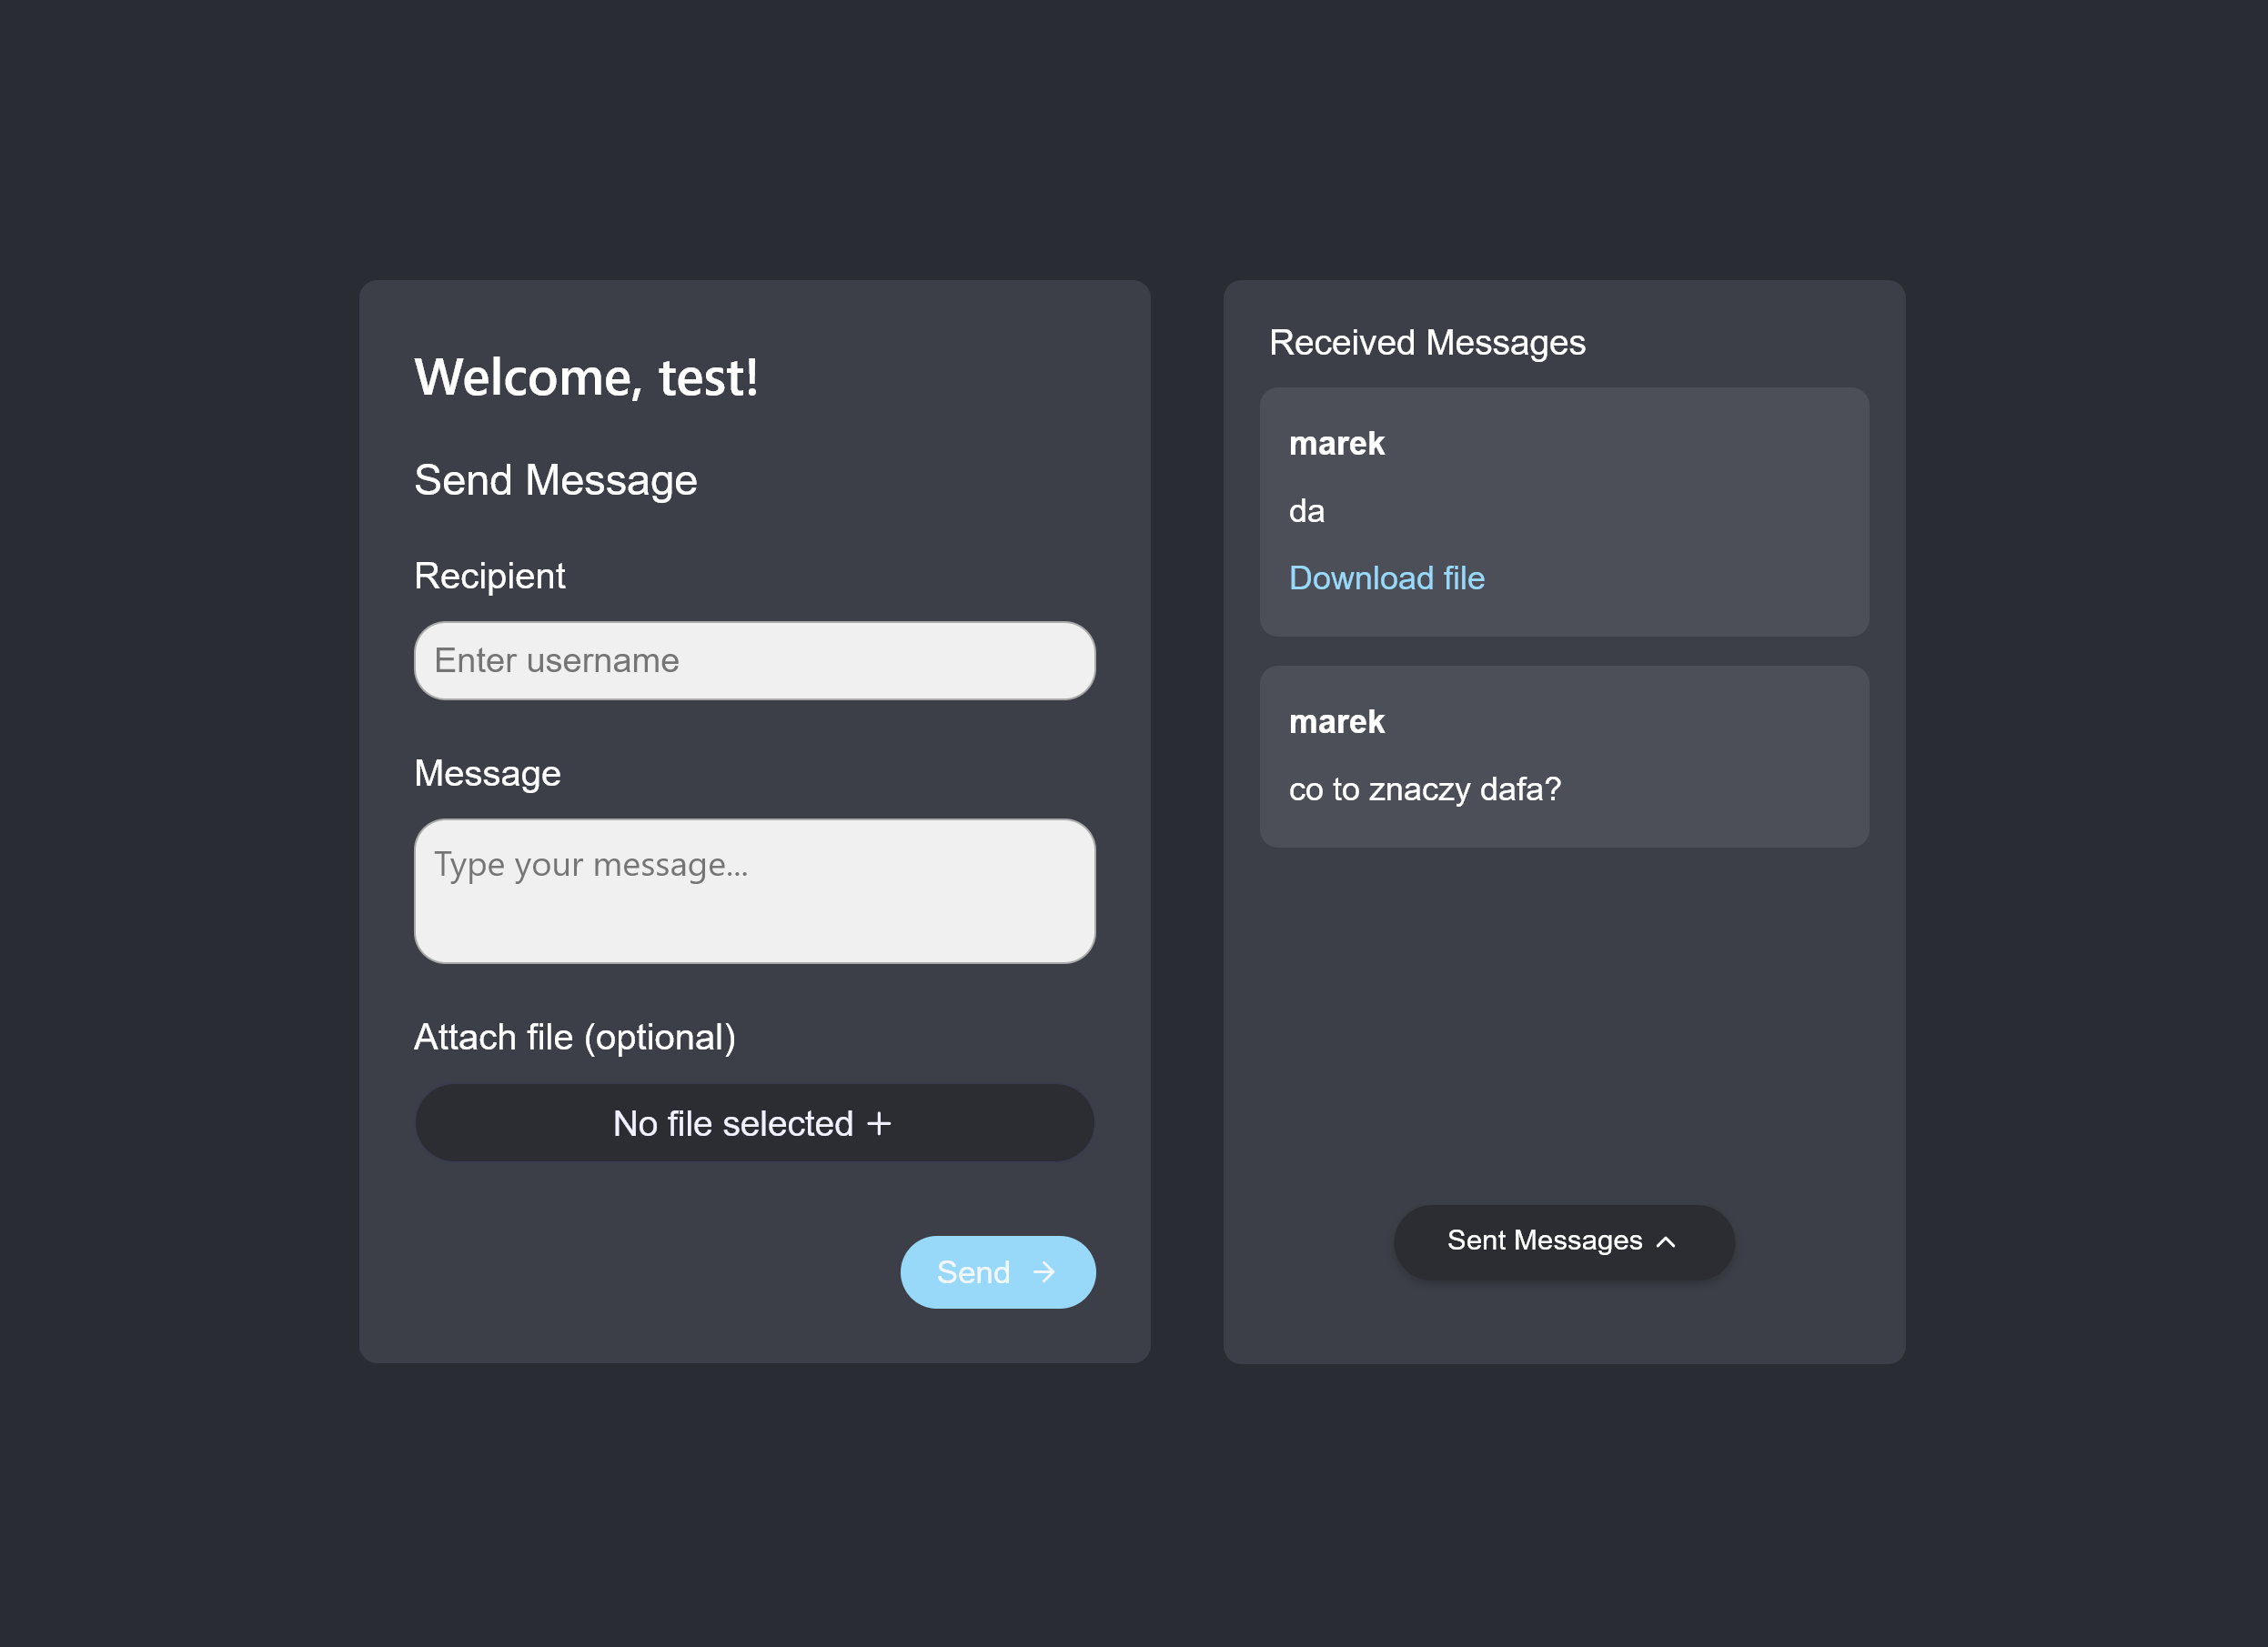

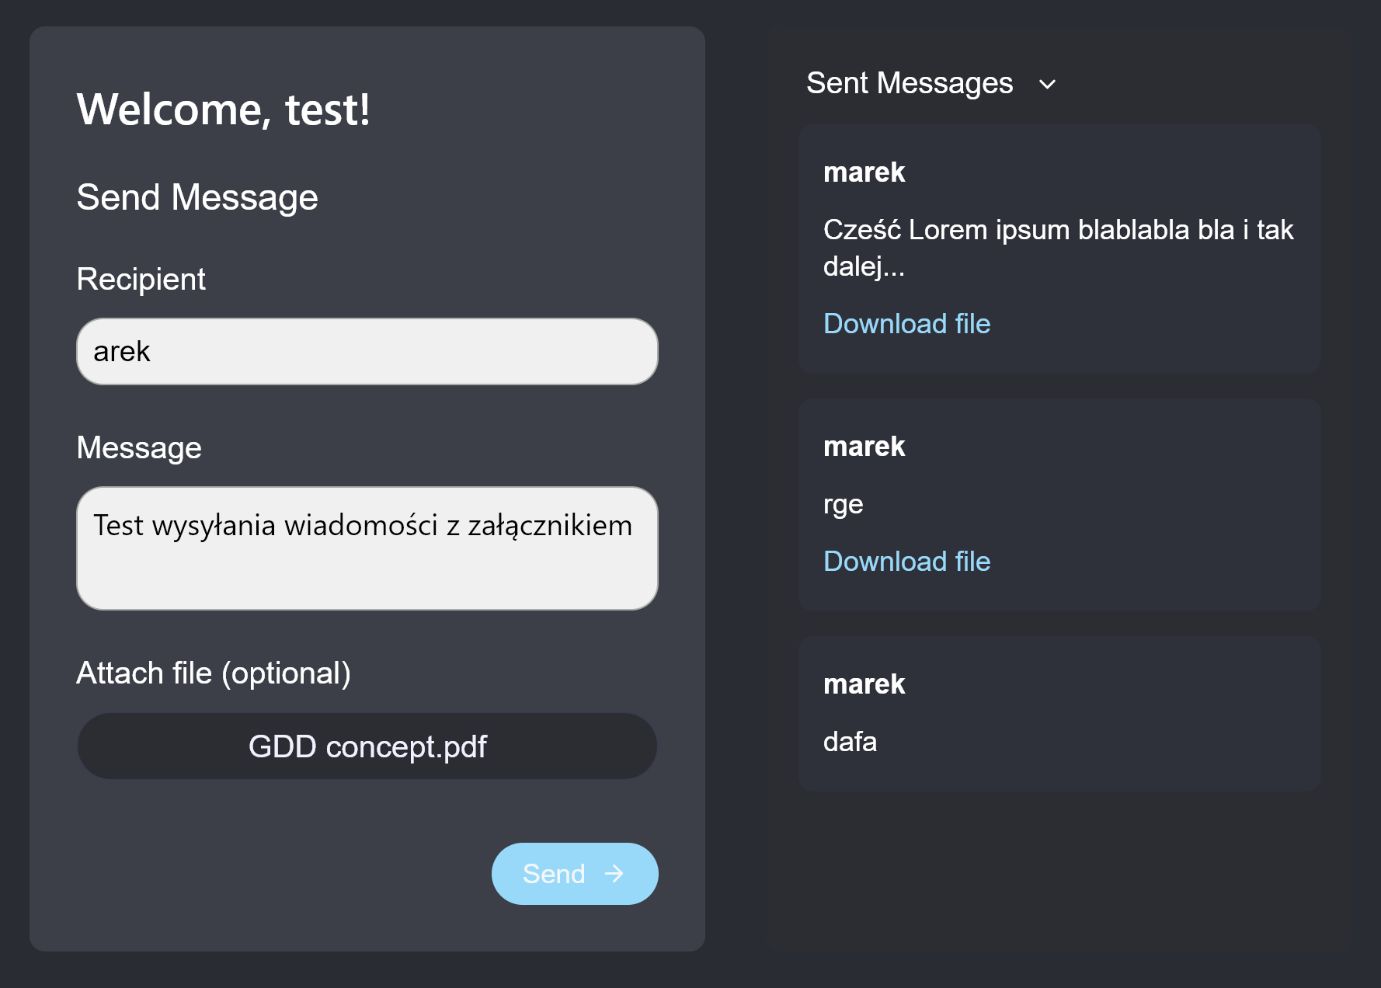

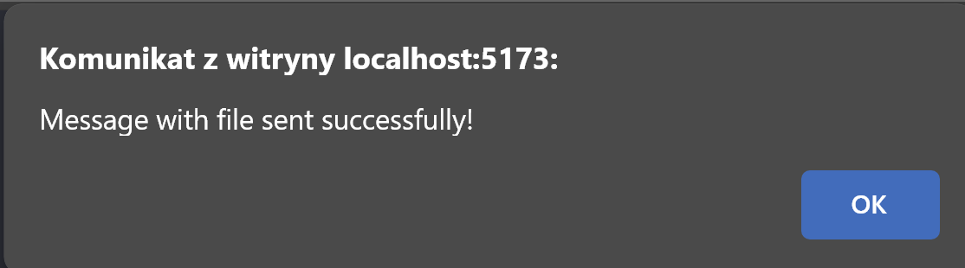

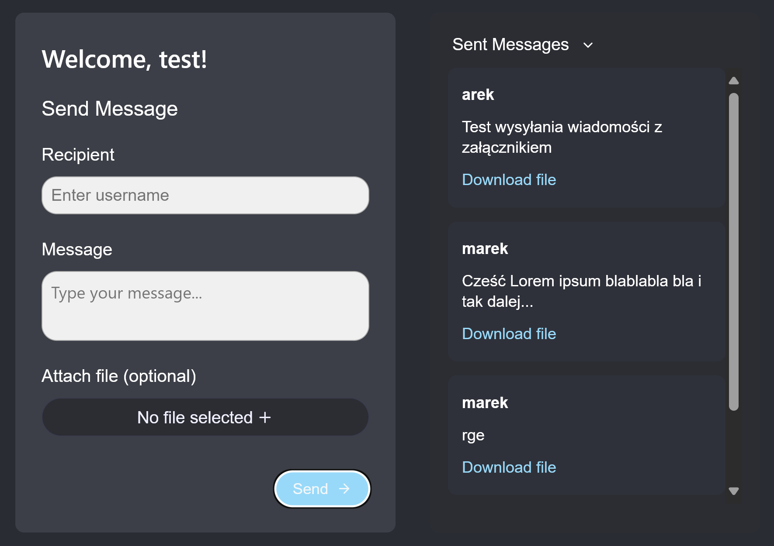

Teraz sprawdzamy u arka

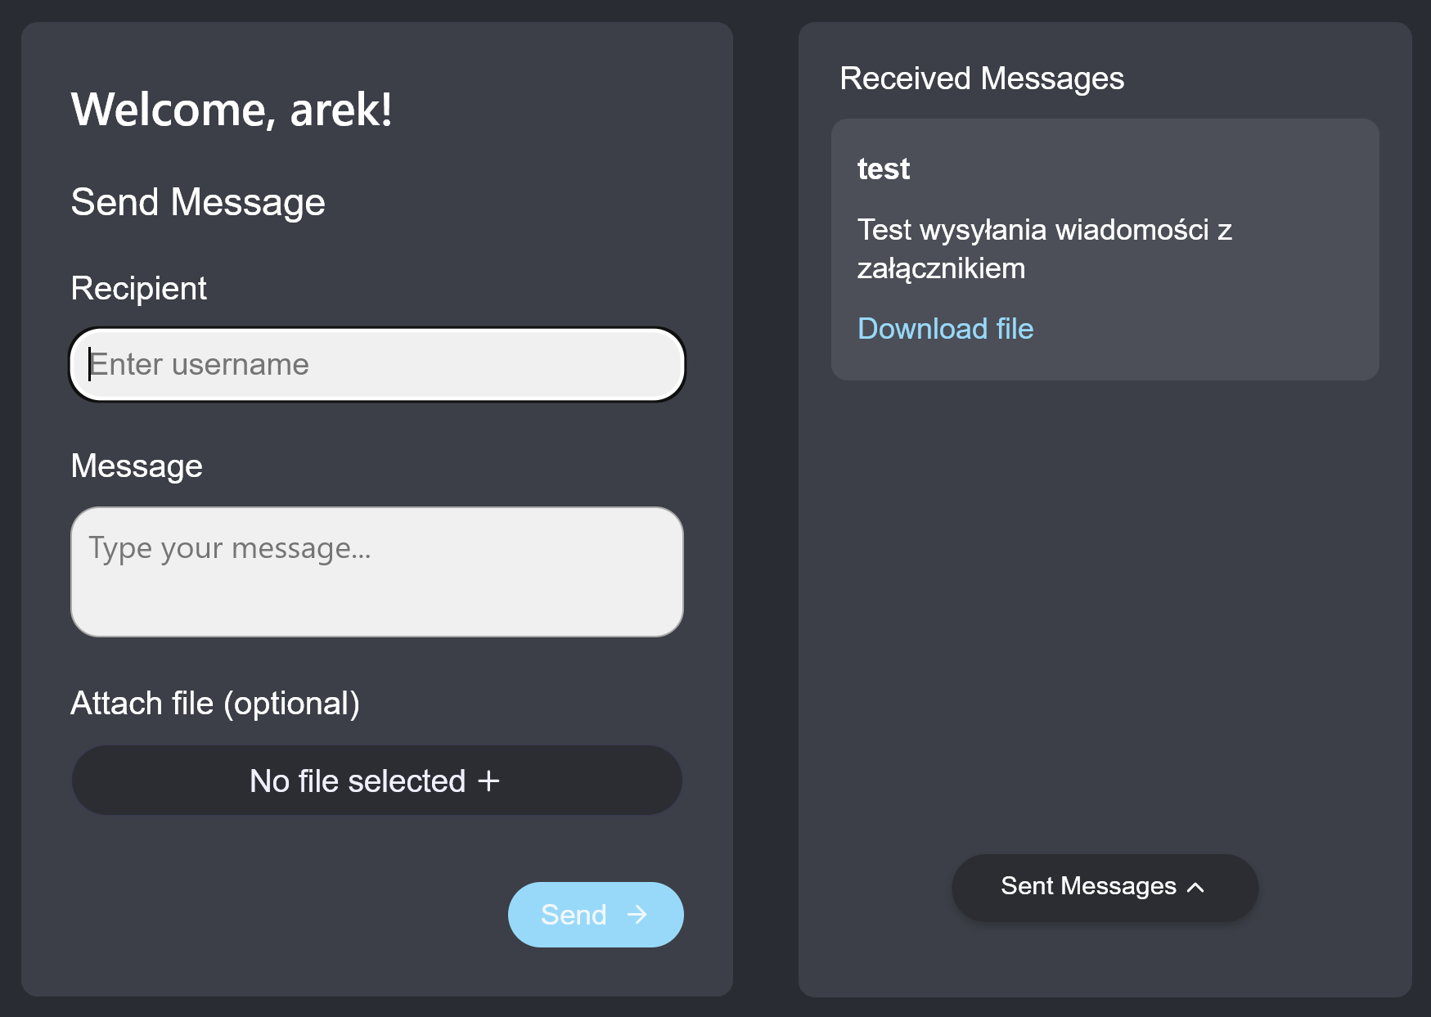

Po kliknięciu na przycisk download file

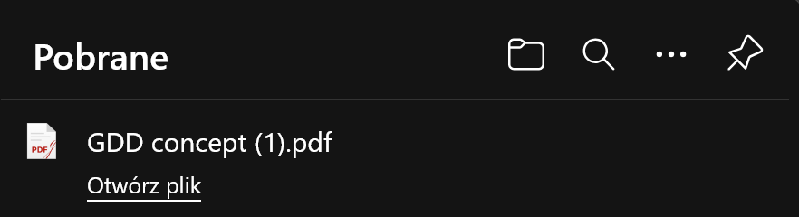

Manualnie skonfigurowany aws:

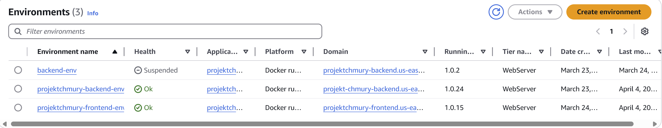

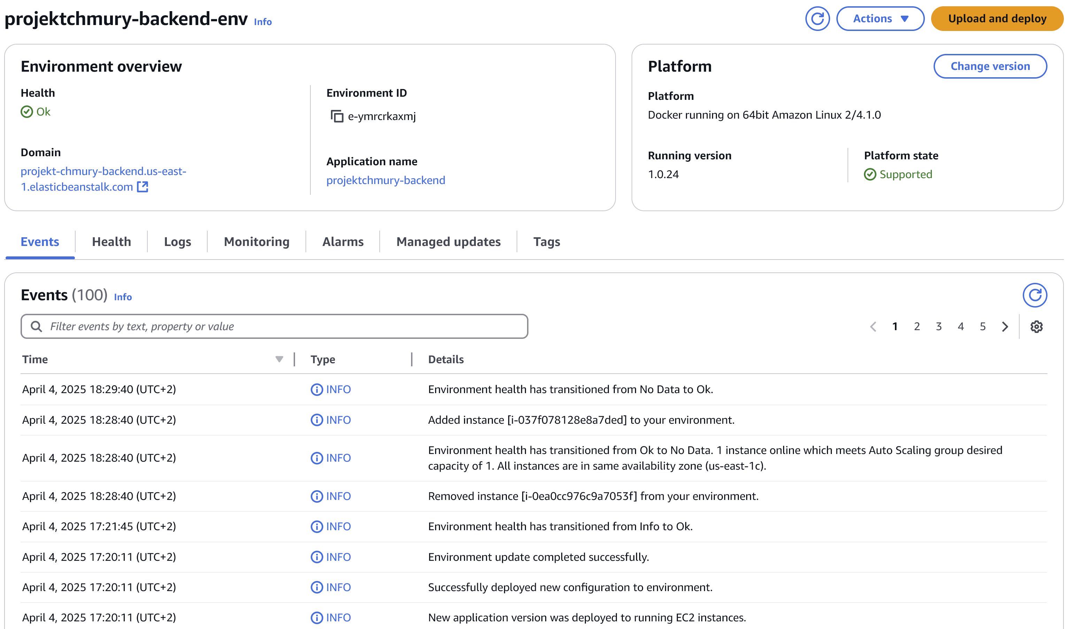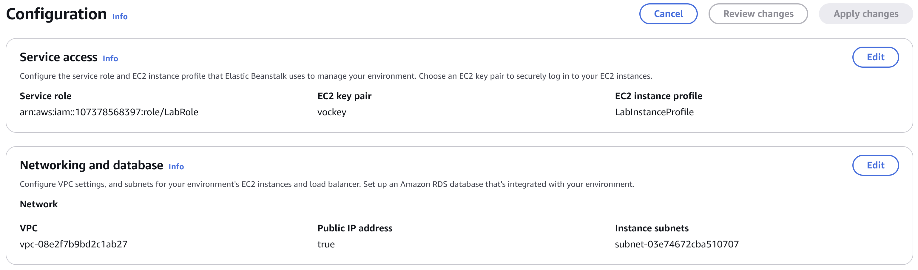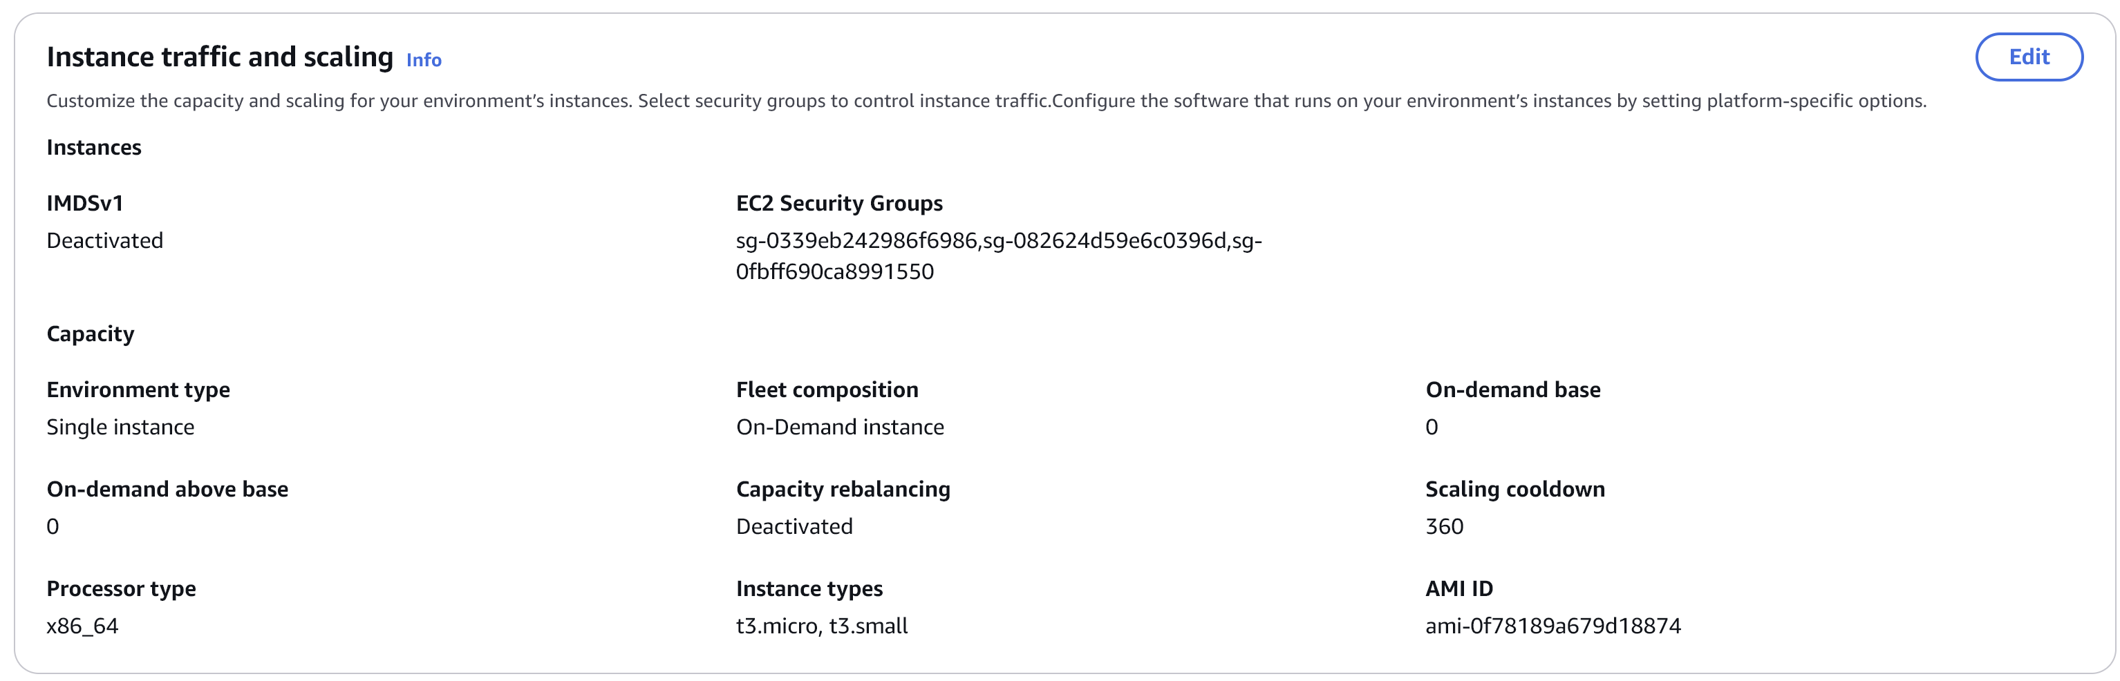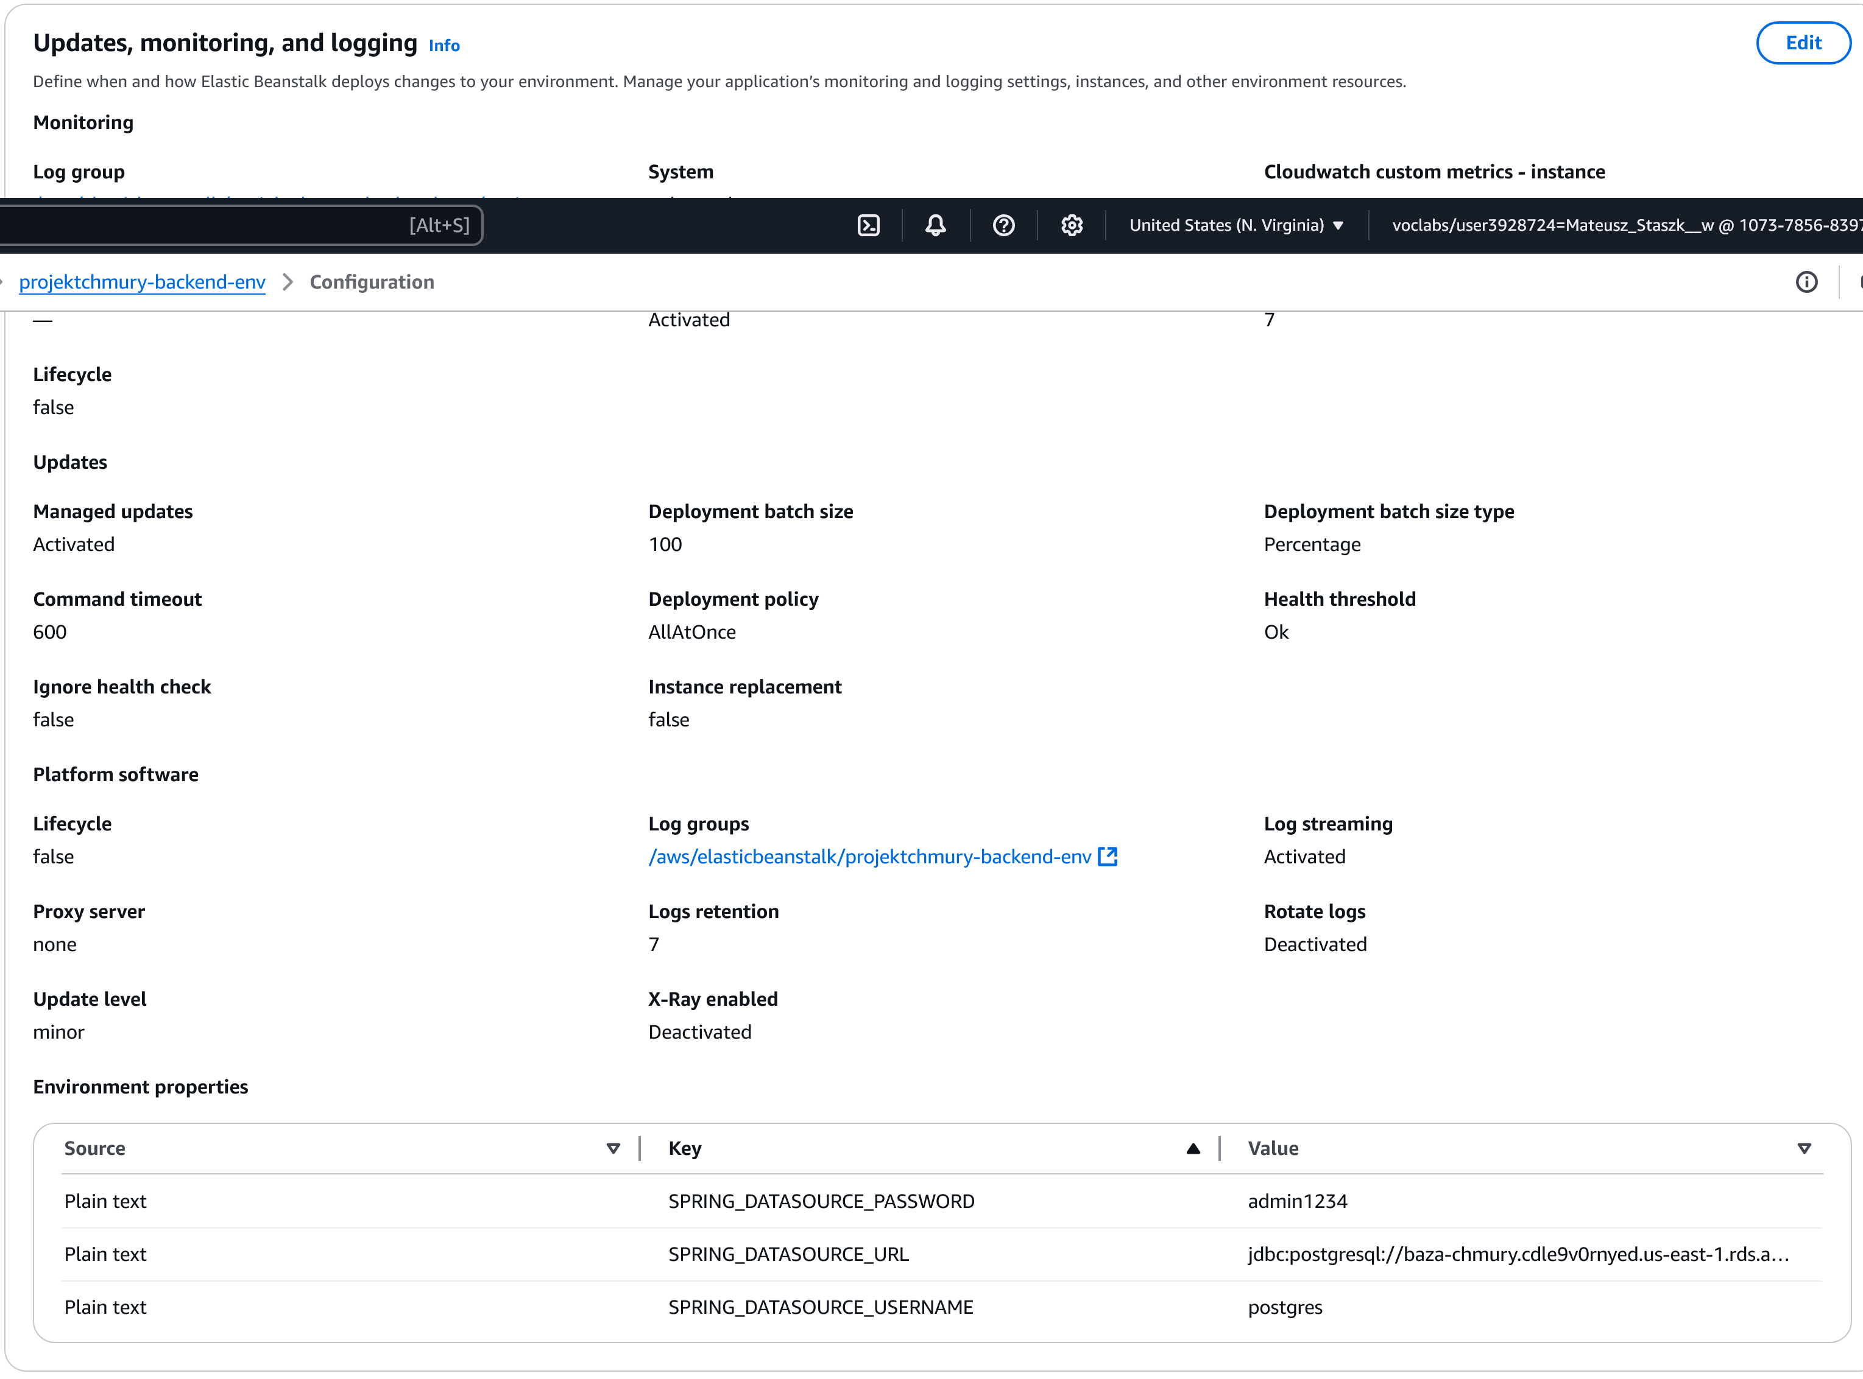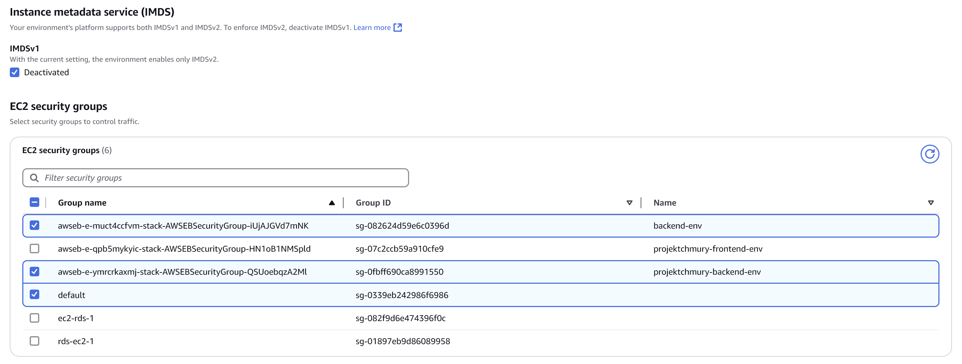Konfiguracja backendu z CloudWatch:  
  
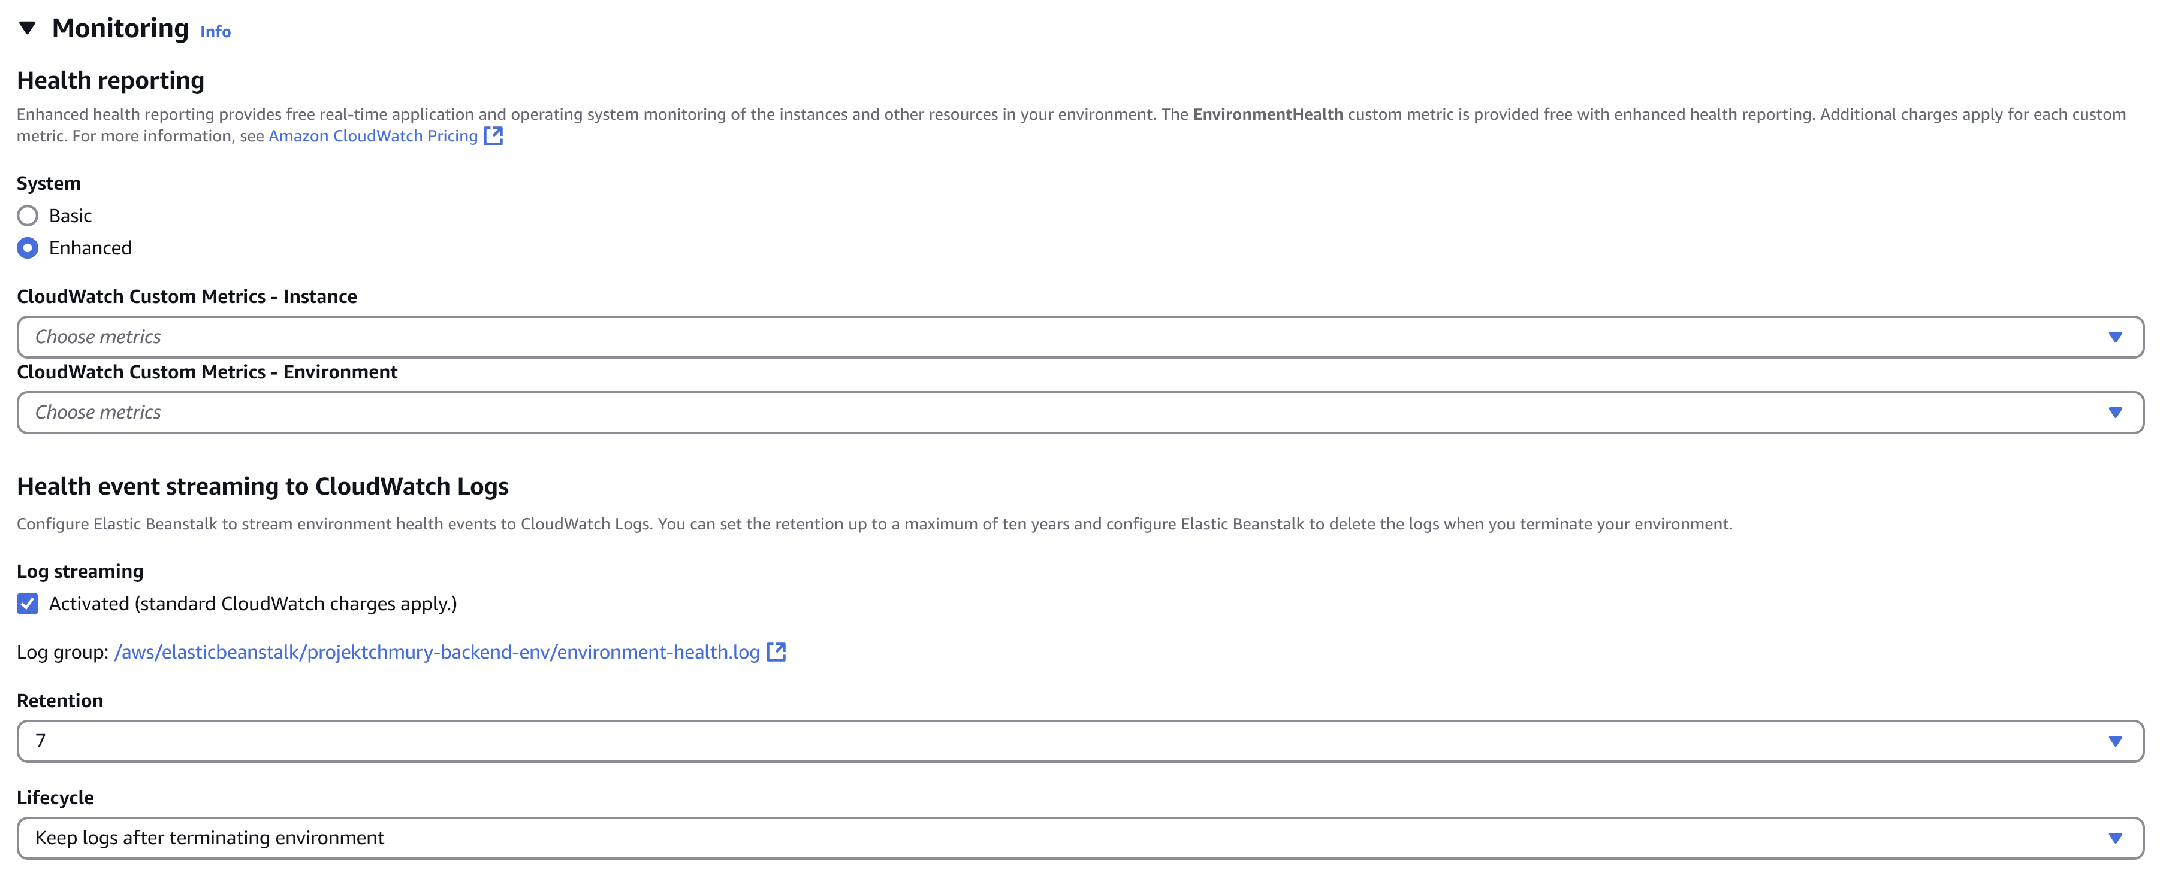

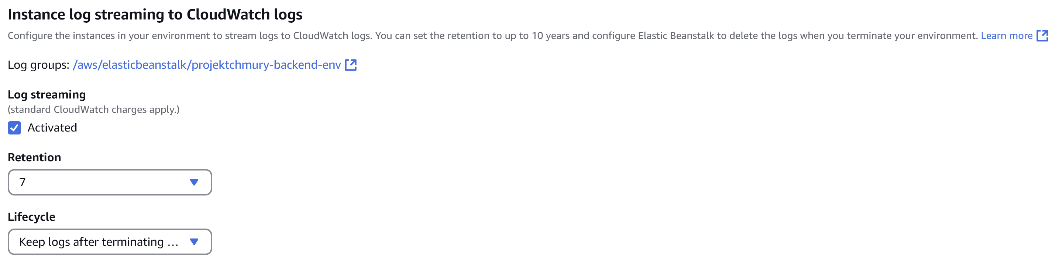

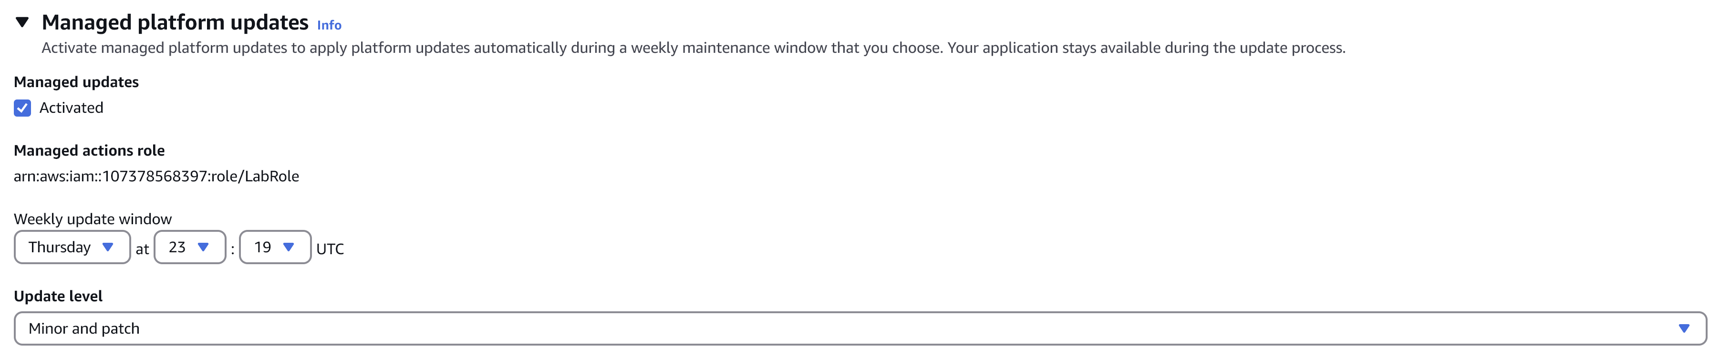

Frontend w AWS:

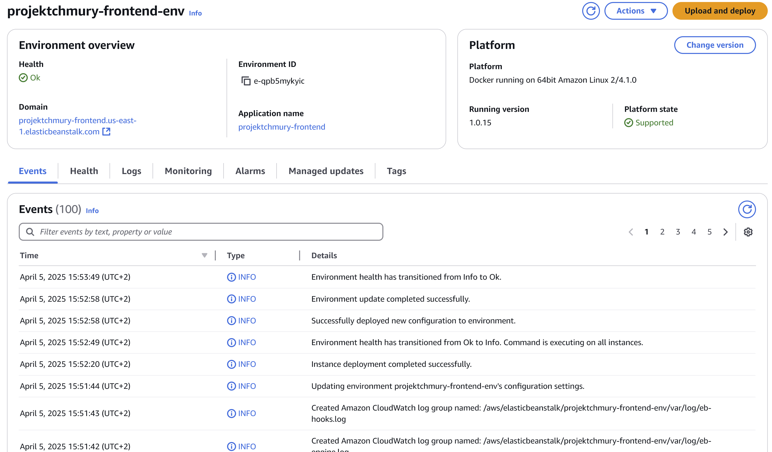

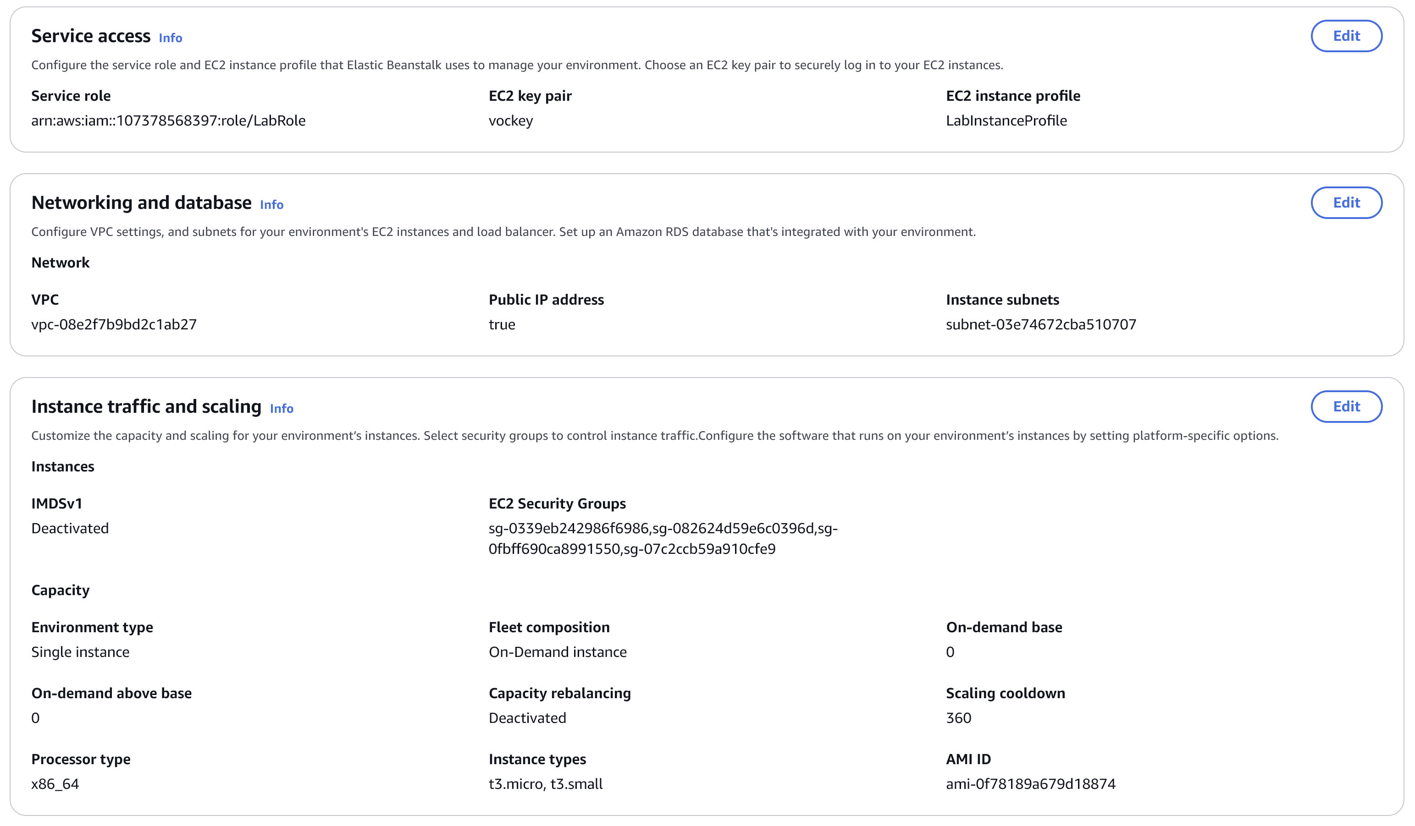

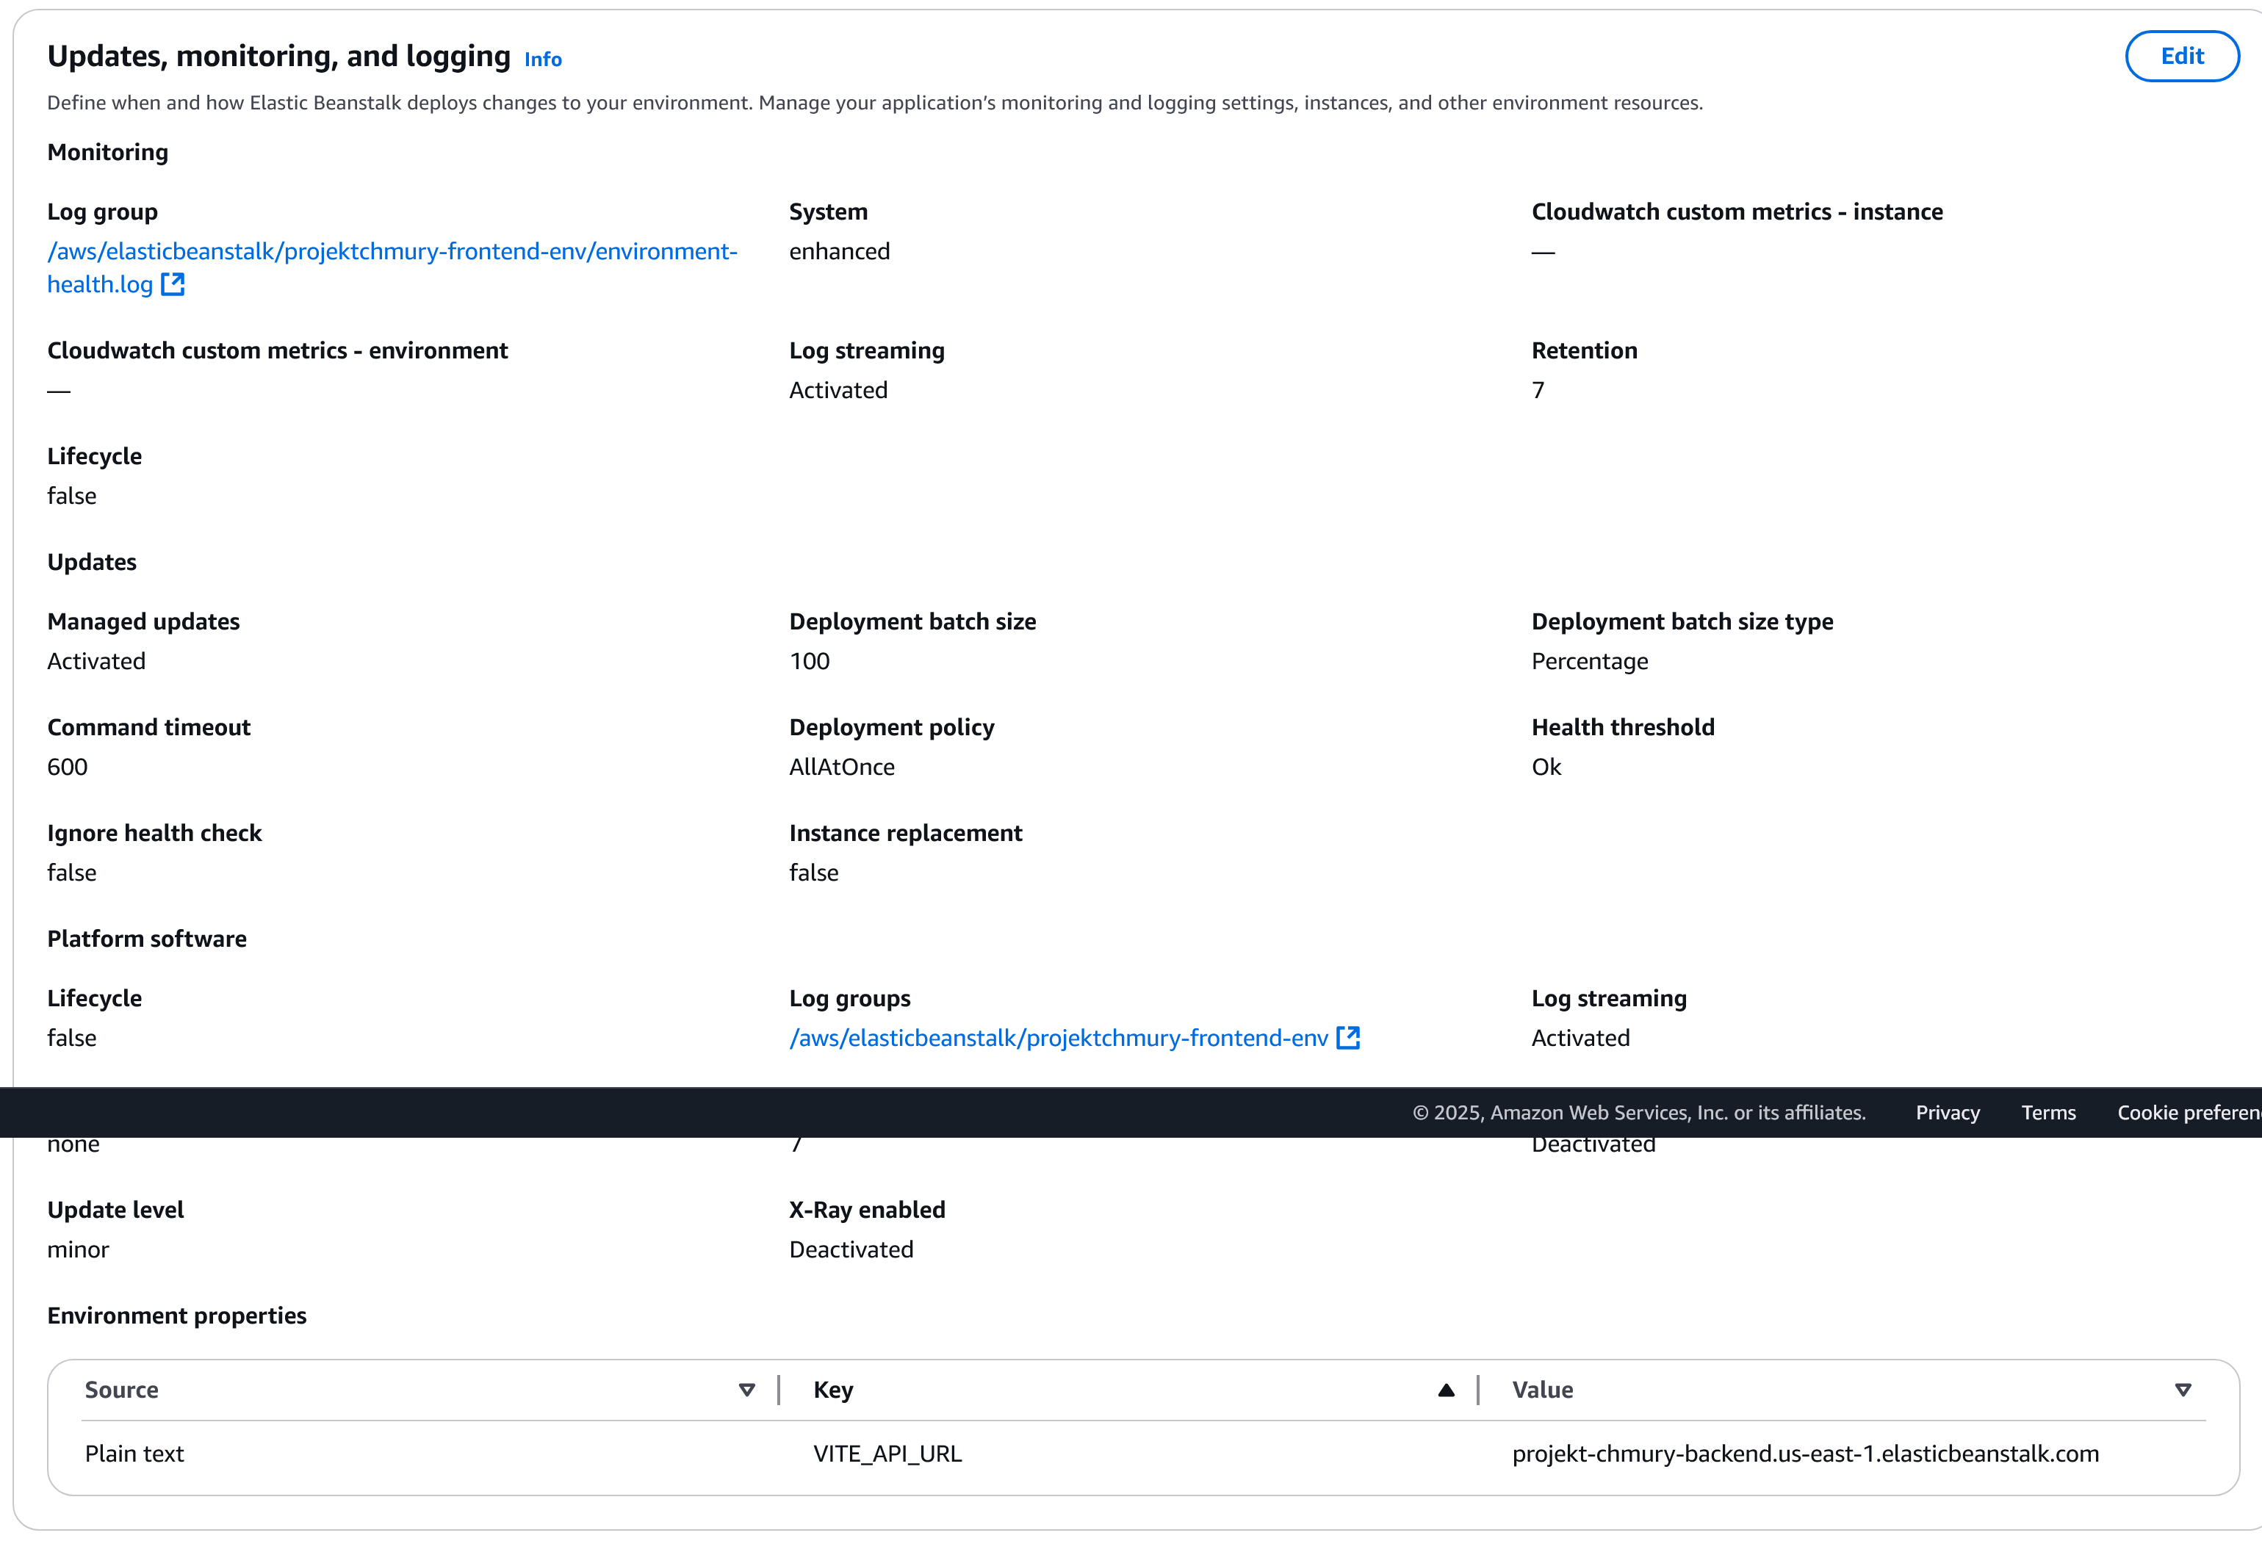

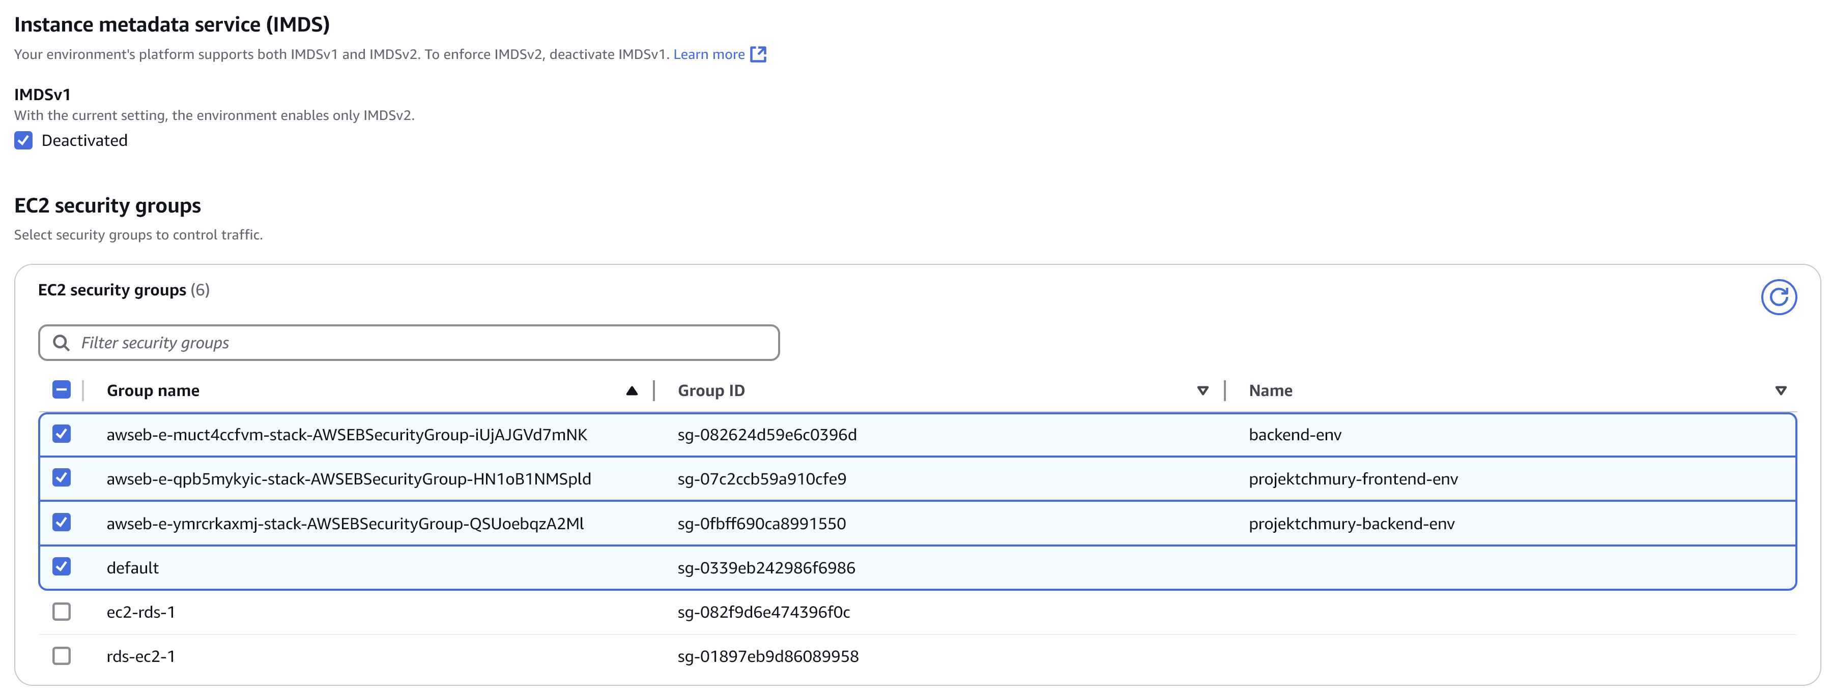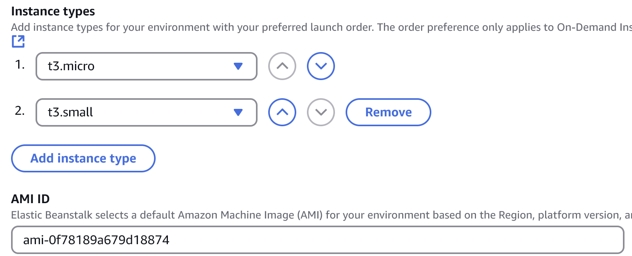

Integracja frontendu z Cloudwatch:  
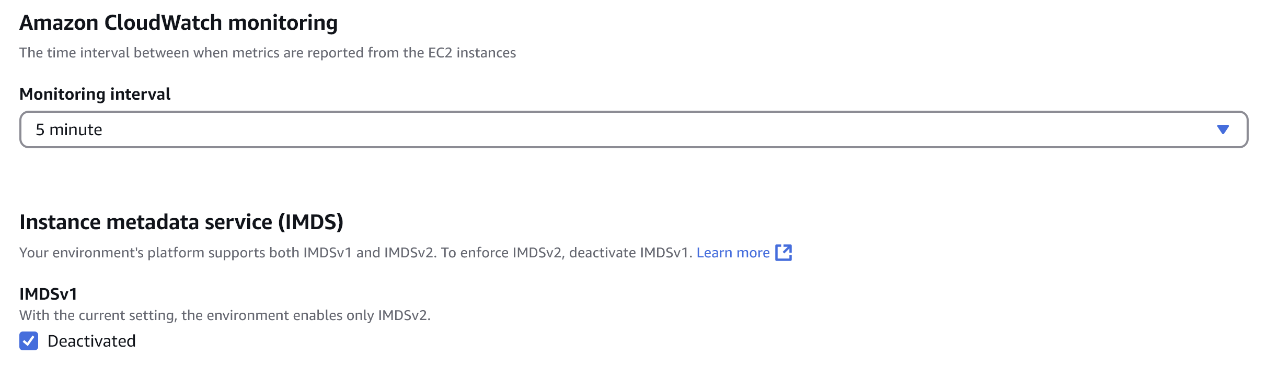 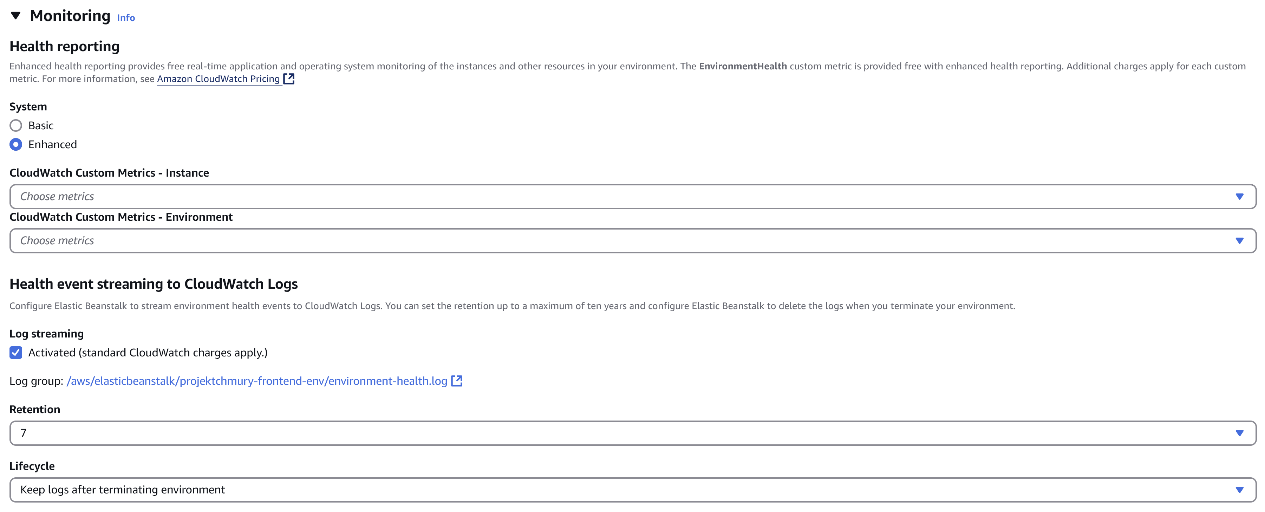 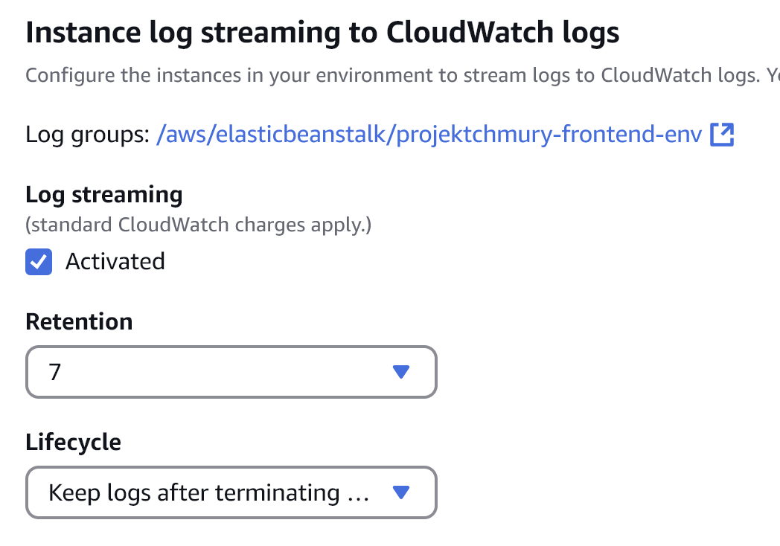 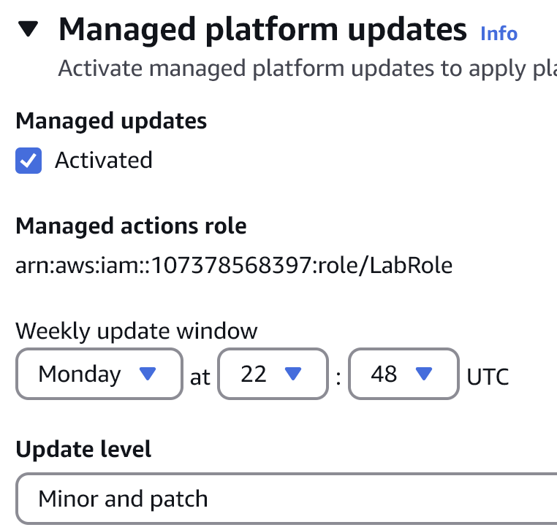

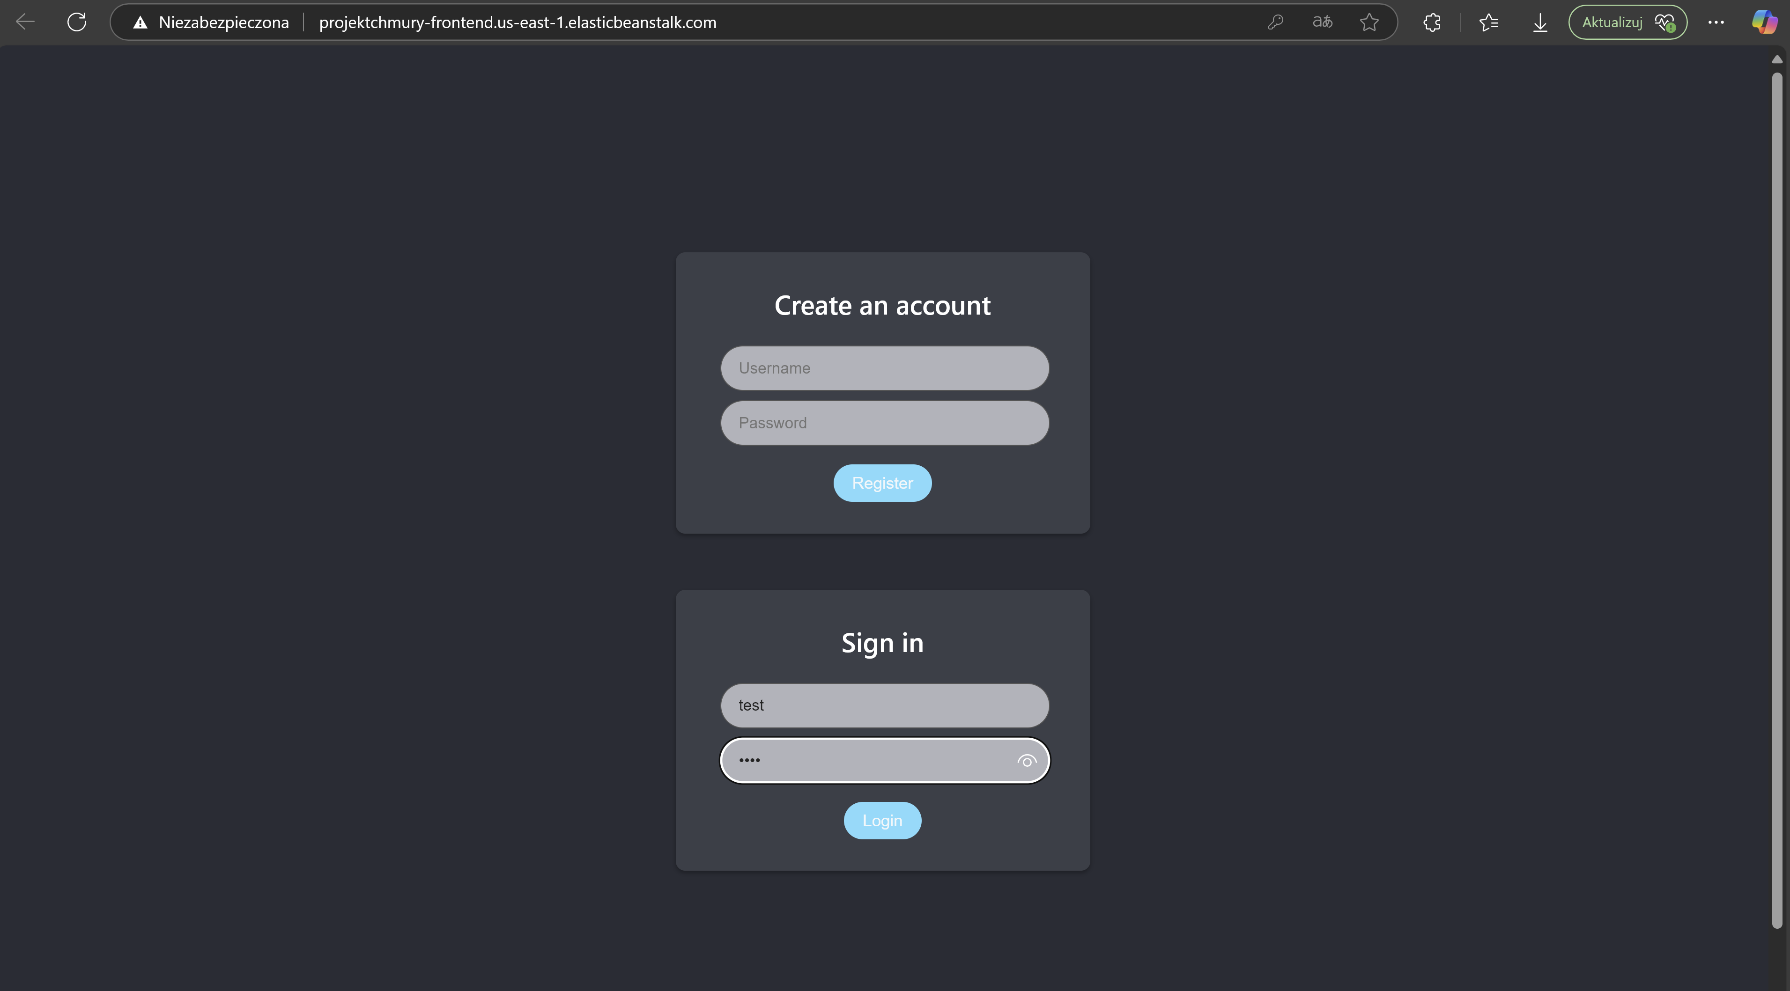

Działający frontend i backend na aws z linka, po zalogowaniu wysyłamy wiadomość do innego użytkownika (test do marek)

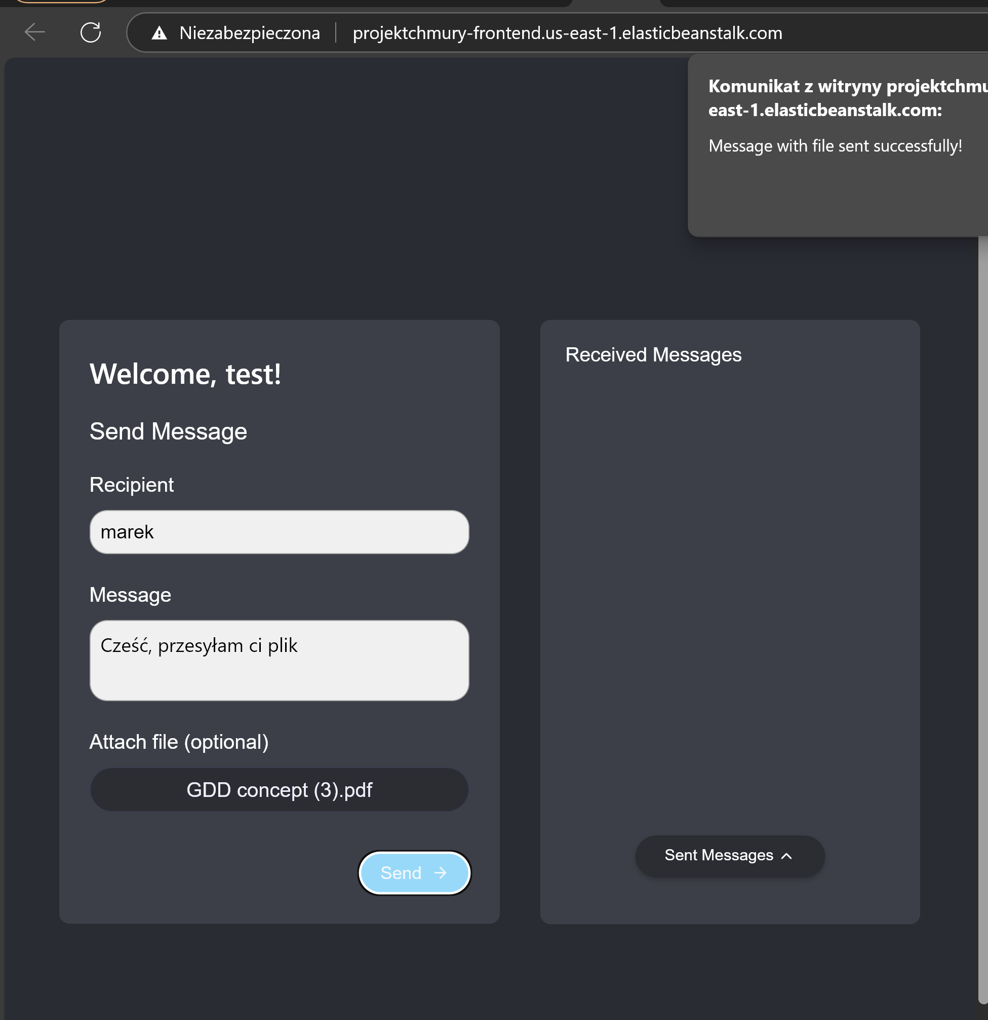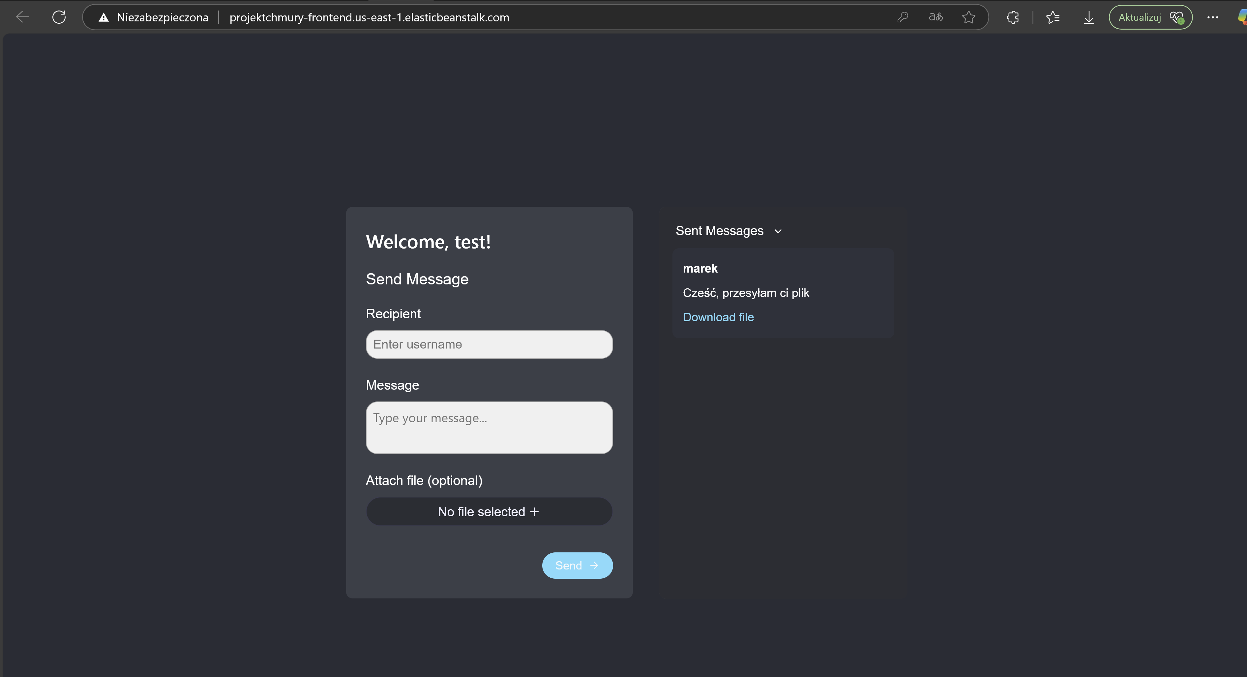

Po kliknięciu Download file plik się pobiera

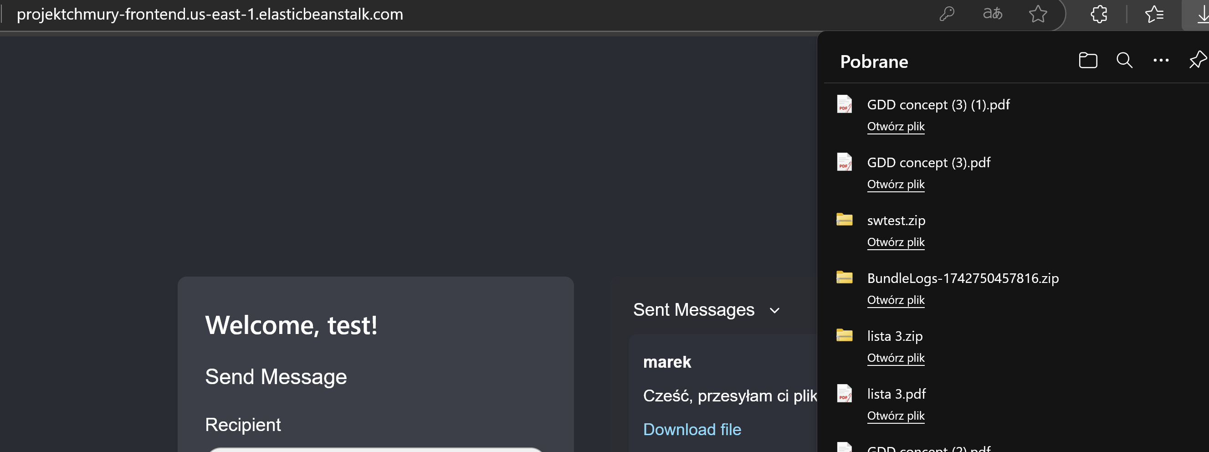

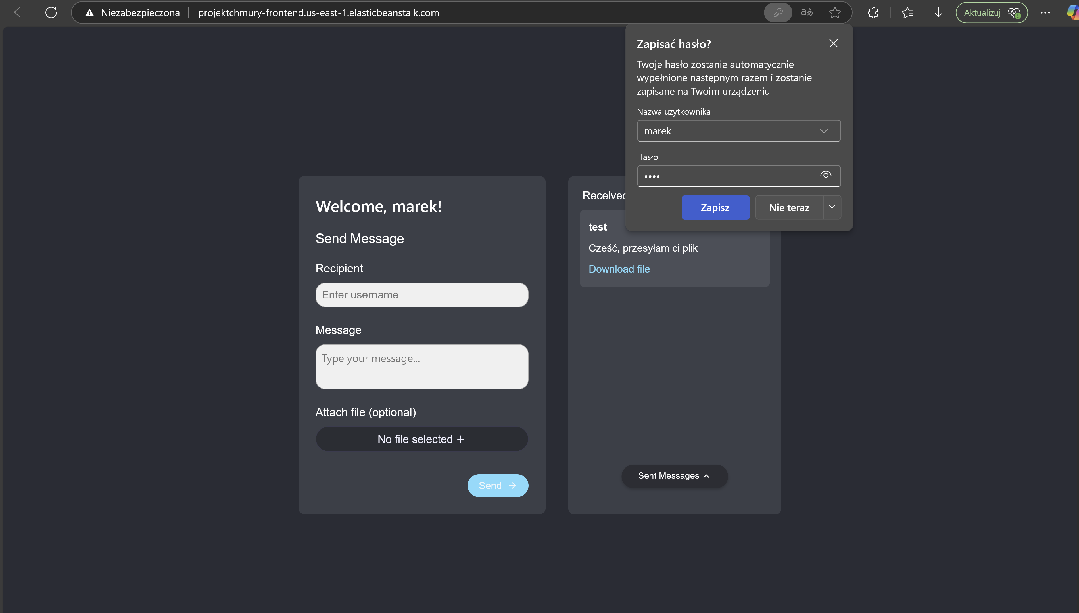

Po zalogowaniu na drugie konto mamy wiadomość od test w otrzymanych wiadomościach

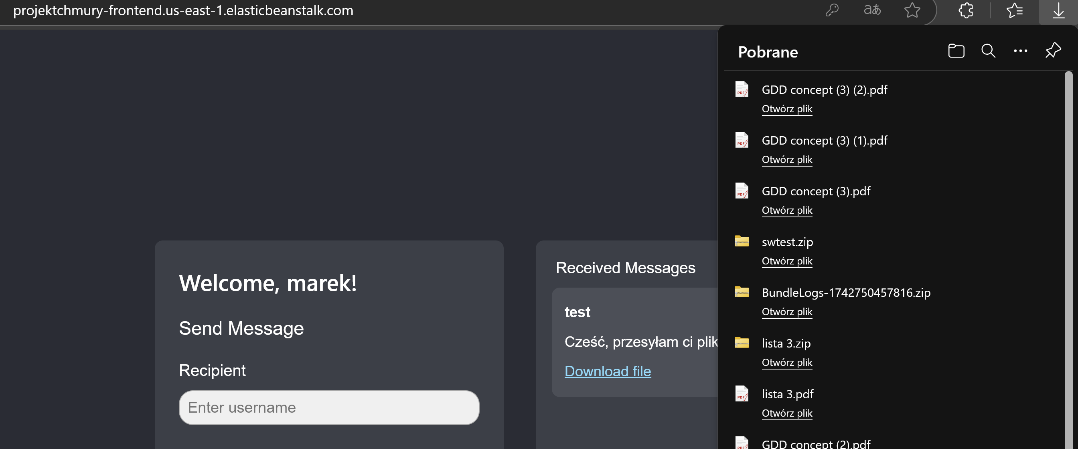

I również plik pobiera się bez problemu

Na ten moment skonfigurowana baza danych w RDS, frontend i backend w Elastick Beanstalk oraz przechowywanie wysyłanych plików w S3

Przesyłane pliki przechowują się w S3:

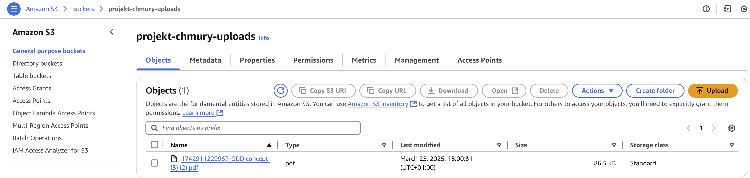

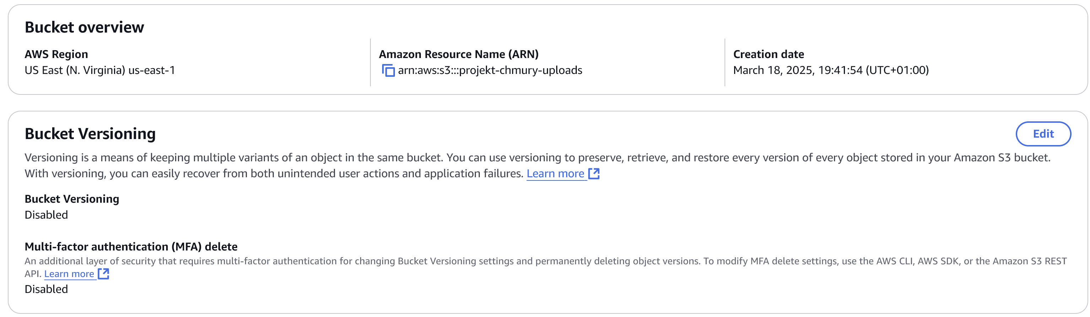  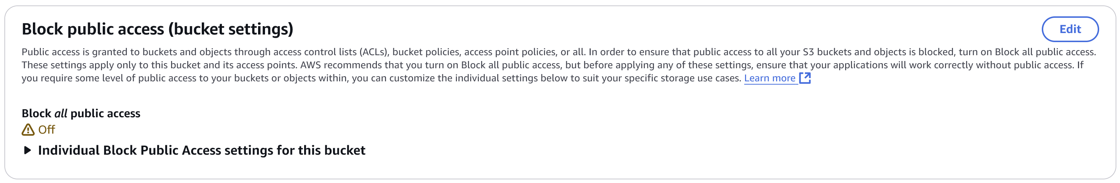

RDS: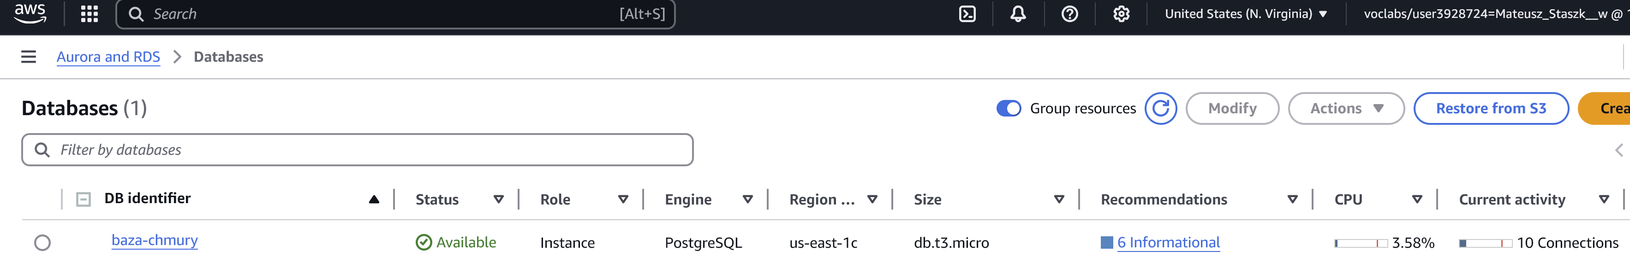

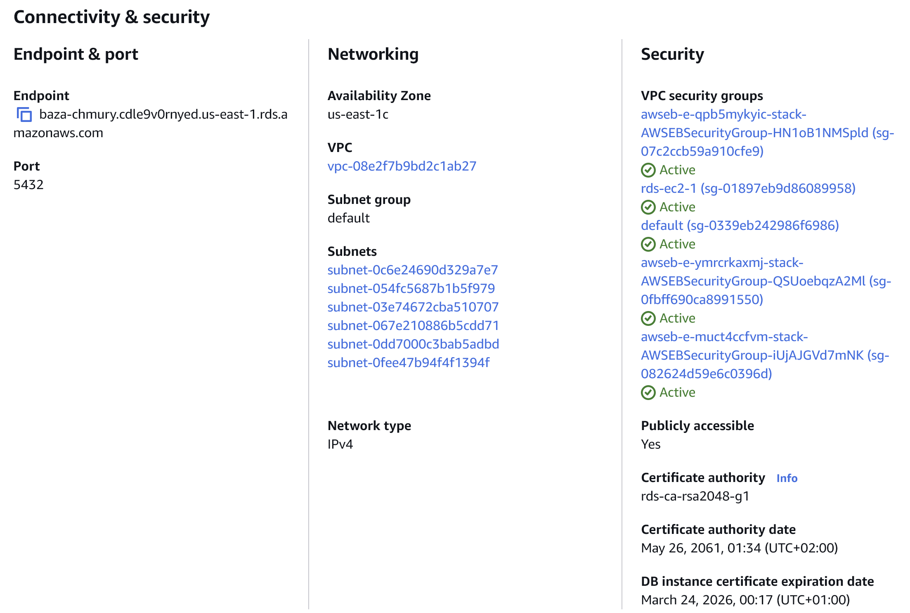 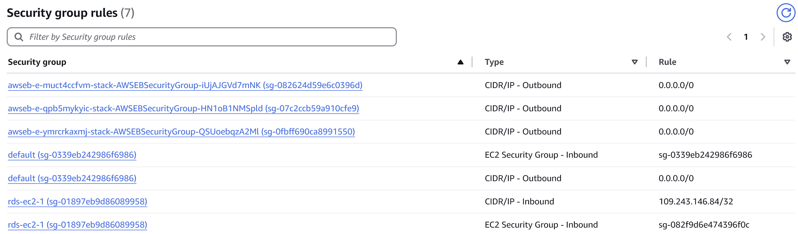 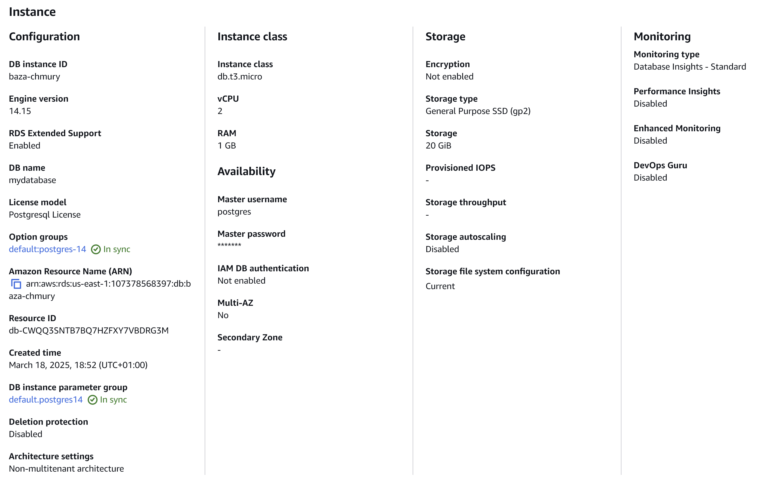

Potwierdzenie poprawnej konfiguracji z RDS i prawidłowego przechowywania danych łącząc się z RDS poprzez psql:

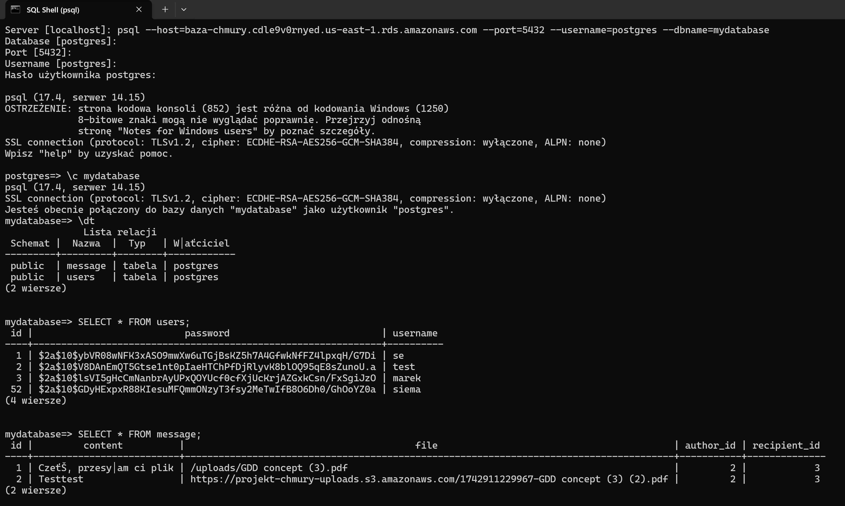

Cognito

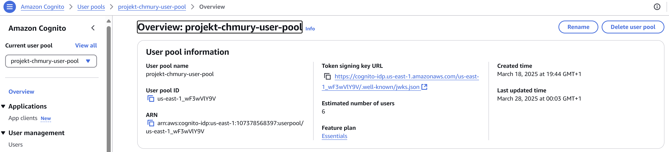 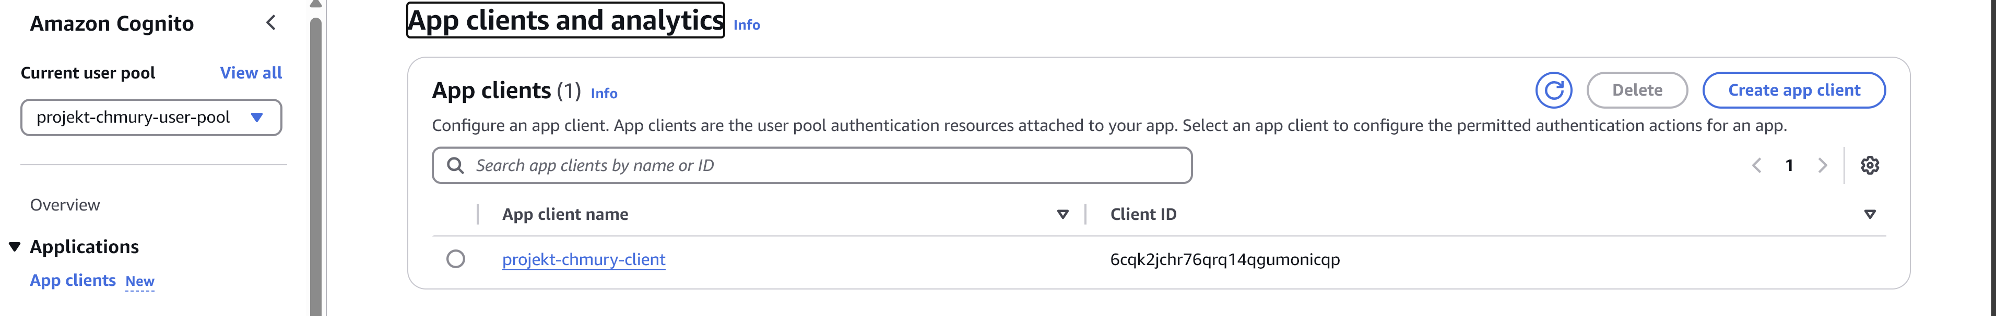 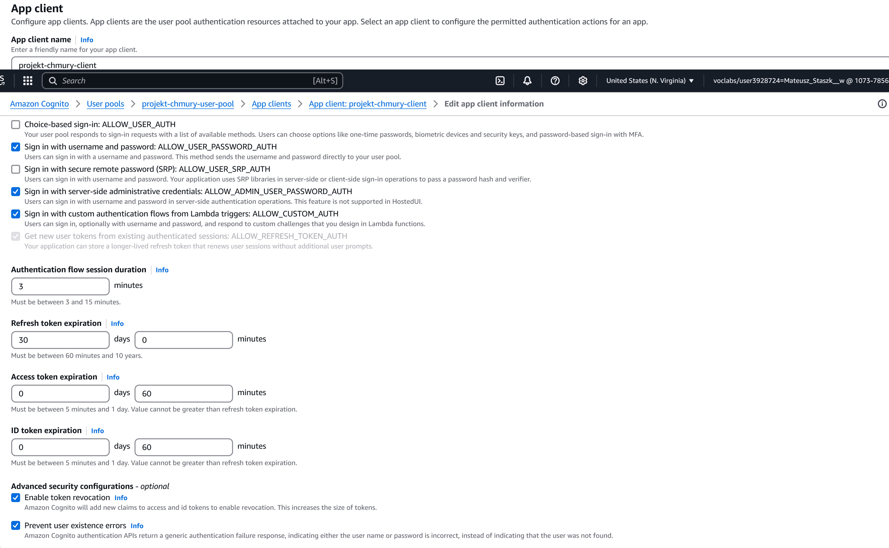

Warto zaznaczyć że żeby automatycznie potwierdzać nowo założone konta (bez potwierdzenia konta nie będzię się dało na nie zalogować) musimy napisać własną funkcję Lamba, którą dodamy jako Extention do Cognito User Pool:

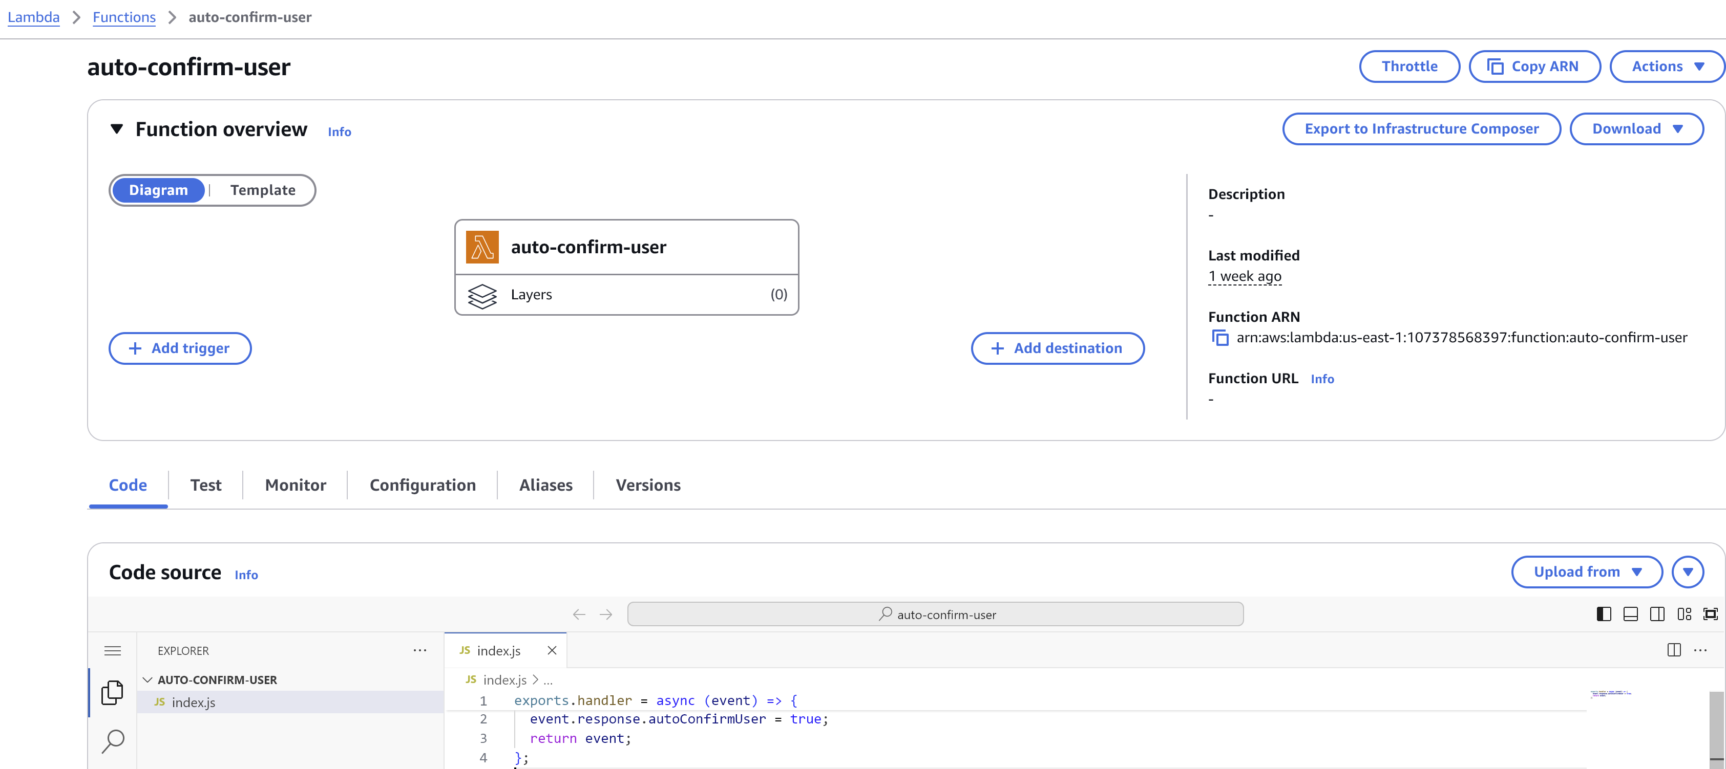

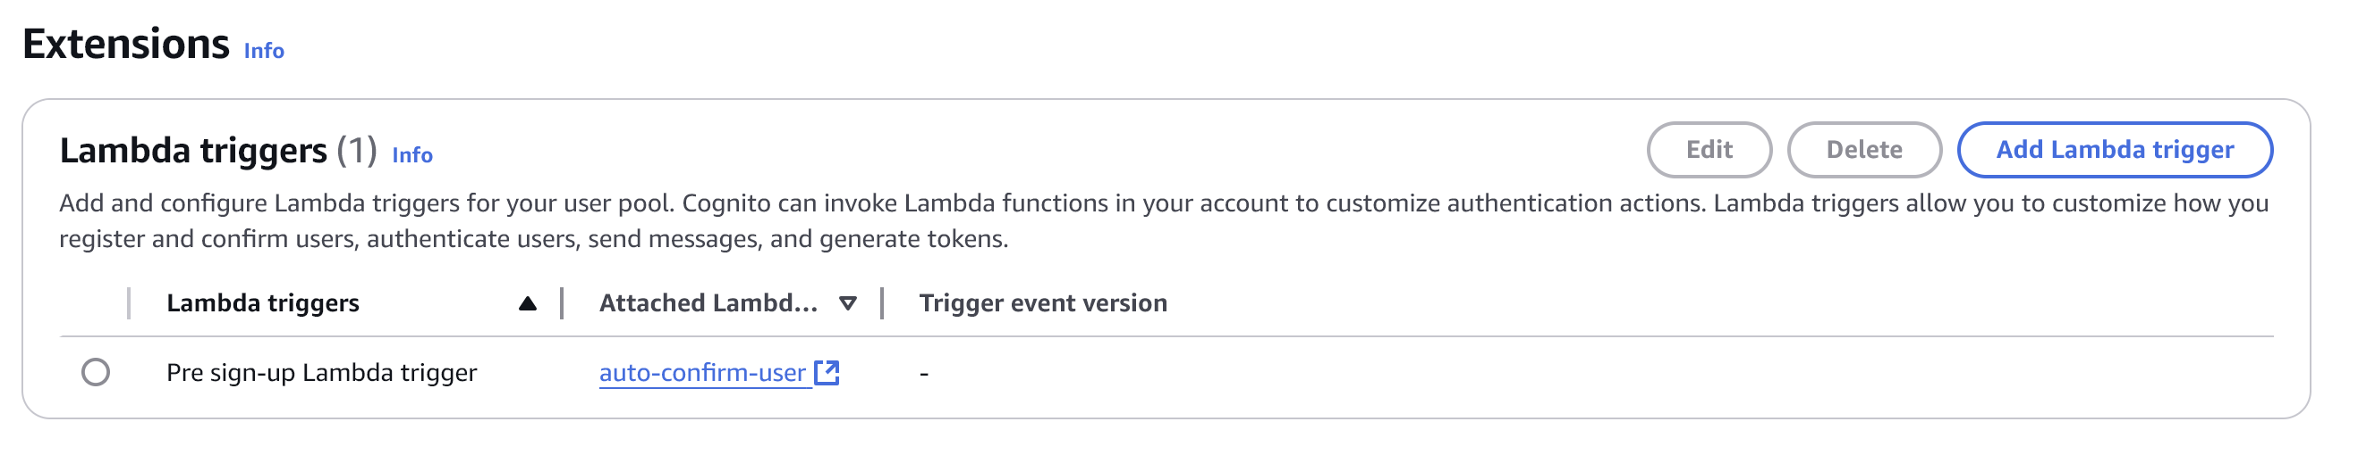

Spróbujmy założyć nowego użytkownika i zobaczymy czy pojawi się jego instancja na stronie AWS Cognito

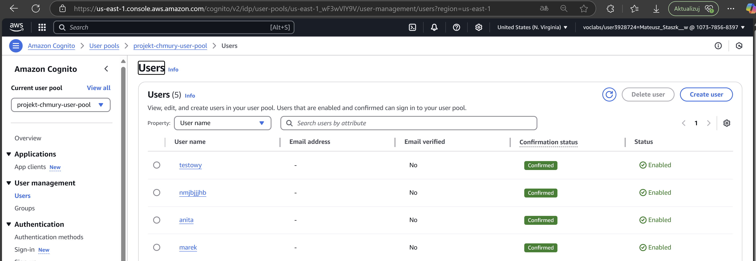

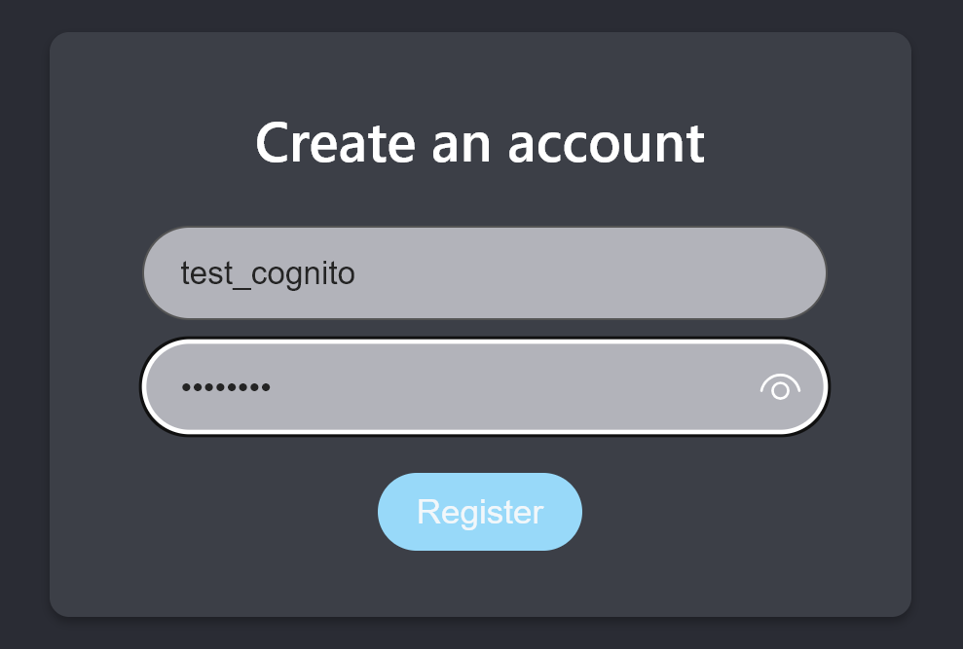

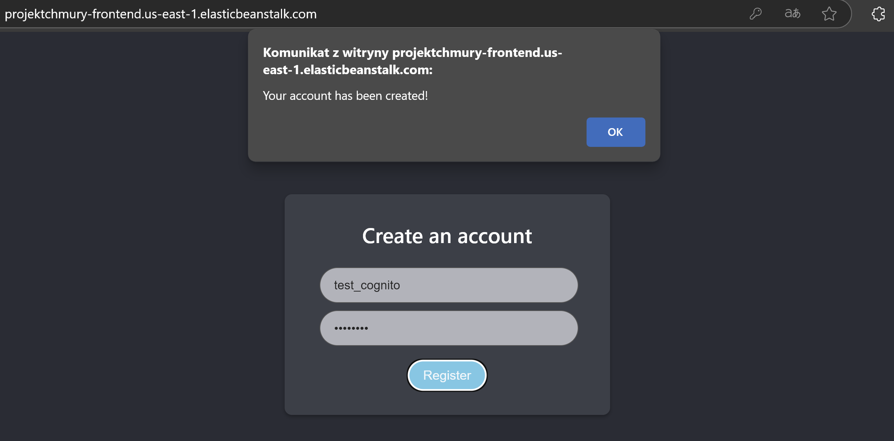

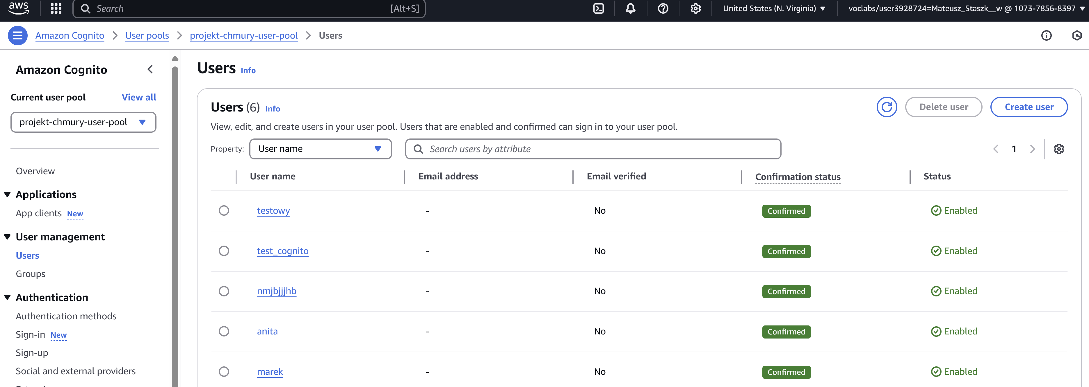

Konto pojawia się w Cognito User Pool i automatycznie jest potwierdzone

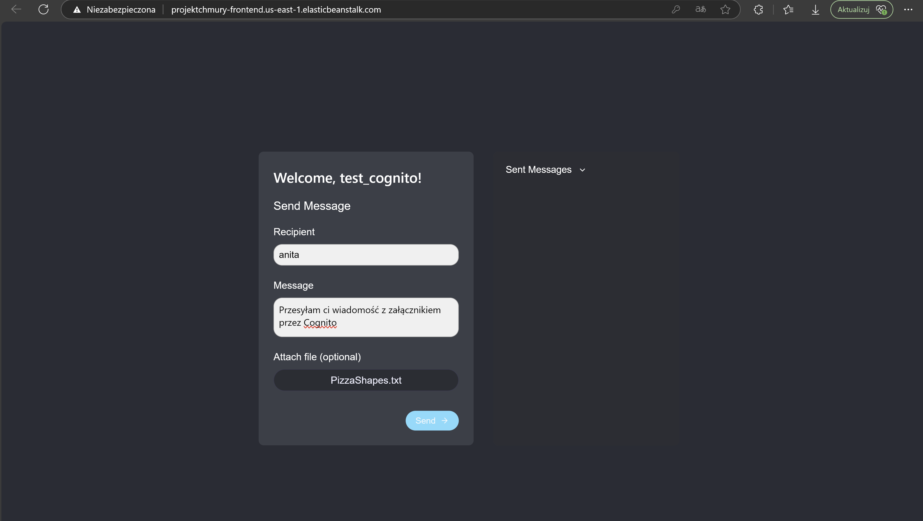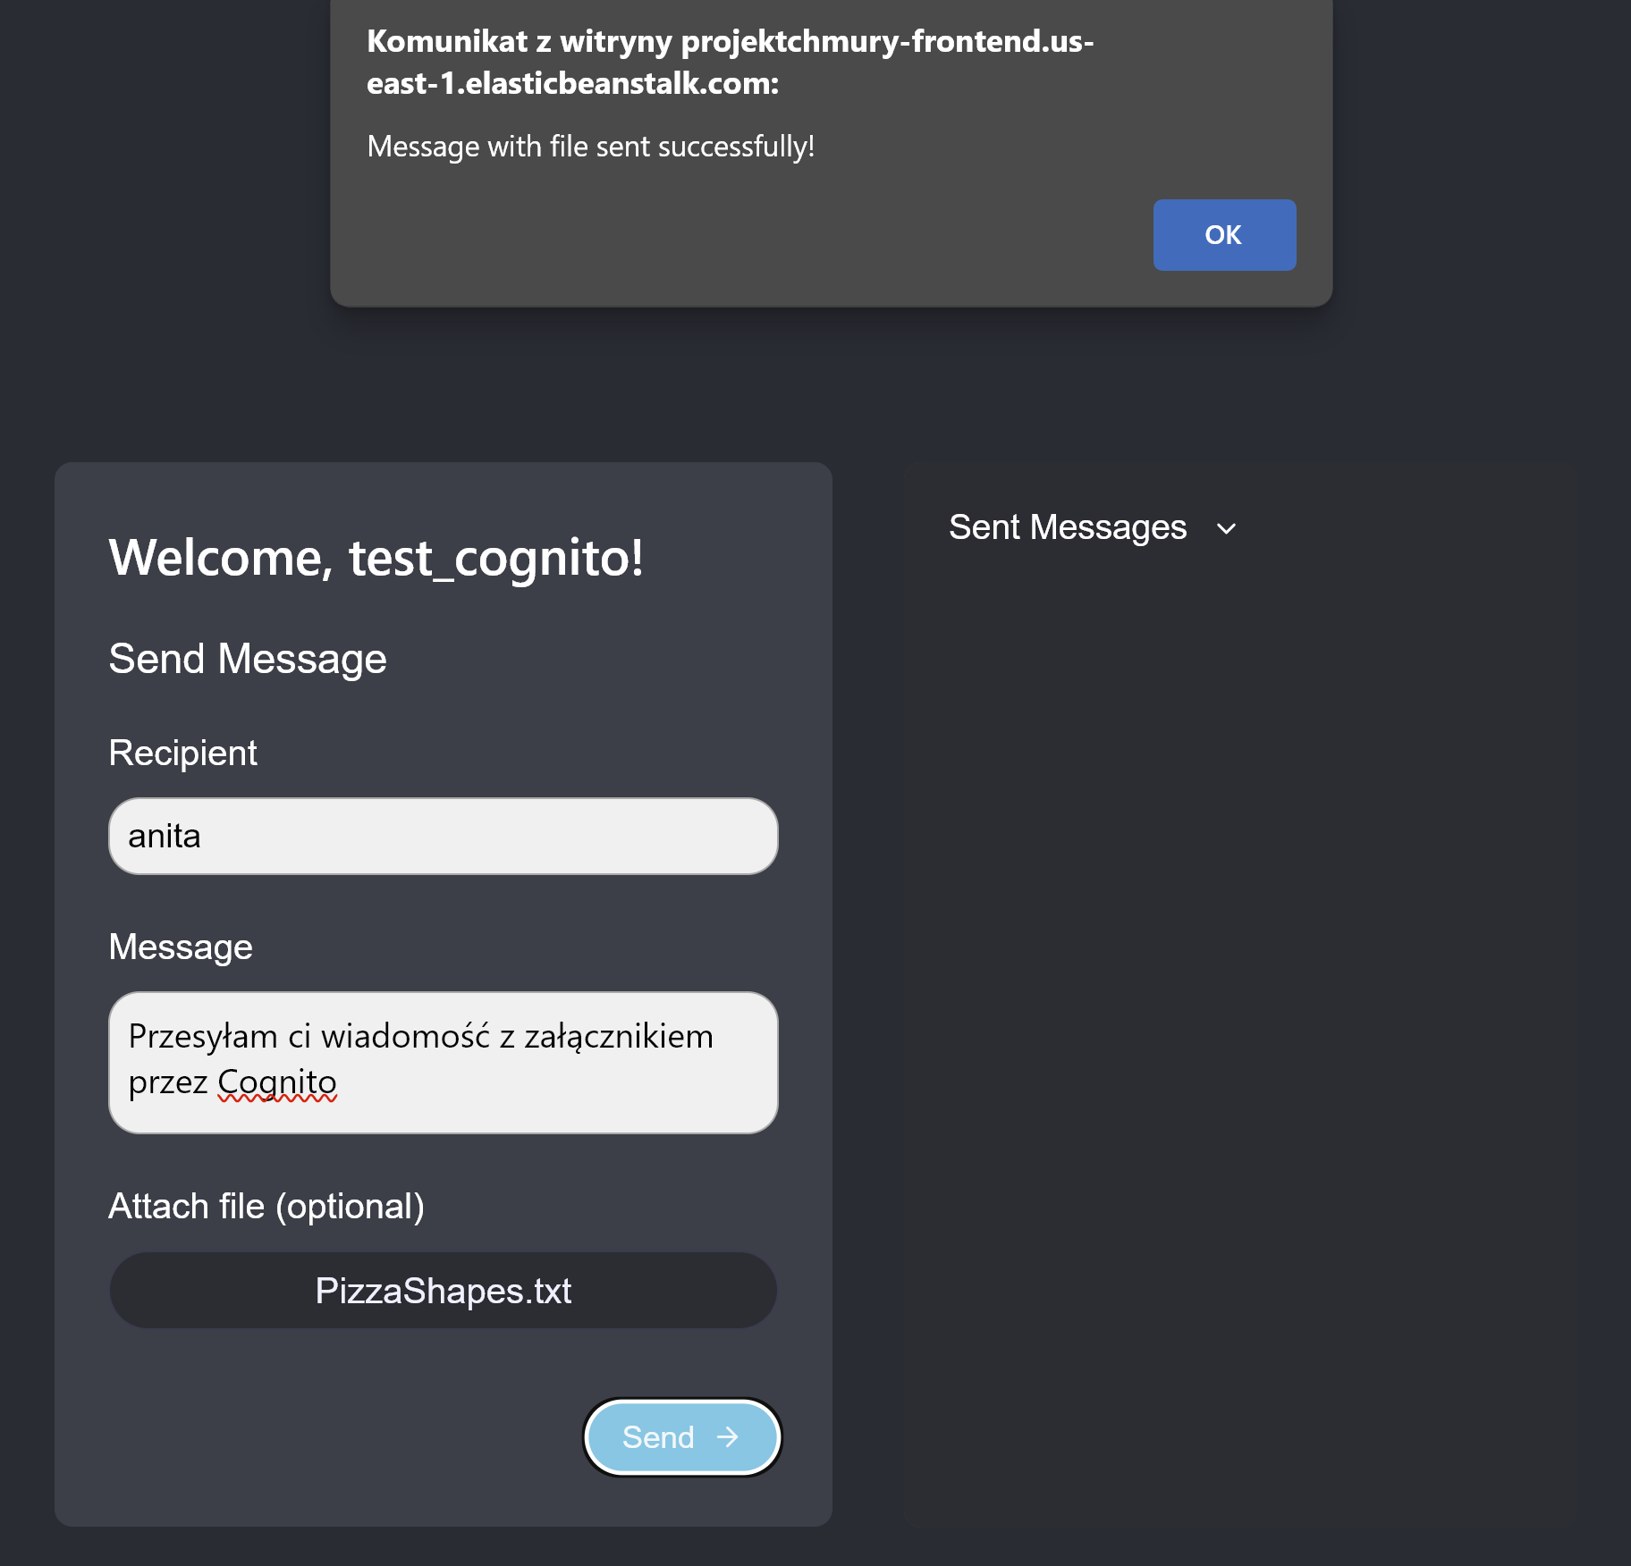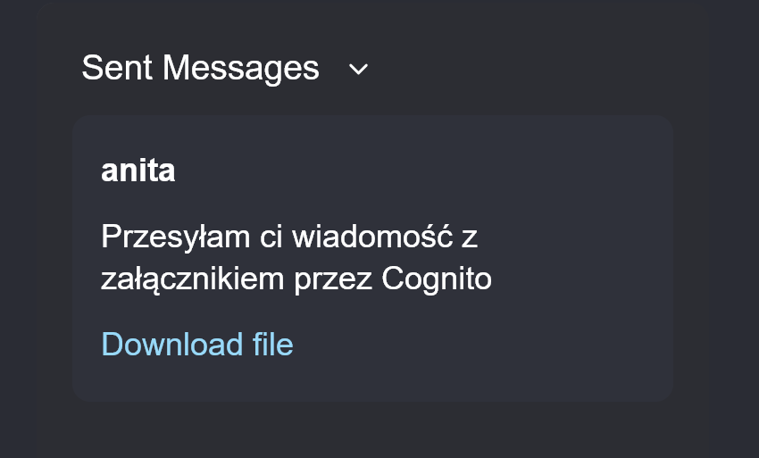

I jak zalogujemy się na konto anita to również mamy wiadomość od test_cognito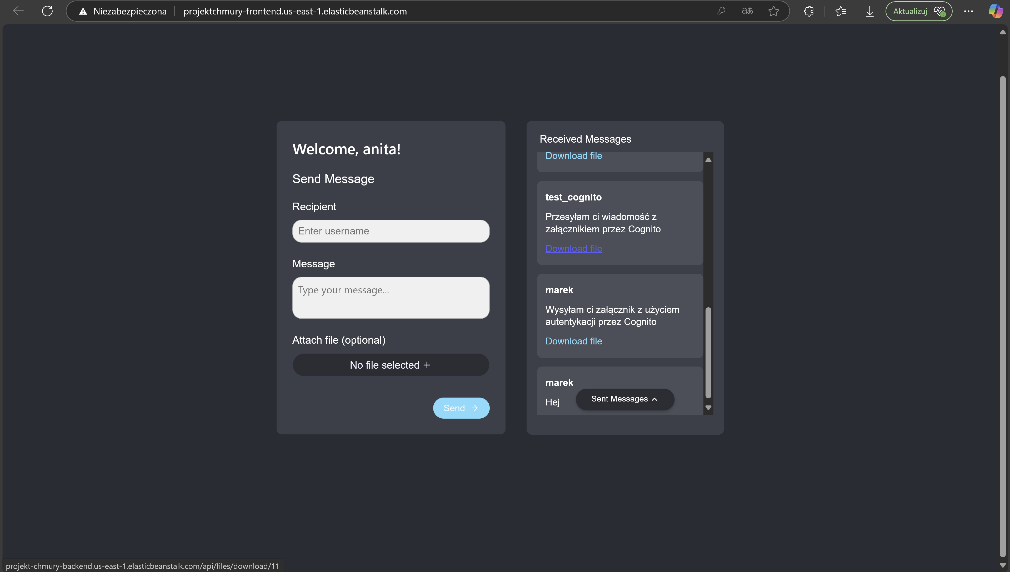

I rzeczywiście plik się pobiera, a więc wszystko działa tak jak należy

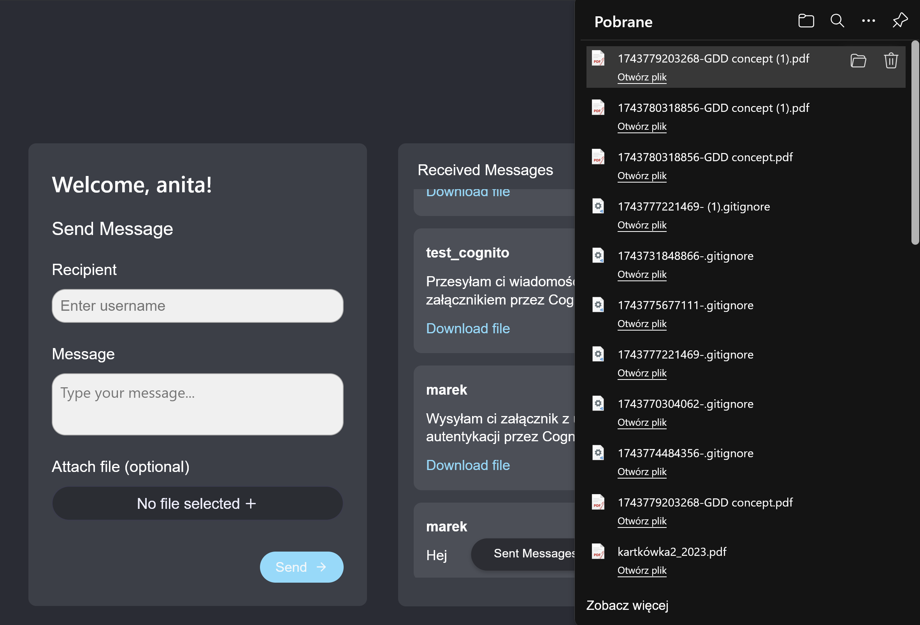

Cloudwatch i pojawiające się logi potwierdzające poprawne podłączenie

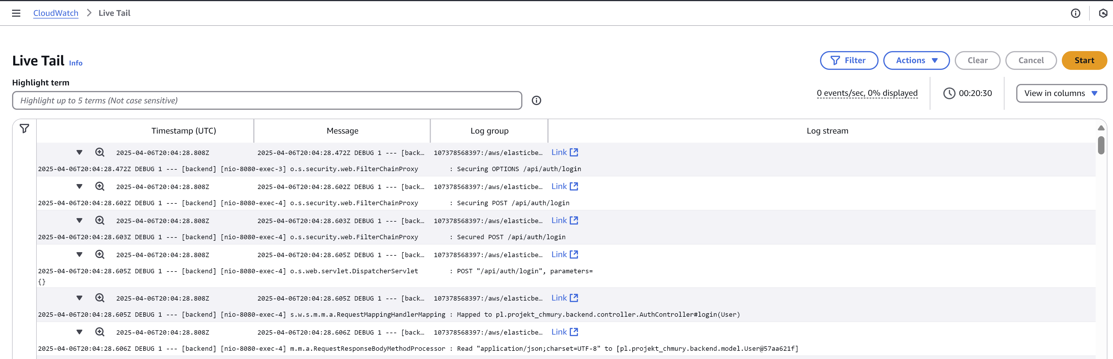

Infrastruktura za pomocą Terraforma:

Za pomocą takiego main.tf:

provider "aws" {  
 region = "us-east-1"  
}  
  
#########################  
# Losowy sufiks do nazw #  
#########################  
resource "random_string" "suffix" {  
 length = 4  
 special = false  
 upper = false  
}  
  
#############################  
# RDS — PostgreSQL instance #  
#############################  
resource "aws_db_instance" "mydb" {  
 identifier = "terraform-mydb-${random_string.suffix.result}"  
 allocated_storage = 20  
 engine = "postgres"  
 engine_version = "14.15"  
 instance_class = "db.t3.micro"  
 db_name = "mydatabase"  
 username = "postgres"  
 password = "admin1234"  
 parameter_group_name = "default.postgres14"  
 skip_final_snapshot = true  
 publicly_accessible = true  
  
 # Włącz eksport logów do CloudWatch  
 enabled_cloudwatch_logs_exports = ["postgresql", "upgrade"]  
}  
  
output "db_endpoint" {  
 value = aws_db_instance.mydb.address  
}  
  
#####################  
# S3 — File uploads & App Versions  
#####################  
resource "aws_s3_bucket" "upload_bucket" {  
 bucket = "terraform-projekt-chmury-uploads-${random_string.suffix.result}"  
}  
  
# Przesyłanie plików do S3  
resource "aws_s3_object" "backend_app_zip" {  
 bucket = aws_s3_bucket.upload_bucket.bucket  
 key = "backend-app.zip"  
 source = "../backend/backend-app.zip"  
 etag = filemd5("../backend/backend-app.zip")  
}  
  
resource "aws_s3_object" "frontend_app_zip" {  
 bucket = aws_s3_bucket.upload_bucket.bucket  
 key = "frontend-app.zip"  
 source = "../frontend/frontend-app.zip"  
 etag = filemd5("../frontend/frontend-app.zip")  
}  
  
###########################  
# CloudWatch — Log Group #  
###########################  
resource "aws_cloudwatch_log_group" "app_logs" {  
 name = "/terraform/projekt-chmury/app-logs-${random_string.suffix.result}"  
 retention_in_days = 30  
}  
  
###########################  
# Cognito — User Pool and Client  
###########################  
  
resource "aws_cognito_user_pool_client" "chat_pool_client" {  
 name = "terraform-projekt-chmury-client-${random_string.suffix.result}"  
 user_pool_id = aws_cognito_user_pool.chat_pool.id  
 explicit_auth_flows = ["ALLOW_USER_PASSWORD_AUTH", "ALLOW_REFRESH_TOKEN_AUTH"]  
}  
  
#######################  
# ECR Repositories  
#######################  
resource "aws_ecr_repository" "backend_repo" {  
 name = "terraform-projekt-chmury-backend-${random_string.suffix.result}"  
}  
  
resource "aws_ecr_repository" "frontend_repo" {  
 name = "terraform-projekt-chmury-frontend-${random_string.suffix.result}"  
}  
  
#########################################  
# Elastic Beanstalk — Backend Application  
#########################################  
resource "aws_elastic_beanstalk_application" "backend_app" {  
 name = "terraform-backend-app-${random_string.suffix.result}"  
 description = "Backend for Projekt Chmury"  
}  
  
resource "aws_elastic_beanstalk_application_version" "backend_app_version" {  
 name = "terraform-backend-app-v1-${filemd5("../backend/backend-app.zip")}"  
 application = aws_elastic_beanstalk_application.backend_app.name  
 bucket = aws_s3_bucket.upload_bucket.bucket  
 key = aws_s3_object.backend_app_zip.key  
 description = "Backend application version 1"  
}  
  
resource "aws_elastic_beanstalk_environment" "backend_env" {  
 name = "terraform-backend-env-${random_string.suffix.result}"  
 application = aws_elastic_beanstalk_application.backend_app.name  
 solution_stack_name = "64bit Amazon Linux 2 v4.0.8 running Docker"  
 version_label = aws_elastic_beanstalk_application_version.backend_app_version.name  
  
 setting {  
 namespace = "aws:elasticbeanstalk:environment"  
 name = "ServiceRole"  
 value = "arn:aws:iam::107378568397:role/LabRole"  
 }  
  
 setting {  
 namespace = "aws:autoscaling:launchconfiguration"  
 name = "IamInstanceProfile"  
 value = "LabInstanceProfile"  
 }  
  
 setting {  
 namespace = "aws:elasticbeanstalk:application:environment"  
 name = "SPRING_DATASOURCE_URL"  
 value = "jdbc:postgresql://${aws_db_instance.mydb.address}:5432/mydatabase"  
 }  
  
 setting {  
 namespace = "aws:elasticbeanstalk:application:environment"  
 name = "SPRING_DATASOURCE_USERNAME"  
 value = aws_db_instance.mydb.username  
 }  
  
 setting {  
 namespace = "aws:elasticbeanstalk:application:environment"  
 name = "SPRING_DATASOURCE_PASSWORD"  
 value = aws_db_instance.mydb.password  
 }  
  
 setting {  
 namespace = "aws:elasticbeanstalk:application:environment"  
 name = "S3_BUCKET_NAME"  
 value = aws_s3_bucket.upload_bucket.bucket  
 }  
  
 # Przekazanie konfiguracji Cognito do backendu  
 setting {  
 namespace = "aws:elasticbeanstalk:application:environment"  
 name = "aws.cognito.userPoolId"  
 value = aws_cognito_user_pool.chat_pool.id  
 }  
 setting {  
 namespace = "aws:elasticbeanstalk:application:environment"  
 name = "aws.cognito.clientId"  
 value = aws_cognito_user_pool_client.chat_pool_client.id  
 }  
 # Ustawienia log streamingu do CloudWatch  
 setting {  
 namespace = "aws:elasticbeanstalk:cloudwatch:logs"  
 name = "StreamLogs"  
 value = "true"  
 }  
 setting {  
 namespace = "aws:elasticbeanstalk:cloudwatch:logs"  
 name = "DeleteOnTerminate"  
 value = "true"  
 }  
 setting {  
 namespace = "aws:elasticbeanstalk:cloudwatch:logs"  
 name = "RetentionInDays"  
 value = "7"  
 }  
 wait_for_ready_timeout = "30m"  
}  
  
#########################################  
# Elastic Beanstalk — Frontend Application  
#########################################  
resource "aws_elastic_beanstalk_application" "frontend_app" {  
 name = "terraform-frontend-app-${random_string.suffix.result}"  
 description = "Frontend for Projekt Chmury"  
}  
  
resource "aws_elastic_beanstalk_application_version" "frontend_app_version" {  
 name = "terraform-frontend-app-v1-${filemd5("../frontend/frontend-app.zip")}"  
 application = aws_elastic_beanstalk_application.frontend_app.name  
 bucket = aws_s3_bucket.upload_bucket.bucket  
 key = aws_s3_object.frontend_app_zip.key  
 description = "Frontend application version 1"  
}  
  
  
resource "aws_elastic_beanstalk_environment" "frontend_env" {  
 name = "terraform-frontend-env-${random_string.suffix.result}"  
 application = aws_elastic_beanstalk_application.frontend_app.name  
 solution_stack_name = "64bit Amazon Linux 2 v4.0.8 running Docker"  
 version_label = aws_elastic_beanstalk_application_version.frontend_app_version.name  
  
 setting {  
 namespace = "aws:elasticbeanstalk:application:environment"  
 name = "VITE_API_URL"  
 value = "http://${aws_elastic_beanstalk_environment.backend_env.cname}/api"  
 }  
  
 # Usuwamy blok "Image" – wersja aplikacji (zip) określa już obraz  
 setting {  
 namespace = "aws:autoscaling:launchconfiguration"  
 name = "IamInstanceProfile"  
 value = "LabInstanceProfile"  
 }  
 # Ustawienia log streamingu do CloudWatch  
 setting {  
 namespace = "aws:elasticbeanstalk:cloudwatch:logs"  
 name = "StreamLogs"  
 value = "true"  
 }  
 setting {  
 namespace = "aws:elasticbeanstalk:cloudwatch:logs"  
 name = "DeleteOnTerminate"  
 value = "true"  
 }  
 setting {  
 namespace = "aws:elasticbeanstalk:cloudwatch:logs"  
 name = "RetentionInDays"  
 value = "7"  
 }  
 wait_for_ready_timeout = "30m"  
}  
  
  
#########################################  
# Lambda function for Cognito triggers  
#########################################  
  
resource "aws_lambda_function" "auto_confirm_user" {  
 function_name = "auto-confirm-user"  
 runtime = "python3.9"  
 handler = "lambda_function.lambda_handler"  
 role = aws_iam_role.lambda_cognito_triggers.arn  
  
 # Plik zip z kodem Lambdy (np. w folderze lambda/)  
 filename = "${path.module}/lambda/auto_confirm_user.zip"  
 source_code_hash = filebase64sha256("${path.module}/lambda/auto_confirm_user.zip")  
}  
  
resource "aws_iam_role" "lambda_cognito_triggers" {  
 name = "lambda_cognito_triggers"  
 assume_role_policy = data.aws_iam_policy_document.lambda_assume_role_policy.json  
}  
  
data "aws_iam_policy_document" "lambda_assume_role_policy" {  
 statement {  
 actions = ["sts:AssumeRole"]  
 principals {  
 type = "Service"  
 identifiers = ["lambda.amazonaws.com"]  
 }  
 }  
}  
  
resource "aws_iam_role_policy_attachment" "lambda_basic_execution" {  
 role = aws_iam_role.lambda_cognito_triggers.name  
 policy_arn = "arn:aws:iam::aws:policy/service-role/AWSLambdaBasicExecutionRole"  
}  
  
# Sam user pool:  
resource "aws_cognito_user_pool" "chat_pool" {  
 name = "terraform-projekt-chmury-user-pool-${random_string.suffix.result}"  
  
 # Podłączamy naszą Lambdę w lambda_config  
 lambda_config {  
 pre_sign_up = aws_lambda_function.auto_confirm_user.arn  
 }  
  
 # Polityka haseł  
 password_policy {  
 minimum_length = 6  
 require_lowercase = true  
 require_numbers = true  
 require_symbols = false  
 require_uppercase = true  
 temporary_password_validity_days = 7  
 }  
  
 auto_verified_attributes = ["email"]  
}  
  
  
###########################  
# Outputs  
###########################  
output "backend_url" {  
 value = "http://${aws_elastic_beanstalk_environment.backend_env.cname}"  
}  
  
output "frontend_url" {  
 value = "http://${aws_elastic_beanstalk_environment.frontend_env.cname}"  
}  
  
output "database_endpoint" {  
 value = aws_db_instance.mydb.address  
}  
  
output "s3_bucket" {  
 value = aws_s3_bucket.upload_bucket.bucket  
}  
  
output "cognito_user_pool_id" {  
 value = aws_cognito_user_pool.chat_pool.id  
}  
  
output "cognito_client_id" {  
 value = aws_cognito_user_pool_client.chat_pool_client.id  
}

Udało się pomyślnie postawić całą działającą infrastrukturę korzystając z Terraforma (poprzez terraform init, terraform plan, a następnie terraform apply, Oczywiście oprócz tego musieliśmy wykonać parę zmian w kodzie, w plikach takich jak .env, vite.config.js dla frontendu, czy application.properties oraz SecurityConfig dla backendu. Tak prezentuje się działająca infrastruktura na stronie AWS:

Elastic Beanstalk (frontend, backend):

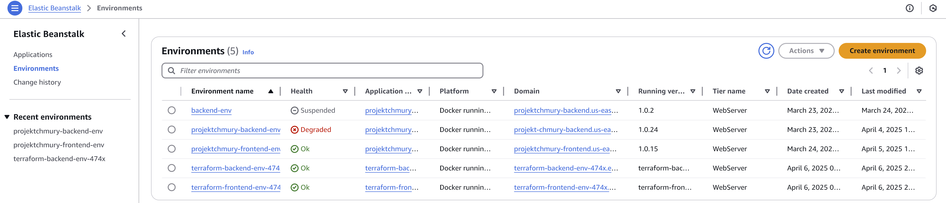  
  
Środowisko frontendu:  
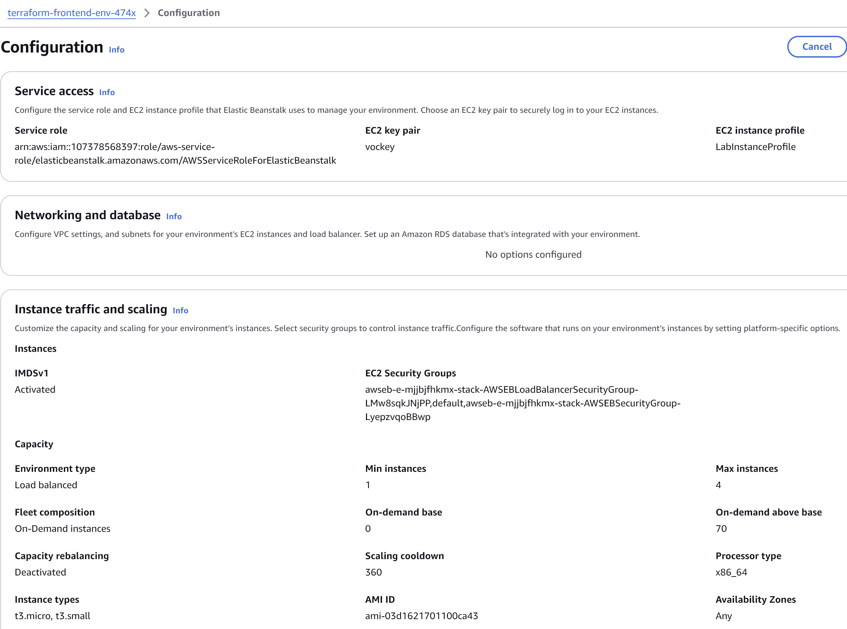 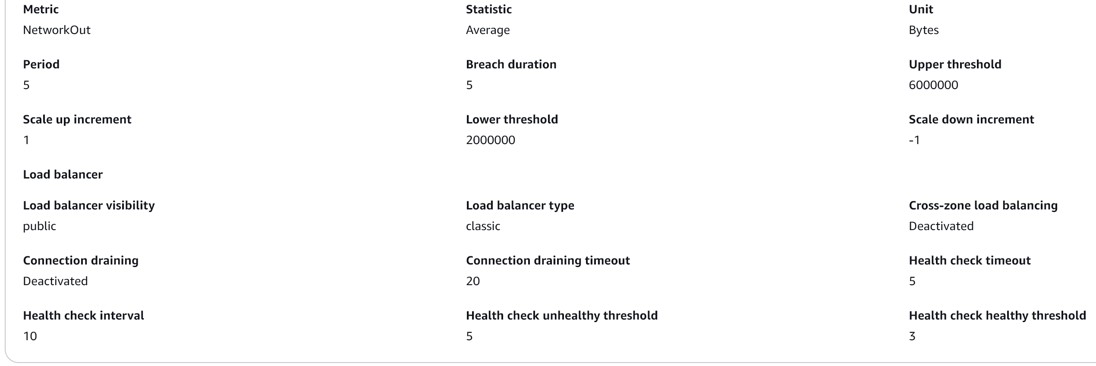 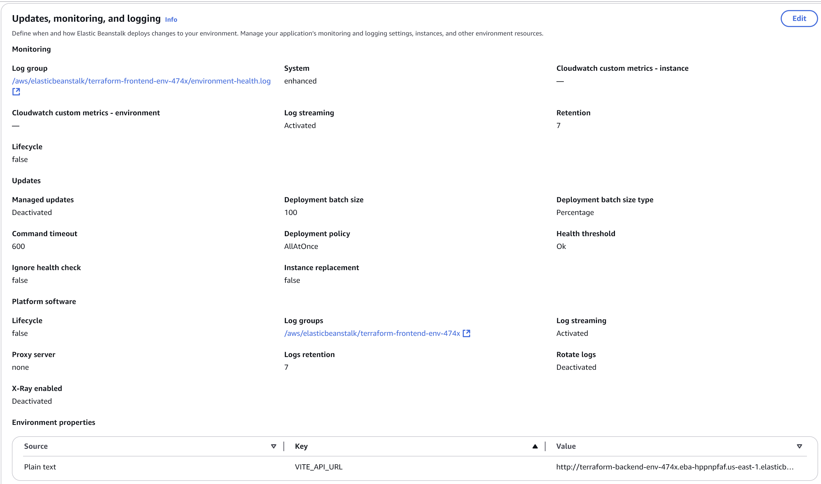

Backend:  
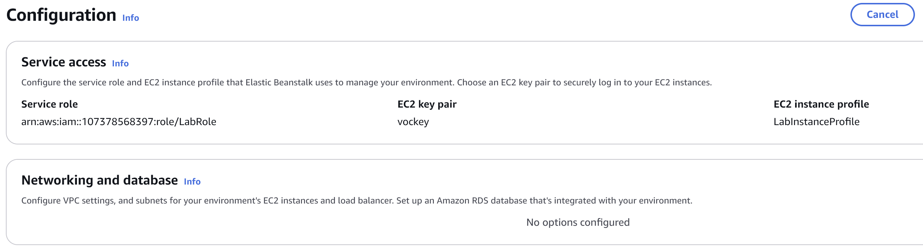

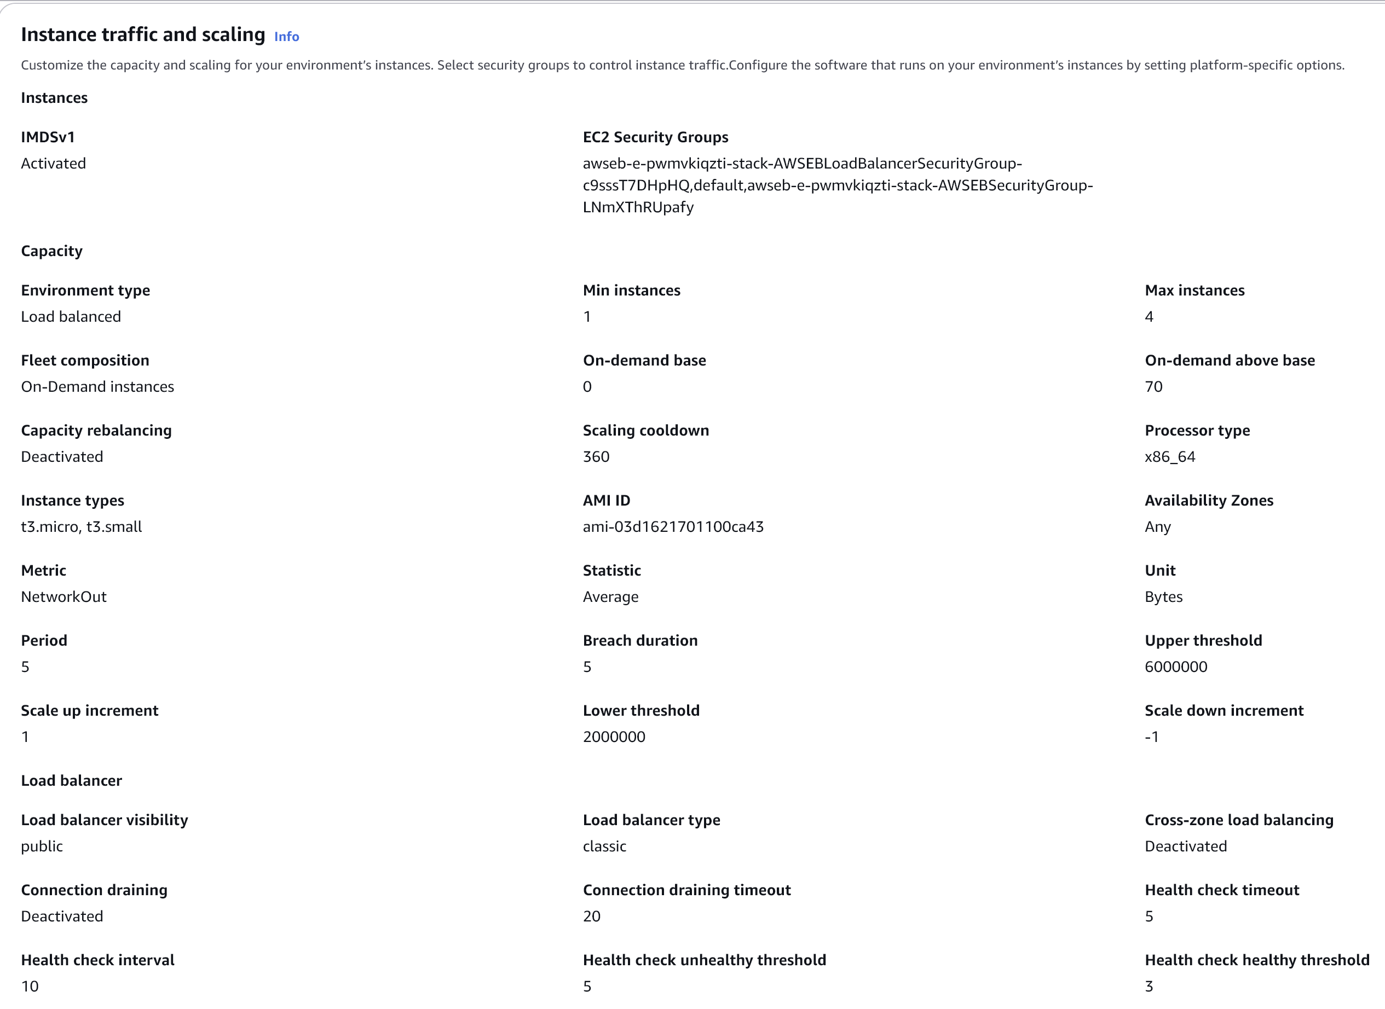 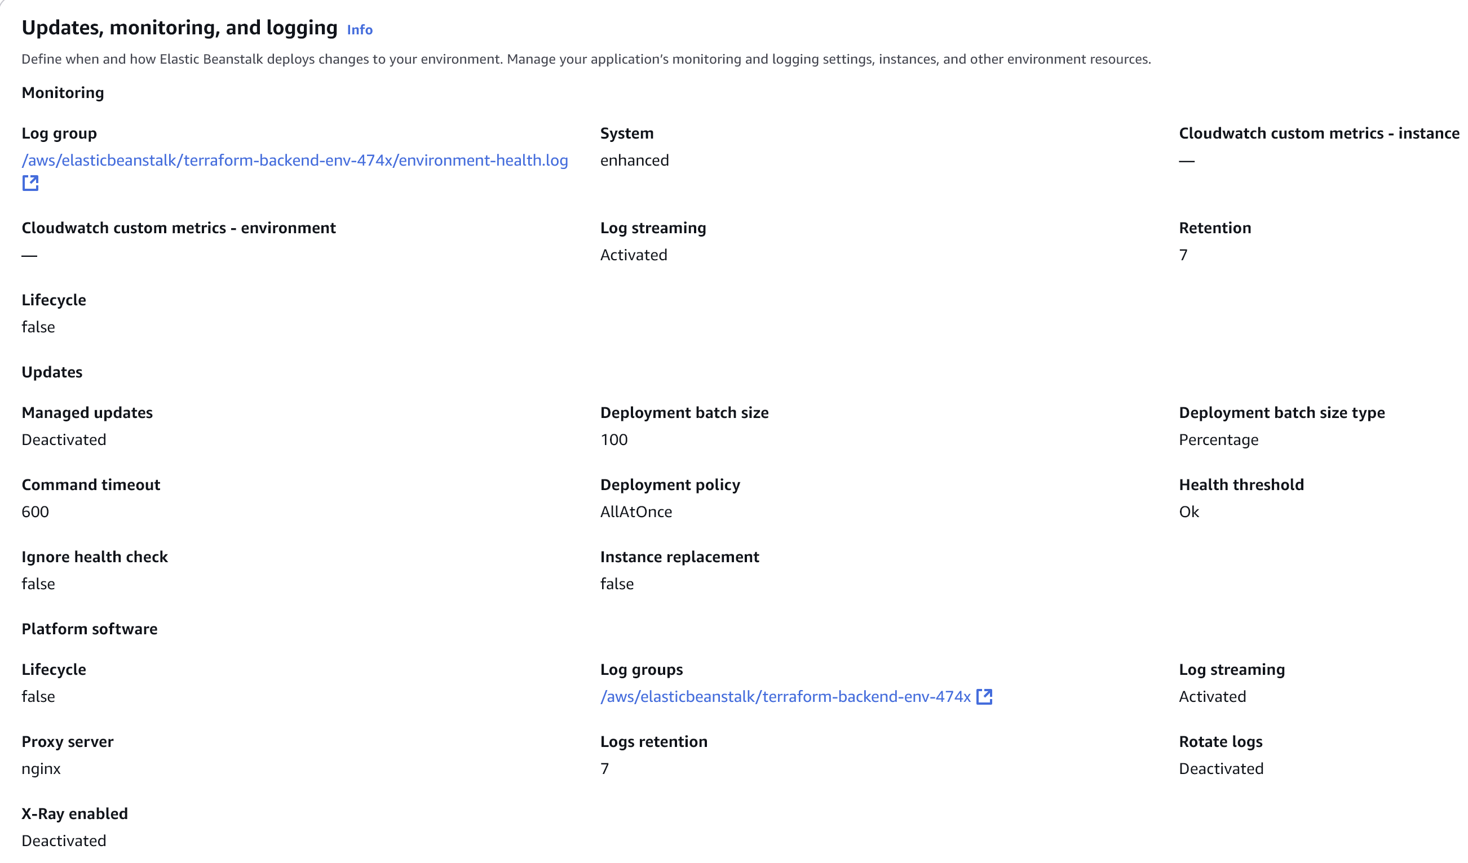 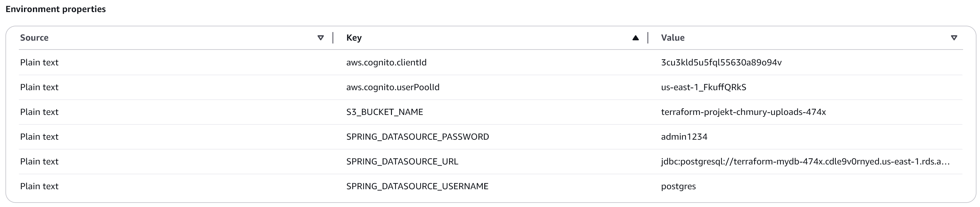

RDS:  
  
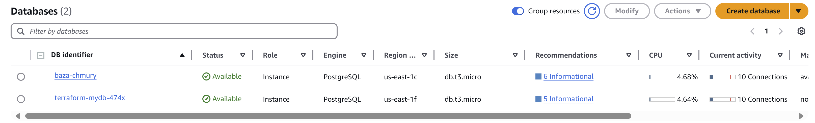 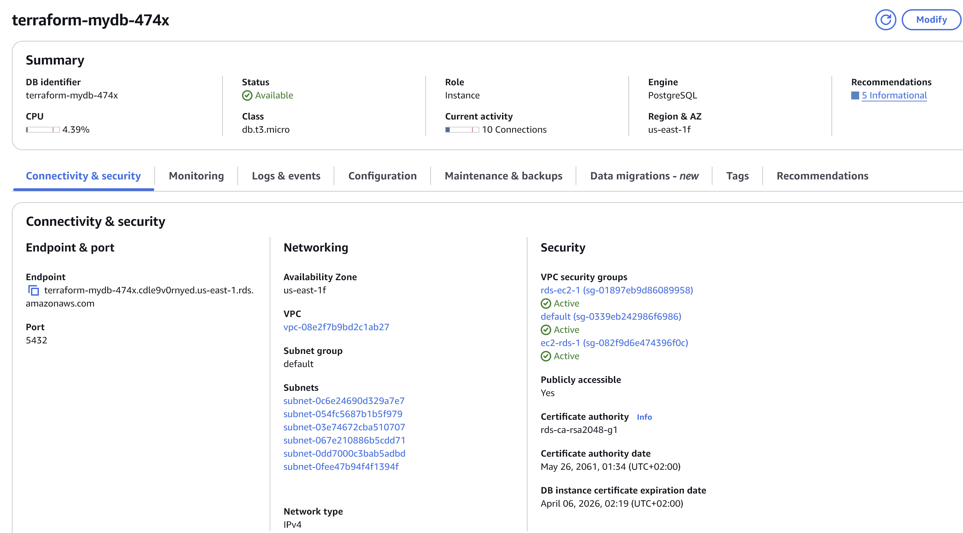 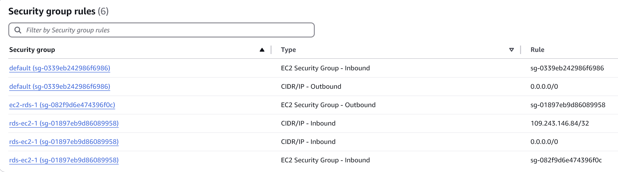 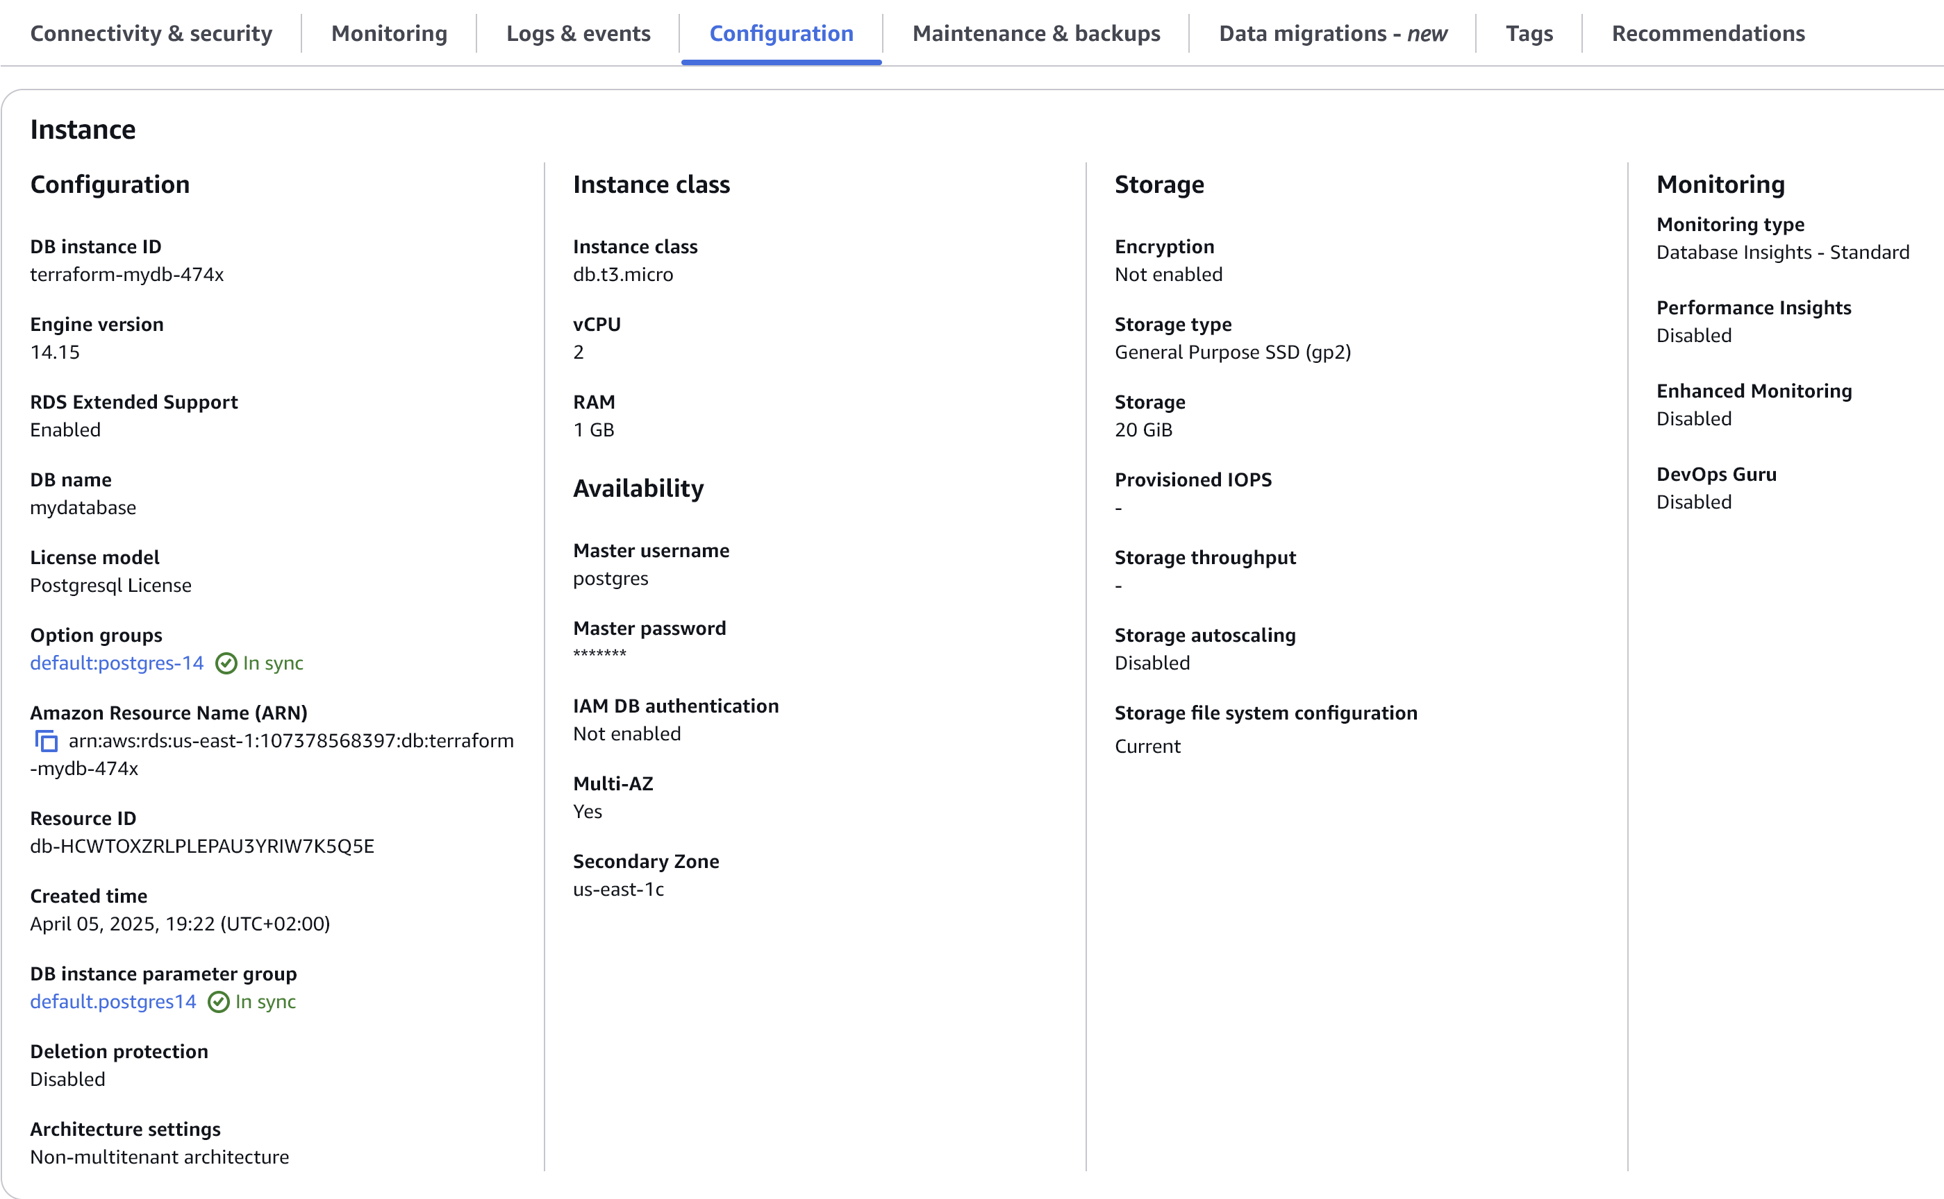

S3:

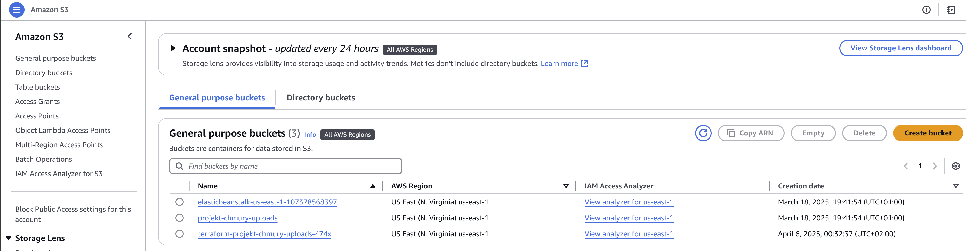 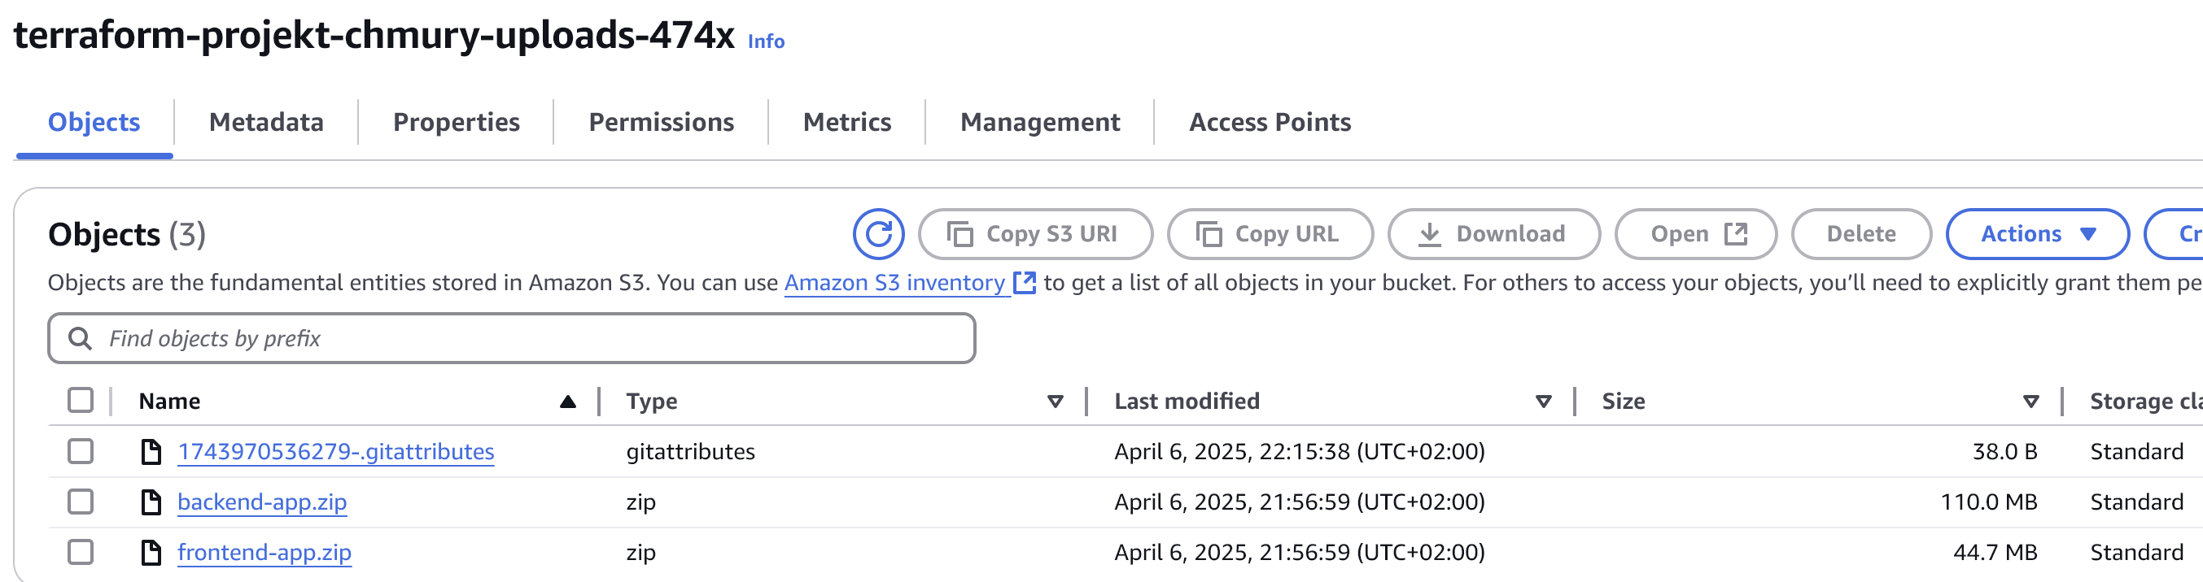

Jak widać obrazy aplikacji w postaci plików .zip prawidłowo trafiły do S3 za pomocą terraforma 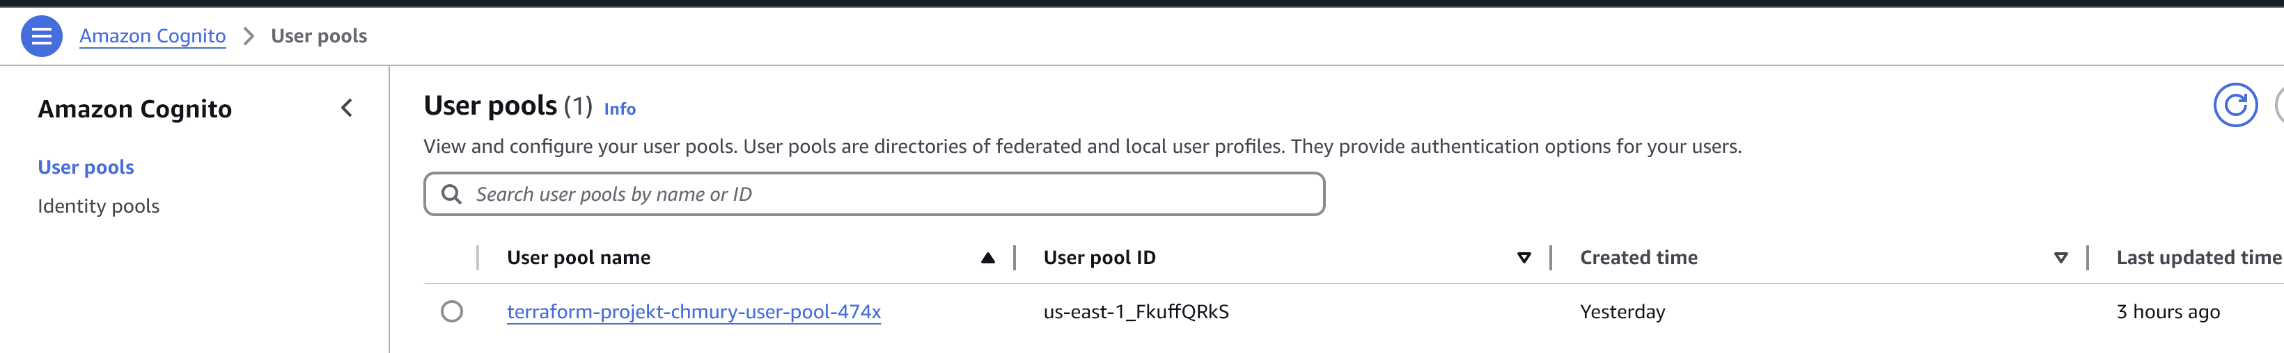 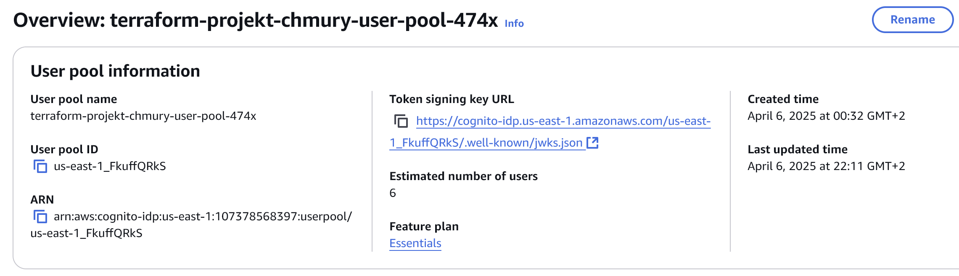 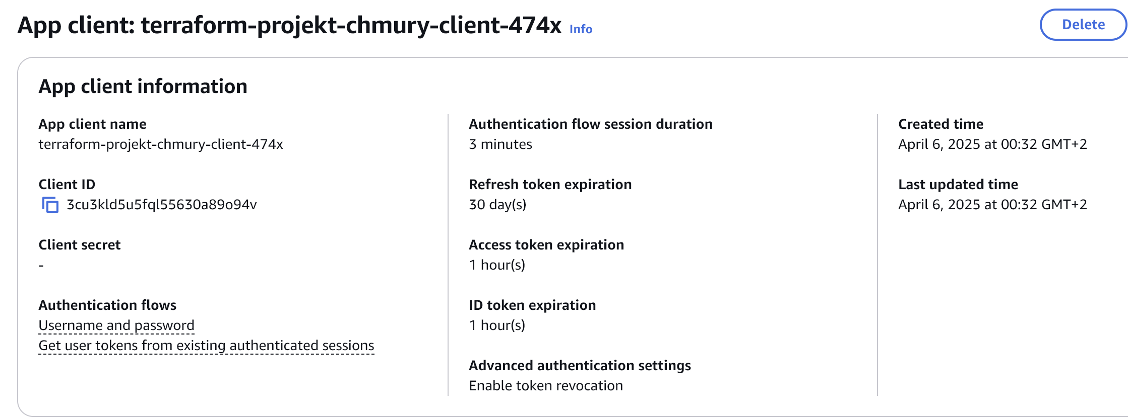 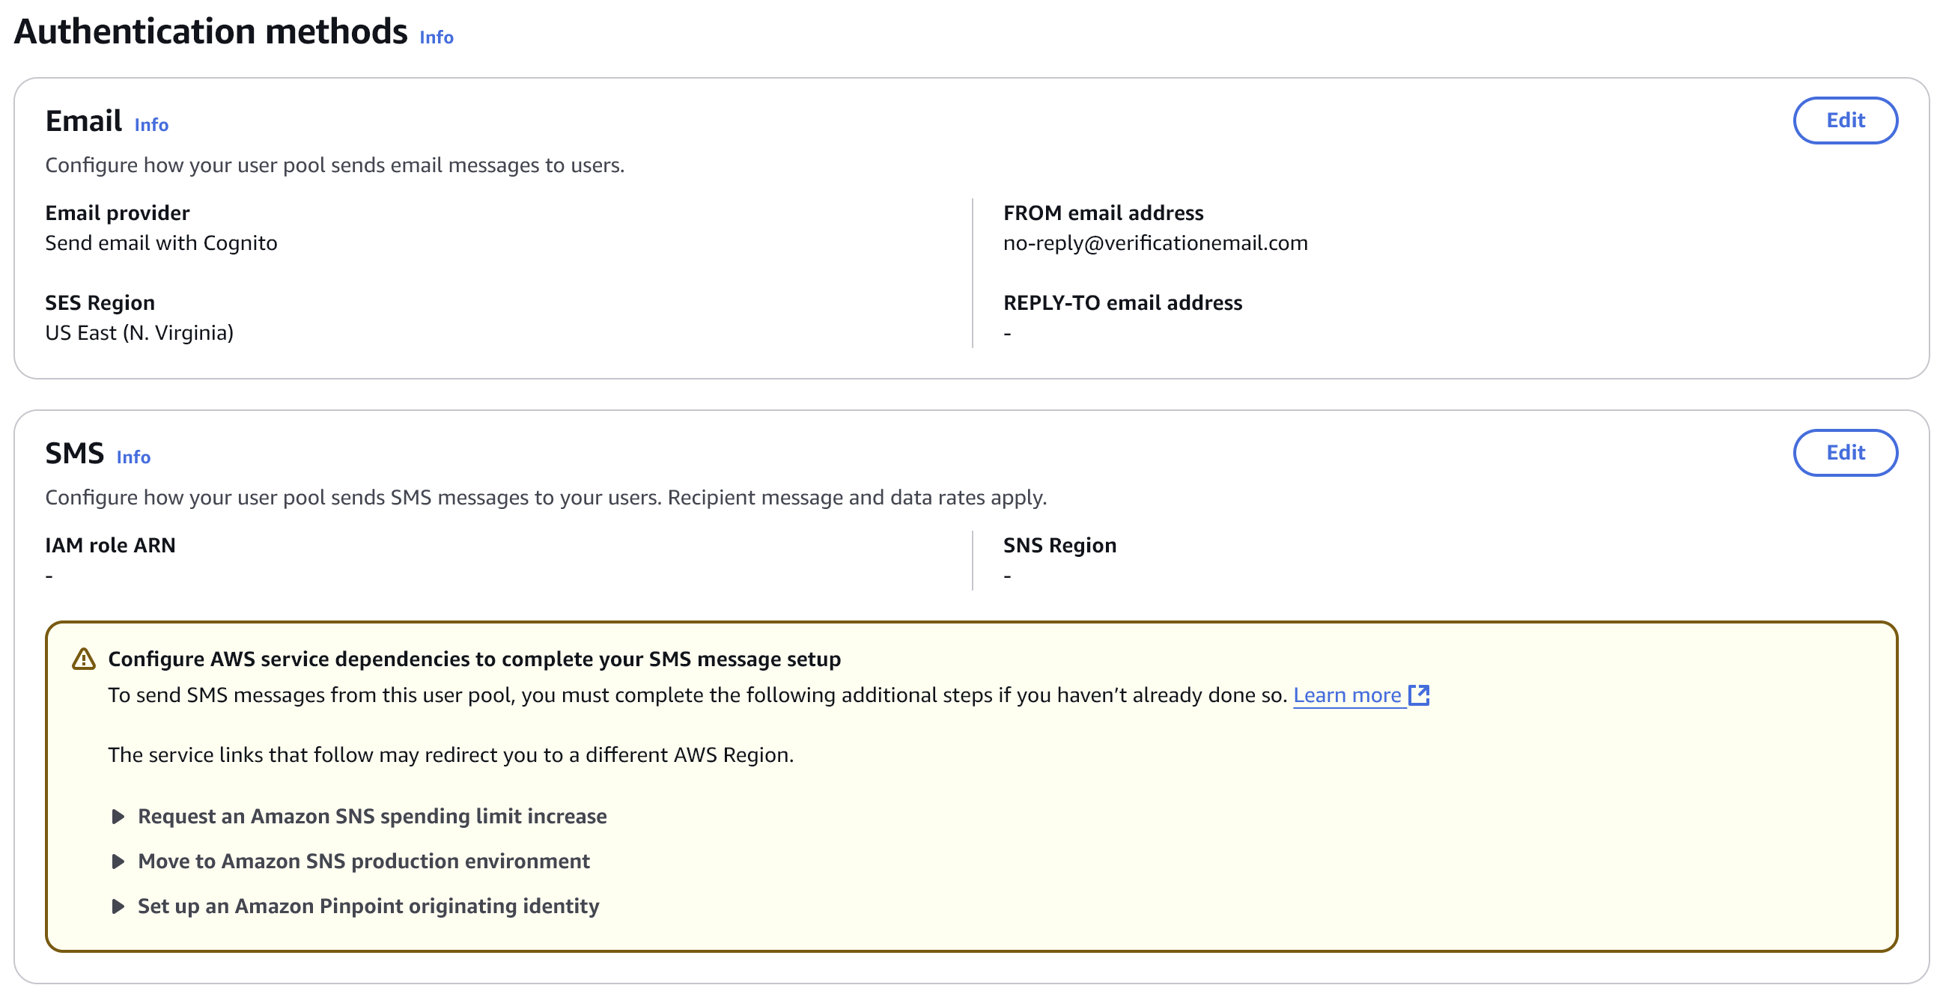 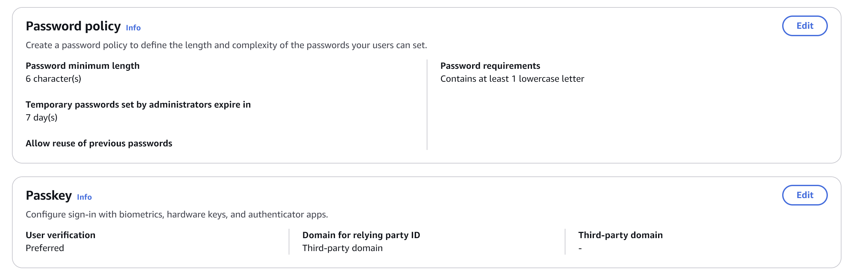 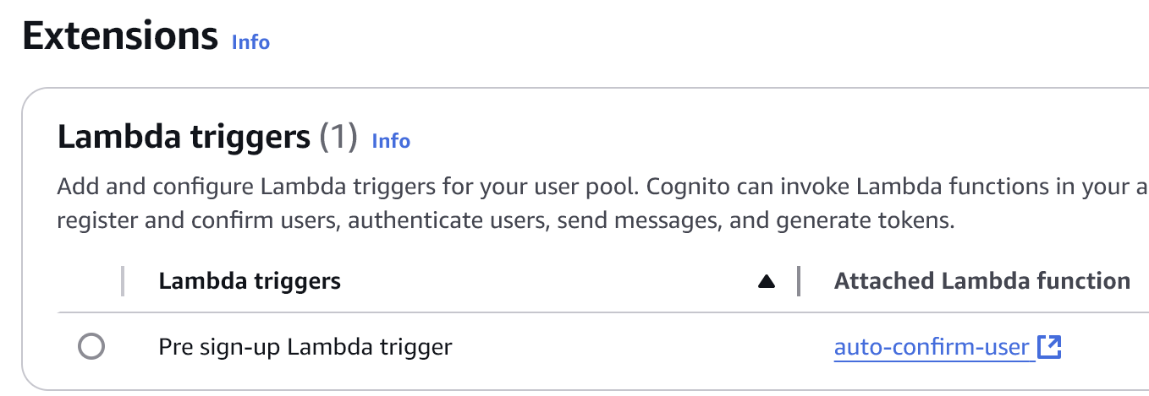

Cloudwatch:  
  
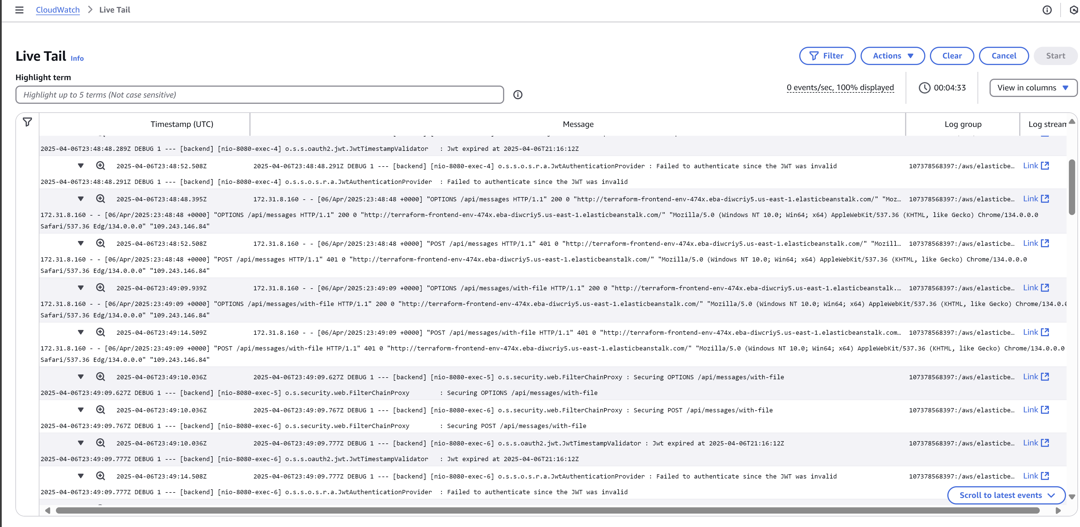

No to teraz sprawdźmy działanie  
  
Spróbujmy stworzyć użytkownika terraform:  
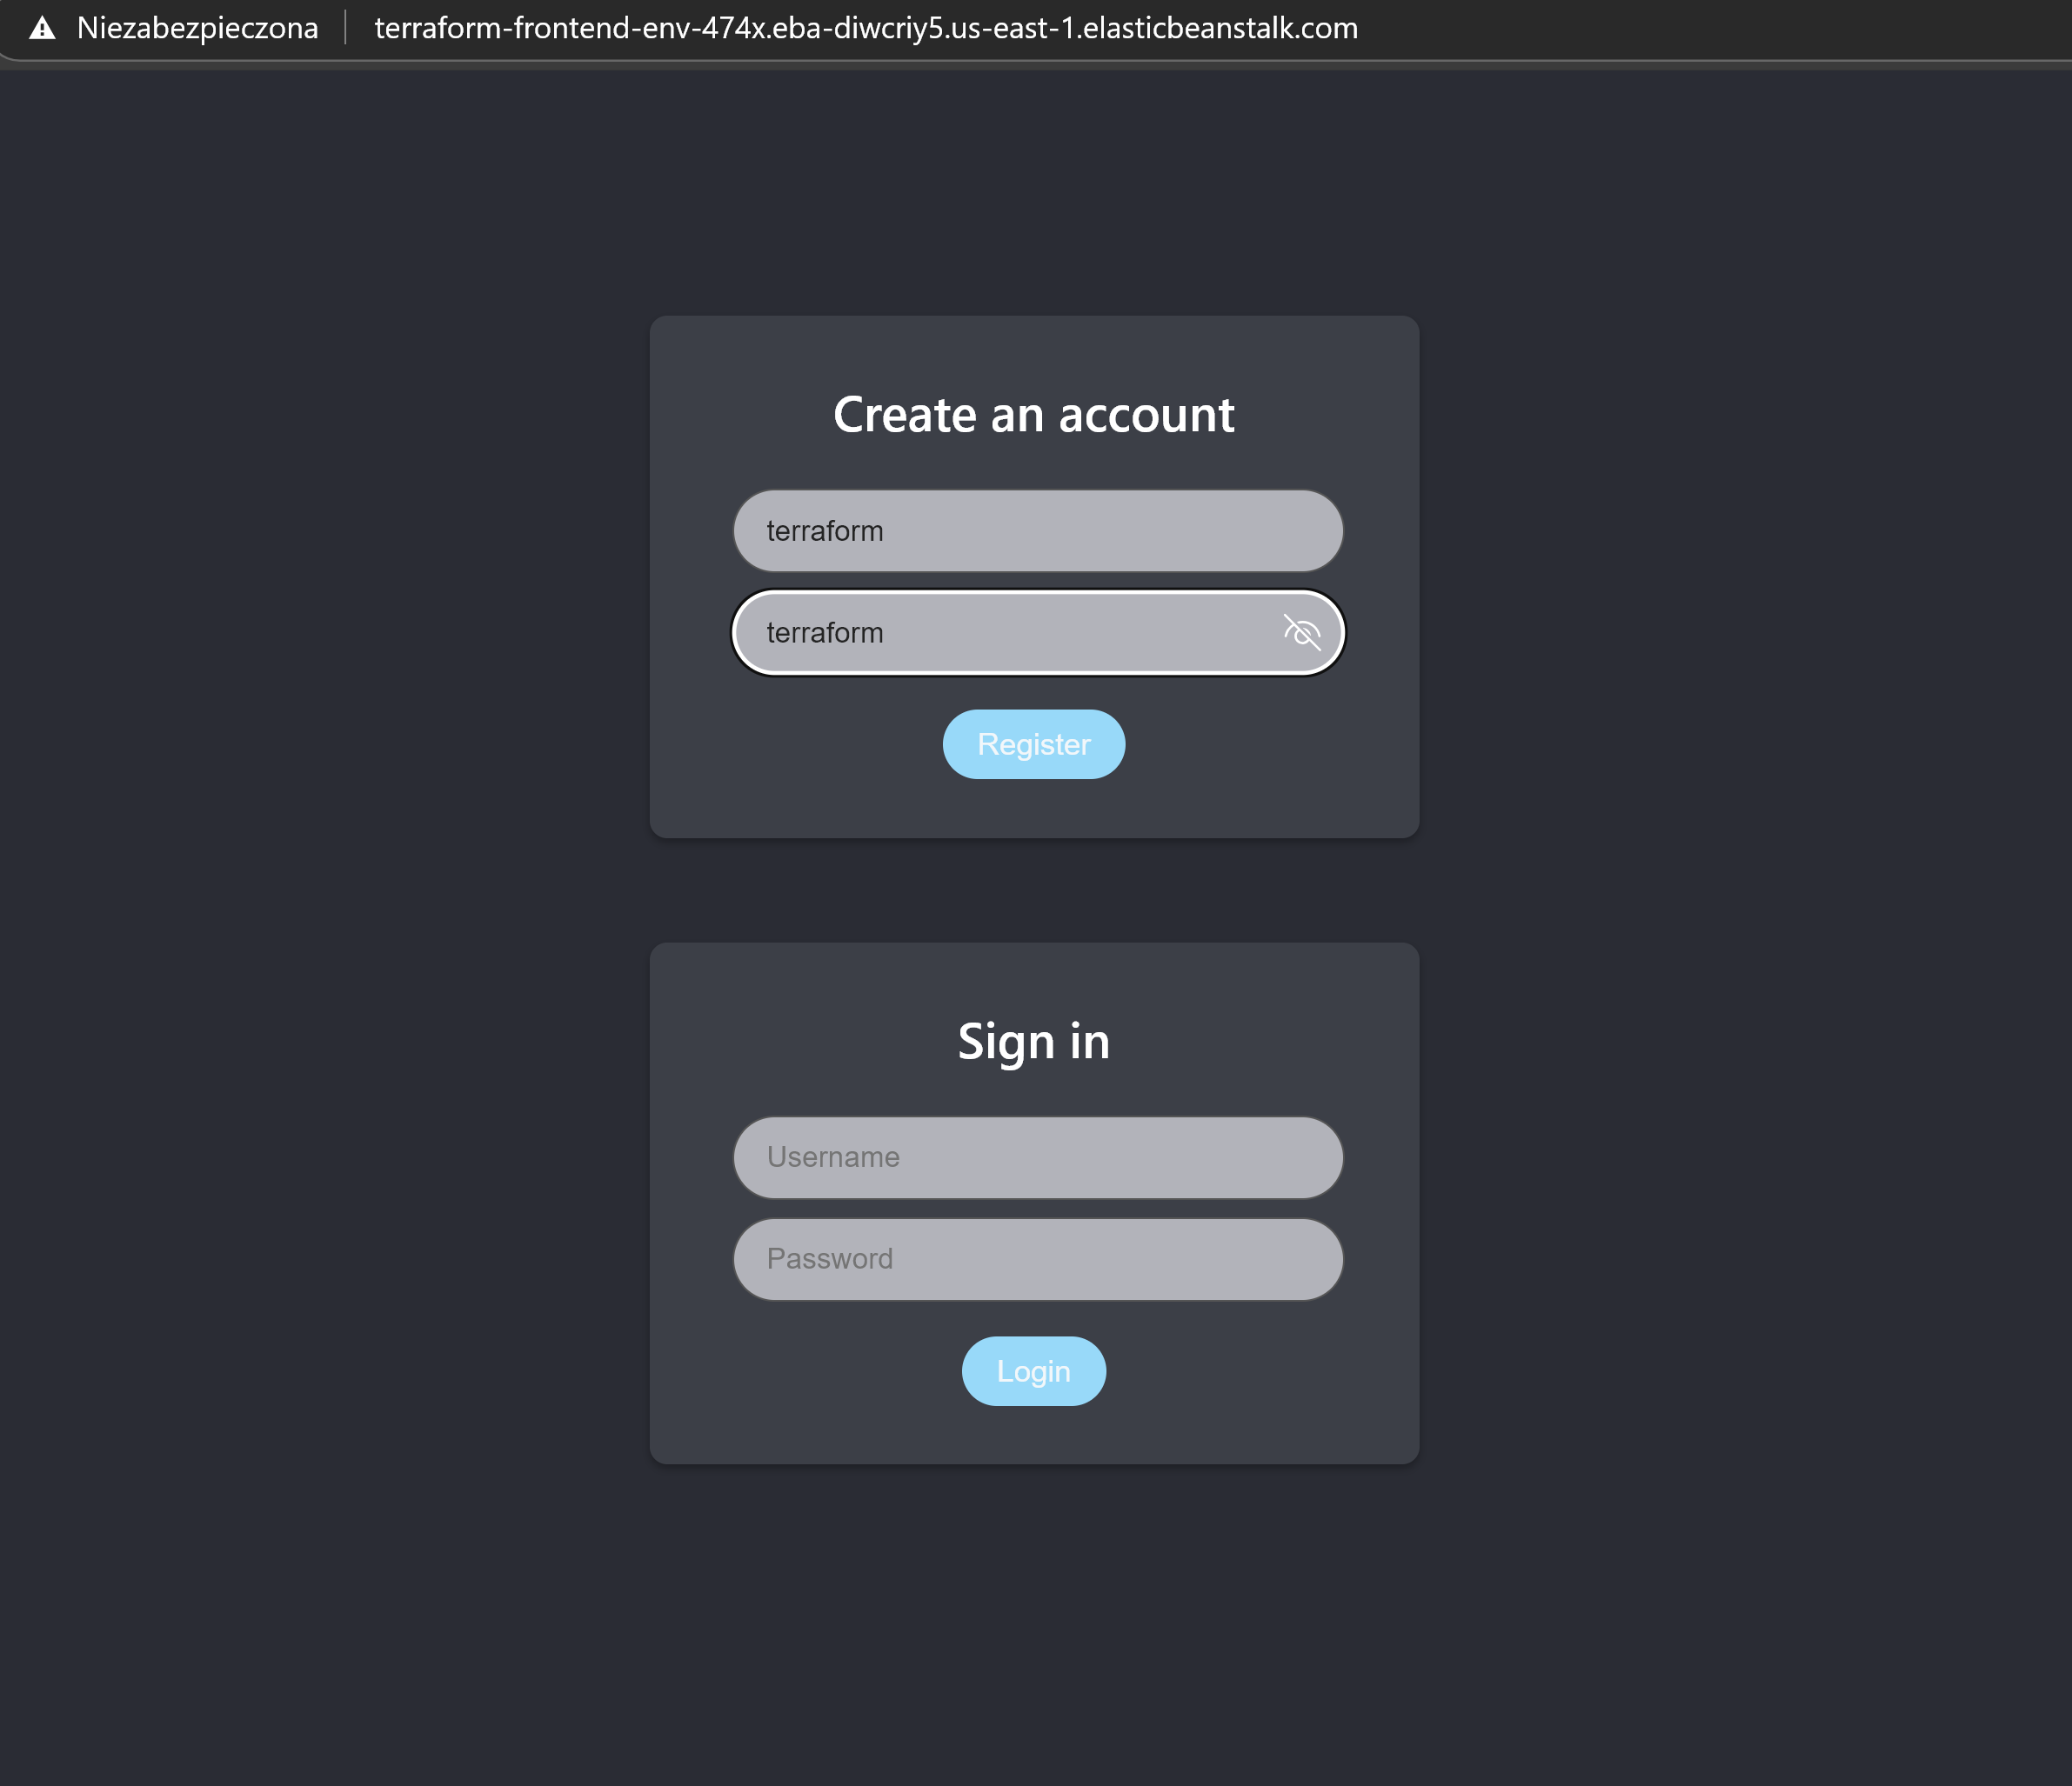 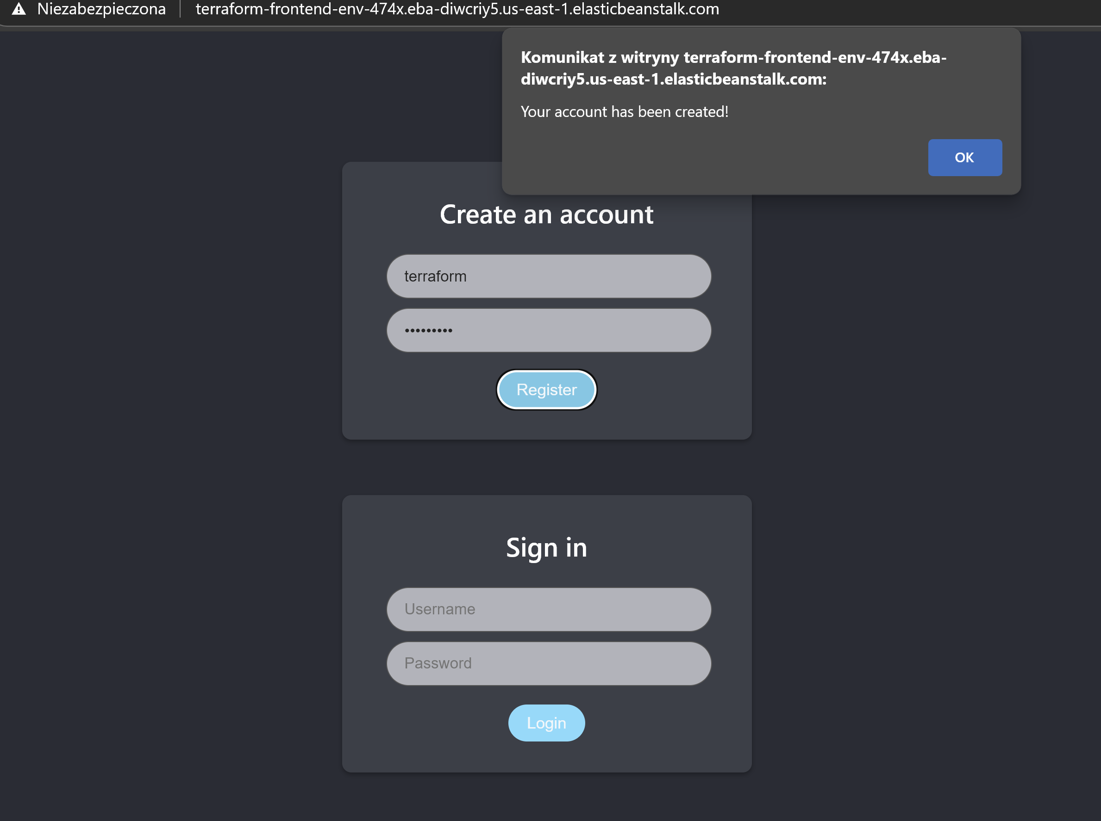

W Cognito:  
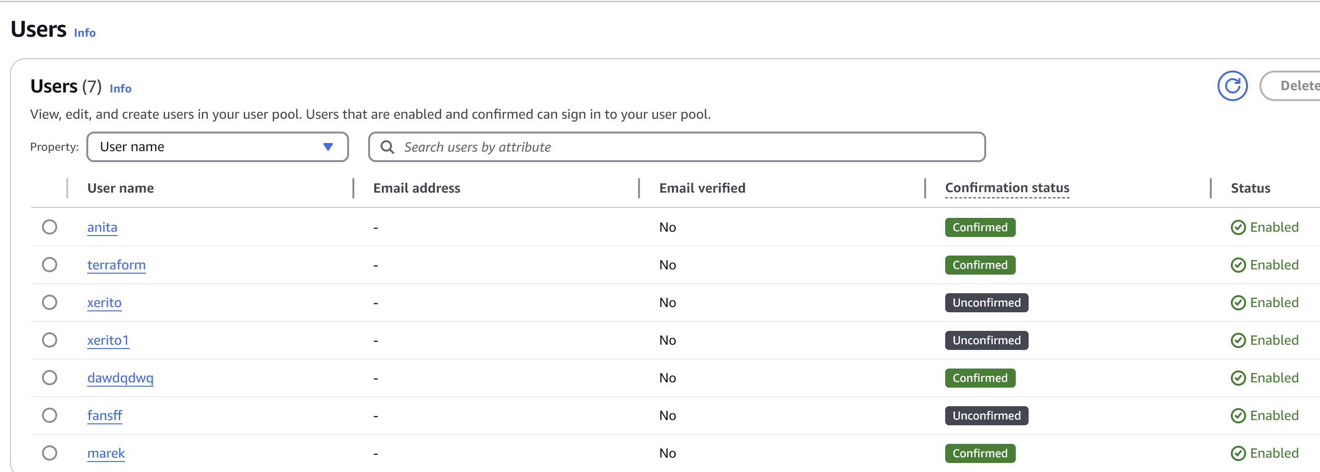

Spróbujmy się zalogować:

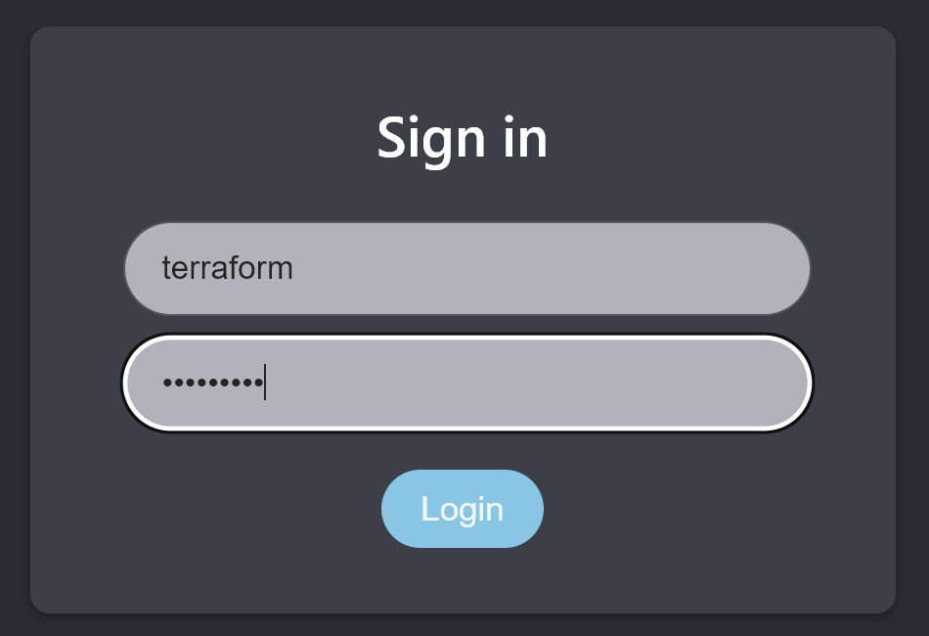 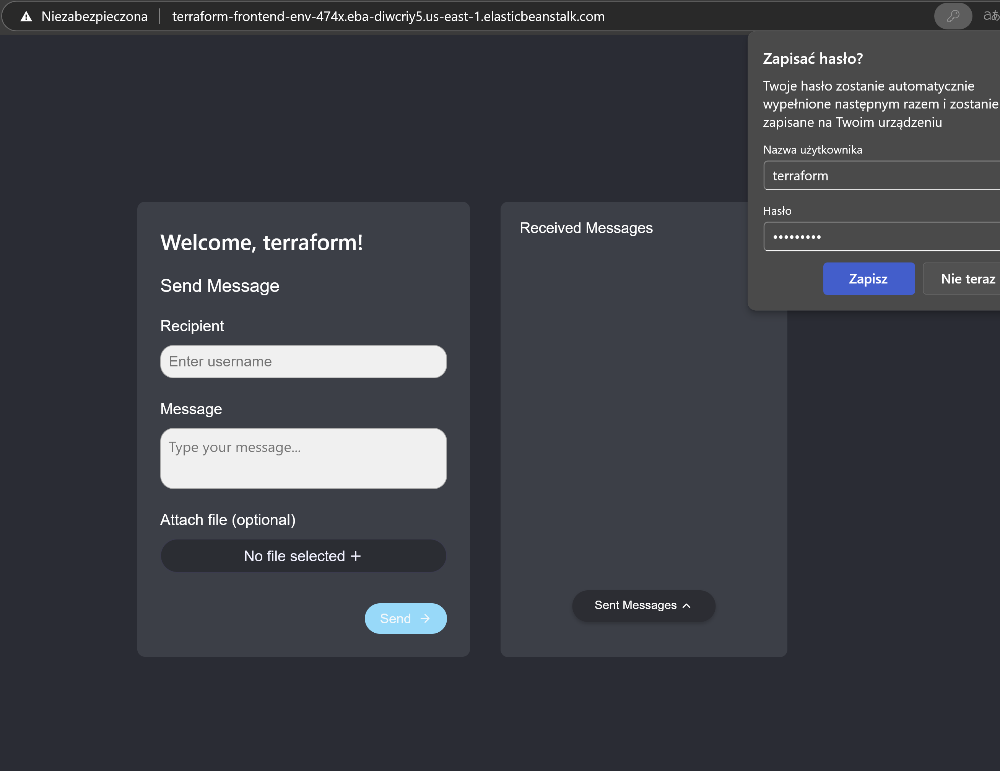

Zalogowaliśmy się z powodzeniem, to teraz wyślijmy jakąś wiadomość z załącznikiem do jakiegoś innego użytkownika:

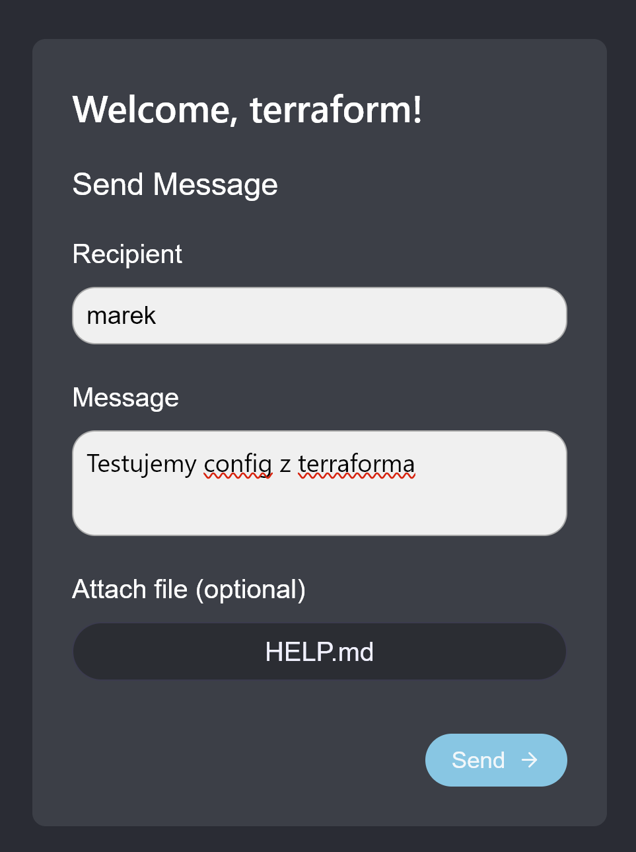 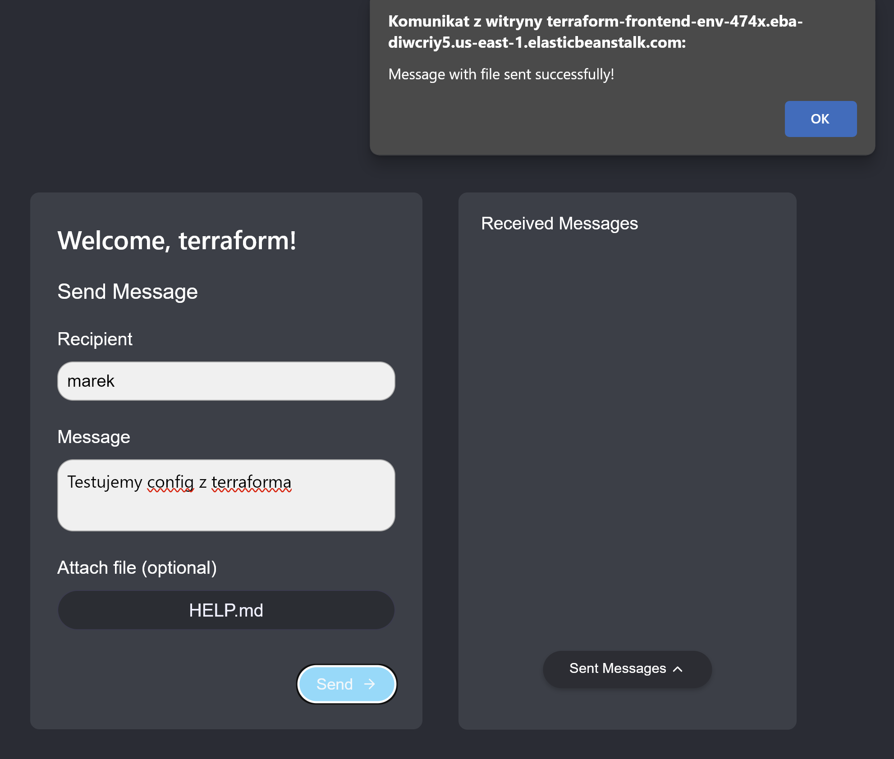 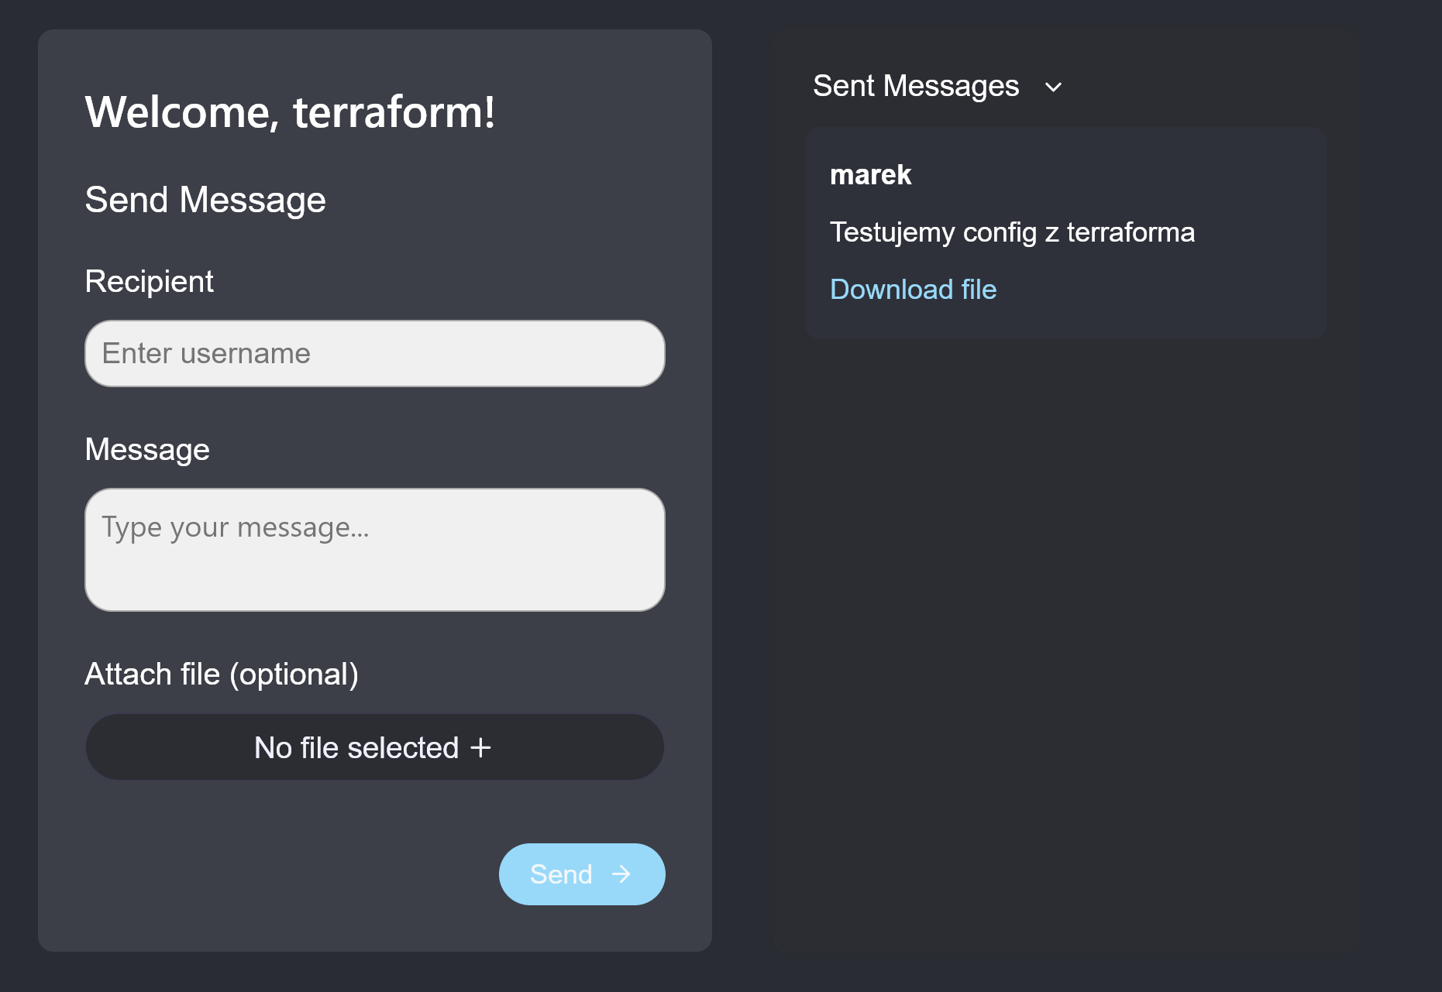

No i rzeczywiście w wysłanych mamy tą wiadomość, spróbujmy pobrać plik u siebie:

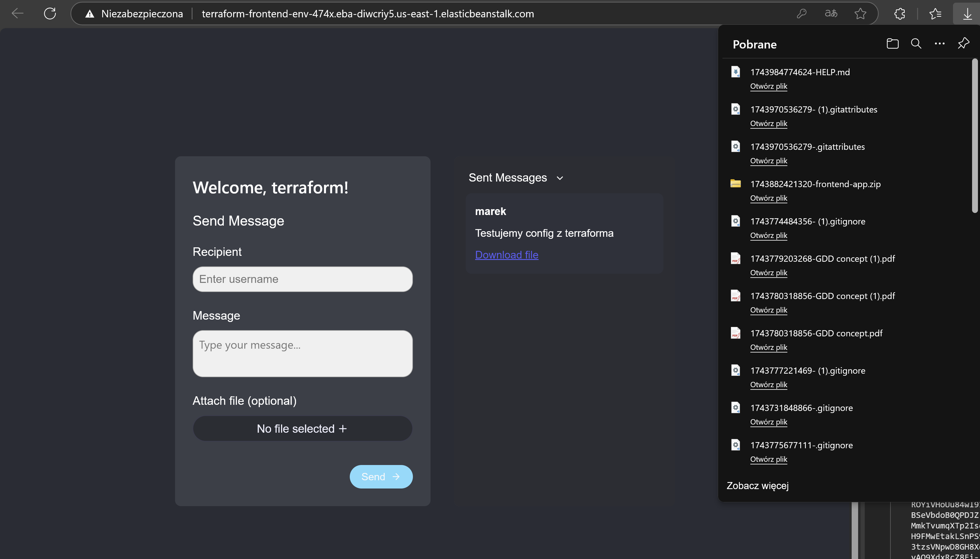

Plik się pobiera, wszystko działa. Sprawdźmy teraz jak to wygląda u marka: 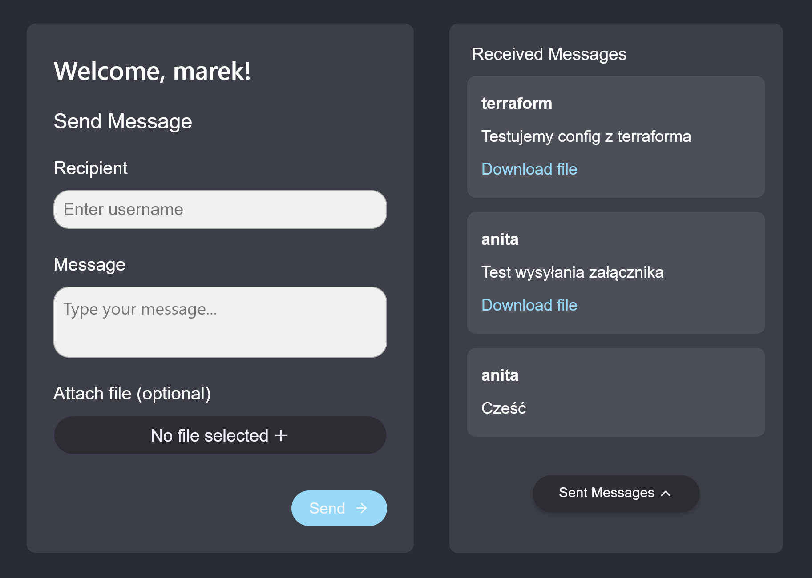

Mamy wiadomość od terraforma, to sprawdźmy jeszcze pobieranie pliku 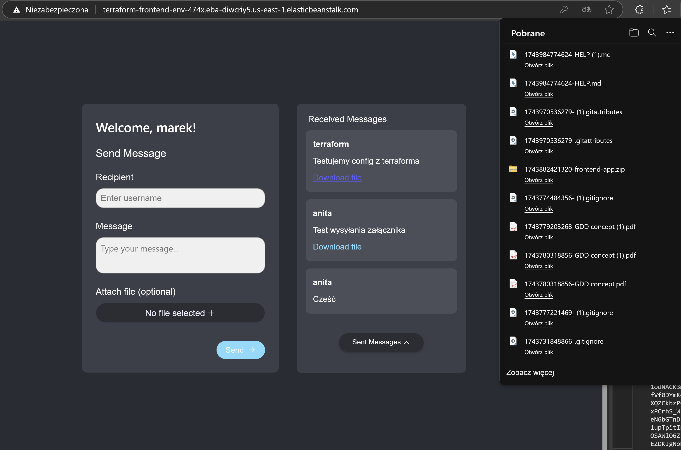

Wszystko działa, spełniłem wszystkie założenia projektowe

Jeśli natomiast chodzi o Endpointy to mamy ich 10